«Астана медицина университеті» КеАҚ

ӘӨЖ 578.7:616.98:616.34-008.87-093:612.017.1 Қолжазба құқықтарында

МУСАБАЙ ҚАРАКӨЗ НУРЖАНҚЫЗЫ

Ауыр коронавирустық инфекцияларда ішек микробиотасы мен иммундық жүйе арасындағы байланыстың мультиомикстік зерттеулері

8D05101 ‒ Биология

Философия докторы (PhD)
дәрежесін алу үшін дайындалған диссертация

Ғылыми кеңесші
медицина ғылымының докторы,
профессор
Дусмагамбетов М.У.

Ғылыми кеңесші
медицина ғылымының докторы,
профессор
Кушугулова А.Р.

Шетелдік кеңесші
медициналық микробиология ғылымының докторы,
профессор
Sokurenko Е.
(University of Washington,
Microbiology department, Seattle)

Қазақстан Республикасы
Астана 2026
МАЗМҰНЫ

НОРМАТИВТІК СІЛТЕМЕЛЕР……………………………………...…. |  | 4
АНЫҚТАМАЛАР………………………………………………………...... |  | 6
БЕЛГІЛЕУЛЕР МЕН ҚЫСҚАРТУЛАР ………………………………... |  | 10
КІРІСПЕ…..…………………………………………………….......………. |  | 12
1 | АУЫР КОРОНАВИРУСТЫҚ ИНФЕКЦИЯЛАРДА ІШЕК МИКРОБИОТАСЫ МЕН ИММУНДЫҚ ЖҮЙЕ АРАСЫНДАҒЫ БАЙЛАНЫСТЫҢ МУЛЬТИОМИКСТІК ЗЕРТТЕУЛЕРІ (ӘДЕБИ ШОЛУ)………………………….…….. | 17
1.1 | Коронавирустық инфекцияның таралуы…………….............……. | 17
1.2 | Иммундық жауапты модуляциялаудағы ішек микробиотасының рөлі......................................................................................................... | 18
1.3 | Коронавирустық инфекция кезінде ішек микробиотасының ерекшеліктері...................................................................................... | 20
1.4 | Коронавирустық инфекция кезінде цитокиндік профилдің ерекшеліктері........................................................................................ | 22
1.5 | Постковидтық кезеңде ішек микробиотасы мен иммундық жүйенің өзара әрекеттесу механизмдері........................................... | 27
2 | ЗЕРТТЕУ НЫСАНЫ МЕН ӘДІСТЕРІ….…..………................... | 30
2.1 | Зерттеу нысаны.......………………….....…………………………… | 30
2.2 | Эпидемиологиялық талдау…………………………………………. | 31
2.3 | Зерттеу әдістері……………………………………………….......…. | 31
2.4 | Зерттеу мәліметтерін өңдеудің статистикалық әдістері…….……. | 34
3 | ЗЕРТТЕУ НӘТИЖЕЛЕРІ……........................................................ | 36
3.1 | Қазақстандағы коронавирус инфекциясының эпидемиологиялық көрсеткіштері....…….......................................………....……….... | 36
3.2 | Зерттеу топтарының клиникалық және зертханалық мәліметтері.. | 38
3.3 | Коронавирустық инфекция кезіндегі цитокиндік профиль........... | 42
3.4 | Коронавирустық инфекция кезіндегі ішек микробиотасының құрылымы............................................................................................
 |  | 47
3.5 | Постковидтік кезеңде цитокиндік профильдің динамикадағы көрсеткіші.............................................................................................
3.5 |  | 59
3.6 | Постковидтік кезеңде ішек микробиотасының динамикада өзгерісі...................................................................................................
3.6 |  | 66
ҚОРЫТЫНДЫ.............................................................................................. |  | 74
ПАЙДАЛАНЫЛҒАН ӘДЕБИЕТТЕР ТІЗІМІ...................................... |  | 77
ҚОСЫМША А – Жарияланымдардың болуы туралы анықтама............... |  | 91
ҚОСЫМША Ә – Авторлық куәлік.............................................................. |  | 93
ҚОСЫМША Б – Енгізу актісі..................................................................... |  | 94
ҚОСЫМША В – "Астана медицина университеті" КеАҚ Биоэтика жөніндегі жергілікті комиссия қорытындысы........................................ |  | 95
ҚОСЫМША Г – Қан сарысу үлгілерінен цитокин/хемокин экспрессиясын анықтау сатылары.................................................................
 |  | 97
ҚОСЫМША Ғ – Нәжіс үлгілерінен ДНҚ бөліп алу сатылары................. |  | 98

НОРМАТИВТІК СІЛТЕМЕЛЕР

Диссертациялық жұмыста келесі мемлекеттік стандарттарға сілтемелер жасалды:
Медицина саласындағы адамдардың қатысуымен жүргізілетін зерттеулердің этикалық принциптері: Дүниежүзілік Медицина Ассоциациясының (ДМА) Хельсинки декларациясы: ДМА-ның 18-ші Бас Ассамблеясында бекітілген (06.1964 ж., Хельсинки, Финляндия; соңғы өзгерістер 10.2013 ж. Форталеза, Бразилияда ДМА-ның 64-ші Бас Ассамблеясында енгізілген).
МЖСТ 7.1-2003 (Мемлекетаралық стандарт). Ақпарат, кітапхана және баспа ісі жүйесі бойынша стандарттар. Библиографиялық жазба. Библиографиялық сипаттама. Құрудың жалпы талаптары мен ережелері.
МЖСТ 7.12-93 (Мемлекетаралық стандарт). Ақпарат, кітапхана және баспа стандарты бойынша стандарттар жүйесі. Библиографиялық жазба. Орыс тіліндегі сөздерді қысқарту. Жалпы талаптар мен ережелер.
МЖСТ 7.32-2017 (Мемлекетаралық стандарт). Ақпарат, кітапхана және баспа стандарты бойынша стандарттар жүйесі. Ғылыми - зерттеу жұмысы туралы есеп. Дизайн құрылымы мен ережелері.
МЖСТ 7.54-88. Ақпарат, кітапхана және баспа стандарт бойынша стандарттар жүйесі. Ғылыми-техникалық құжаттардағы заттар мен материалдардың қасиеттері туралы сандық мәліметтерді ұсыну. Жалпы талаптар.
Қазақстан Республикасының Конституциясы: 1995 жылғы 30 тамызда қабылданды (10.03.2017 ж. жағдай бойынша өзгерістер мен толықтырулармен);
Қазақстан Республикасының Заңы. Азаматтардың денсаулығын сақтау туралы, 7 шілде 2006 жыл.
Қазақстан Республикасы Президентінің Жарлығы Қазақстан Республикасының денсаулық сақтауды реформалау мен дамытудың 2005-2010 жылдарға арналған мемлекеттік бағдарламасы: №1438, 13 - қыркүйек 2004 жыл.
Қазақстан Республикасы Президентінің Жарлығы. Қазақстан Республикасында білім беруді дамытудың 2005-2010 жылдарға арналған мемлекеттік бағдарламасы, №1459, 11-қазан 2004 жыл.
Қазақстан Республикасының Президенті Н.Ә. Назарбаев. Дағдарыс арқылы жаңару мен дамуға: 2009 жылғы 6-наурыздағы Қазақстан халқына жолдауы.
Қазақстан Республикасының Президенті Н.Ә. Назарбаев. Болашақты бірге құрайық!: 2011 жылғы 28- қаңтардағы Қазақстан халқына жолдауы.
Қазақстан Республикасының Білім туралы Заңы, №389-I, 7 -маусым 1999 жыл.
Қазақстан Республикасының Халық денсаулығы және денсаулық сақтау жүйесі туралы кодексі, № 360-VI ҚРЗ, 7-шiлде 2020 жыл.
Қазақстан Республикасының Азаматтық кодексі Жалпы бөлім, 27- желтоқсан 1994 жыл (2011 жылғы 19 қаңтардағы өзгерістер мен толықтырулармен).
Қазақстан Республикасының Денсаулық сақтау жүйесі туралы Заңы, N 193-IV, 18- қыркүйек 2009 жыл.
Қазақстан Республикасы Үкіметінің Қаулысы. Қазақстан Республикасының Медициналық және фармацевтикалық білімін реформалау тұжырымдамасын бекіту туралы, №380, 6- сәуір 2011 жыл.
Қазақстан Республикасы Медициналық және фармацевтикалық мамандықтар бойынша үлгілік оқу бағдарламаларын бекіту туралы бұйрығы, №31672, 11- қаңтар 2023 жыл.
Қазақстан Республикасы Денсаулық сақтау министрлігінің 2009-2011 жылдарға арналған стратегиялық жоспары, №1213, 23- желтоқсан 2008 жыл.
Қазақстан Республикасы Денсаулық сақтау министрінің бұйрығы. Мамандандырылған және жоғары мамандандырылған медициналық көмек көрсету қағидаларын бекіту туралы, № 724, 15- қыркүйек 2015 жыл.
Адал клиникалық зерттеулерді енгізу бойынша нұсқаулық (ICH EWG E6. Good Clinical Practice Guideline for Good Clinical Practice draft 9, step 2 27/04/96).
Биология мен медицинаның жетістіктерін қолдануға байланысты адамның құқықтары мен қадір-қасиетін қорғау туралы конвенция: адам құқықтары және биомедицина туралы конвенция (ETS N 164.4.04.97).
Қазақстан Республикасы Денсаулық сақтау және әлеуметтік даму министрлігі. «COVID-19 Коронавирустық инфекциясы» диагностикасы мен емдеудің клиникалық хаттамасы, №106 хаттама, 15 – шілде 2020 жыл (толықтырулары бар 10.2-ші редакция).
АНЫҚТАМАЛАР

Диссертациялық жұмыста келесі терминдер мен анықтамалар қолданылды:
ACE2 (ангиотензинді түрлендіретін фермент 2) – бұл қан қысымын реттеуде, жүрек – қан тамырлары функциясында және қабыну процесінде шешуші рөл атқаратын фермент. Бұл организмдегі сұйықтық пен электролит балансын реттейтін ренин-ангиотензин жүйесінің бөлігі. ACE2 көптеген тіндердің, соның ішінде өкпенің, жүректің, бүйректің және ішектің жасушаларының бетінде орналасқан.
CD40 – ісік некрозы факторларының (TNF) көптеген тобына кіреді. CD40L костимуляциялаушы молекула рөлін атқарады және антигенді ұсынатын жасушаларда орналасқан негізгі гистосәйкестік кешенінің молекулаларымен Т–жасушалық рецепторды ынталандыру процесінде антигенді білдіретін жасушалардың белсендірілуін тудырады.
CD80 – антиген таныстырушы жасушалардың (мысалы, дендритті жасушалар, макрофагтар және белсендірілген В жасушалары) бетінде экспрессияланатын және Т лимфоциттерін белсендіруде маңызды рөл атқаратын костимулятор молекуласы. CD80 Т жасушаларындағы рецепторлармен әрекеттеседі.
COVID-19 – SARS-CoV-2 коронавирусынан туындаған жұқпалы ауру. Кейбір науқастарда ауру өршіп, ауыр пневмонияны, жедел респираторлық дистресс синдромын, көптеген органдардың жеткіліксіздігін және өлімді тудыруы мүмкін, әсіресе иммунитеті төмен және созылмалы аурулары бар адамдарда.
FDR (False Discovery Rate) – жалған ашылу жиілігі, бірнеше салыстыру кезінде нөлдік гипотезаны тексерудегі бірінші типтегі қателік жиілігін тұжырымдау әдісі.
GWAS (ағылш. genome-wide association studies, GWA study, GWAS) – геномдық нұсқалар мен фенотиптік белгілер арасындағы ассоциацияларды зерттеуге байланысты биологиялық (әдетте биомедициналық) зерттеулердің бағыты.
IFN-γ (интерферон гамма) ‒ иммундық жүйеде маңызды рөл атқаратын II типті интерферондар класына жататын цитокин. Оны инфекцияға жауап ретінде белсендірілген Т лимфоциттері (әсіресе 1 типті T көмекшілері немесе Th1) және табиғи өлтірушілер (NK жасушалары) шығарады.
OTU (Оperational taxonomic unit) – жедел таксономиялық бірлік, зерттеушінің белгілі бір зерттеу үшін таңдаған арнайы деңгейі, мысалы: популяциялар, түрлер.
LotuS2 (Less Operational Taxonomic Units Software)– ампликондық секвенирлеу деректерін талдау үшін арналған жоғары тиімді және икемді платформа. Ол Illumina мен PacBio сияқты әртүрлі секвенирлеу платформаларын қолдайды және ампликондық оқуларды демультиплекстеу, сапасын сүзу және операциялық таксономиялық бірліктерді (OTUs) немесе ампликондық секвенция түрлерін (ASVs) кластерлеуге арналған құралдар ұсынады.
α-әртүрлілік – тіршілік ету ортасындағы немесе түр деңгейіндегі қауымдастық ішіндегі әртүрлілік.
β-әртүрлілік – қауымдастықтар арасындағы әртүрлілік, түрлердің дифференциалдану дәрежесінің немесе түрлер құрамының өзгеру жылдамдығының, қоршаған орта градиенттері бойындағы түр құрылымының көрсеткіші.
Гериатрия – егде жастағы адамдарда аурудың алдын алуға, диагностикалауға және емдеуге арналған медицина саласы. Гериатрияның негізгі мақсаты-егде жастағы науқастардың өмір сүру сапасын жақсарту және олардың денесінің ерекшеліктерін және көптеген созылмалы ауруларды ескере отырып, функционалдық тәуелсіздігін сақтау.
Иммундық модуляция ‒ бұл иммундық жүйенің белсенділігін, реакциясын немесе қызметін өзгерту процесі. Иммундық модуляция организмнің иммундық жүйесіне әртүрлі факторлар арқылы әсер етіп, оны реттеу үшін қолданылатын әдіс болып табылады. Бұл процес иммундық жүйенің артық немесе жеткіліксіз белсенділігін түзетуге бағытталған.
Интерлейкин – лейкоциттер синтездейтін цитокиндер тобы (осы себепті «лейкин» түбірі таңдалды). Мононуклеарлы фагоциттер және басқа тіндік жасушалар да шығарады. Интерлейкиндер иммундық жүйенің бөлігі болып табылады. Ағзада иммундық және қабыну реакцияларының реттегіш жүйесінің медиаторы ретінде қызмет атқарады.
Клоппер–Пирсон әдісі (Clopper–Pearson method) ‒ бұл биномиалдық үлестіру негізінде сенімділік интервалын есептеу әдісі. Ол берілген іріктеу деректері үшін нақты сенімділік деңгейін қамтамасыз ететін интервалды анықтауға мүмкіндік береді. Бұл әдіс биномиалдық үлестірудің кумулятивтік функциясына негізделіп, нақты үлестірімнің шектерін табуға көмектеседі. Клоппер–Пирсон әдісі консервативті әдіс ретінде белгілі, себебі ол жиі кеңірек интервалдар береді, бұл сенімділік деңгейін сақтауды қамтамасыз етеді.
Манн–Уитни U-тесті (Mann–Whitney U test) ‒ бұл екі тәуелсіз таңдаманың орталық тенденцияларын (әдетте медианаларын) салыстыру үшін қолданылатын параметрлік емес статистикалық тест. Ол деректердің қалыпты үлестірімге бағынбайтын жағдайларда қолданылып, екі топтың мәндерінің бір-бірінен статистикалық түрде айырмашылығы бар-жоғын анықтайды.
Микробиота (микробтық қауымдастық, микробиома) – бұл белгілі бір тіршілік ету ортасын мекендейтін микроорганизмдердің ерекше қауымдастығы.
Митогенмен белсендірілген ақуыз киназалары (MAP киназалары) – өсу, бөліну, дифференциация және стресске жауап беру сияқты әртүрлі жасушалық процестерді реттеу арқылы жасушалар ішінде сигнал беруде маңызды рөл атқаратын ферменттер тобы. MAP киназалары митогендер, цитокиндер және өсу факторлары сияқты сыртқы тітіркендіргіштерге жауап ретінде және стресс жағдайында (мысалы, қабыну немесе ДНҚ зақымдануы) белсендіріледі.
PICRUSt (Phylogenetic Investigation of Communities by Reconstruction of Unobserved States) ‒ бұл генетикалық деректерді негізге ала отырып, микроорганизмдердің қауымдастығының функционалдық мүмкіндіктерін болжауға арналған биоинформатикалық құрал. Бұл әдіс 16S рРНҚ секвенирлеу деректерін пайдалана отырып, белгілі микроорганизмдердің геномдарының болжамды метаболикалық қызметтерін анықтайды.
Оппортунистік бактериялар (шартты-патогенді бактериялар) – бұл қалыпты жағдайда адам немесе жануар ағзасында зиянсыз болатын, бірақ иммундық жүйе әлсіреген немесе ағзада басқа жағдайлар туындаған кезде инфекция тудыруы мүмкін бактериялар. Олар ағзаға табиғи микробиотаның құрамдас бөлігі ретінде енеді, бірақ иммунитеттің төмендеуі немесе басқа сыртқы факторлардың әсерінен олар патогендік қасиеттерін көрсетіп, инфекциялар туғызуы мүмкін.
Пневмония – өкпе тінінің қабынуынан немесе басқа аурулардың асқынуынан болатын өкпенің жұқпалы ауруы. Пневмония өкпедегі оттегі мен көмірқышқыл газының алмасуы жүретін ұсақ ауа қапшықтары альвеолаларға әсер етеді. Пневмония кезінде альвеолалар сұйықтықпен немесе іріңмен толтырылады, бұл тыныс алуды қиындатады және қандағы оттегінің деңгейін төмендетеді.
Полимеразды тізбекті реакция – биологиялық материалда (сынамада) нуклеин қышқылының (ДНҚ немесе РНҚ) белгілі бір фрагменттерінің шағын концентрациясының айтарлықтай өсуіне қол жеткізуге мүмкіндік беретін молекулалық биология әдісі.
Постковидтік синдром (немесе long COVID) ‒ бұл COVID-19 инфекциясын өткергеннен кейін пайда болатын ұзақ мерзімді симптомдар мен денсаулық мәселелерінің кешені. Бұл синдромда науқастар инфекцияның жіті кезеңі аяқталғаннан кейін бірнеше аптадан бірнеше айға дейін созылатын әртүрлі физикалық және психологиялық белгілерді сезінеді.
Пробиотиктер – бұл адам немесе жануарлардың денсаулығына пайдалы әсер ететін тірі микроорганизмдер, әсіресе бактериялар мен ашытқылар. Пробиотиктер ішек микробиотасын жақсартуға және ішек флорасын теңгеруге ықпал етеді, бұл иммундық жүйенің жұмысын, асқазан-ішек жолдарының денсаулығын және жалпы ағзаның функцияларын қолдауға көмектеседі.
Сызықтық дискриминантты талдау (LDA) – деректердің өлшемін жіктеу және азайту үшін қолданылатын статистикалық әдіс. LDA кластарды бір-бірінен жақсы ажырататын белгілердің комбинацияларын табады және кластарды бөлу үшін қажетті ақпаратты мүмкіндігінше сақтай отырып, деректерді кішірек кеңістікке жобалайды.
Табиғи өлтіруші (NK) жасушалар – туа біткен иммундық жүйенің маңызды бөлігі болып табылатын лимфоциттердің бір түрі. Олар алдын-ала сенсибилизацияны қажет етпестен вирус жұқтырған жасушалар мен ісік жасушаларын тез танып, жоя алады. NK жасушалары жұқтырған немесе трансформацияланған жасушаларға тән негізгі гистосәйкестік кешені (MHC I) молекулаларының қалыпты деңгейлерін білдірмейтін жасушаларға шабуыл жасау арқылы дененің бірінші қорғаныс желісі ретінде әрекет етеді.
Цитокиндер – иммундық жүйе жасушаларының байланысында шешуші рөл атқаратын шағын ақуыздар тобы. Олар ағзаның инфекцияларға, қабынуға, тіндердің зақымдануына және басқа да стресстік жағдайларға иммундық реакциясын үйлестіретін және реттейтін сигналдық молекулалар ретінде әрекет етеді.
Цитокиндік дауыл – әр түрлі қабыну цитокиндері мен химиялық медиаторлардың қорғаныш жасушаларын босата отырып, Т-жасушаларының, макрофагтардың және табиғи өлтірушілердің жылдам көбеюімен және белсенділігінің жоғарылауымен сипатталатын иммундық жүйенің өлімге әкелуі мүмкін реакциясы.
Ішек–өкпе осі (Gut-lung axis) ‒ медицинадағы ішек пен өкпе арасындағы байланысты, сондай-ақ олардың иммундық жүйе мен микробиота арқылы бір-біріне әсерін сипаттайтын тұжырымдама. Ішек-өкпе осі ішек микробиотасы мен ас қорыту жүйесінің күйі өкпенің денсаулығына әсер етуі мүмкін және керісінше, өкпедегі процестер ішекке әсер етуі мүмкін дегенді білдіреді.
16S рРНҚ – прокариоттық рибосомалардың негізін құрайтын рРНҚ-ның үш негізгі түрінің бірі. рРНҚ атауындағы сандар тұндыру константасының мәніне тең.

БЕЛГІЛЕУЛЕР МЕН ҚЫСҚАРТУЛАР

АСТ | – аспартатаминотрансфераза
АЛТ | – Аланинаминотрансфераза
ДДҰ | – Дүниежүзілік денсаулық сақтау ұйымы
ДМА | – Дүниежүзілік Медицина Ассоциациясы
ДНҚ | – Дезоксирибонуклеин қышқылы
ЖЗТ | – жалпы зәр талдауы
ЖҚТ | – жалпы қан талдауы
ЖЭК | – Жергілікті этикалық комитет
КВИ | – Коронавирустық инфекция
МЖСТ | – мемлекеттік жалпыодақтық стандарт
ЖБЗ | – жіті бүйрек зақымдануы
ЖРДС | – жедел респираторлық дистресс синдромы
ПТР | – Полимеразды тізбекті реакция
рРНҚ | – Рибосомалық рибонуклеин қышқылы
СРА | – С-реактивті ақуыз
ЦД | – цитокиндік дауыл
ЦХ | – цитокин-хемокин
ЭДТҚ | – этилендиаминтетрацет қышқылы
ЭШЖ | – эритроциттердің шөгу жылдамдығы
ACE2 | – Angiotensin-converting enzyme 2 (Ангиотензинді түрлендіретін фермент 2)
CCL20 | – CC chemokine ligand 20 (CC химокин лиганд 20)
CD4 | – cluster of differentiation 4 (дифференциалдау кластері 4)
CD80 | – cluster of differentiation 80 (дифференциалдау кластері 80)
COVID-19 | – Coronavirus disease 2019 (Коронавирус ауруы 2019)
CXCL1 | – chemokine (C-X-C motif) ligand 1 (химокин (cxc мотиві) лиганд 1)
CXCL8 | – chemokine (C-X-C motif) ligand 8(химокин (cxc мотиві) лиганд 8)
ex-Th17 | – T helper 17 cells (Т көмекші 17 жасуша)
FLT 3L | – FMS-like tyrosine kinase 3 ligand (ФМС тәрізді тирозинкиназа 3 лиганд)
GM-CSF | – Granulocyte-macrophage colony-stimulating factor (Гранулоцит-макрофаг колониясын ынталандыратын фактор)
IFN-γ | – Interferon gamma (Интерферон гамма)
IL-1 | – Interleukin-1 (Интерлейкин 1)
IL-10 | – Interleukin-10 (Интерлейкин 10)
IL-18 | – Interleukin-18 (Интерлейкин 18)
IL-1RA | – Interleukin-1 receptor antagonist (Интерлейкин-1 рецепторларының антагонисті)
IL-1β | – Interleukin-1 beta (Интерлейкин 1 бета)
IL-2Rα | – Interleukin 2 Receptor Alpha (Интерейкин 2 альфа рецепторы)
IL-32 | – Interleukin-32 (Интерлейкин 32)
IL-4 | – Interleukin-4 (Интерлейкин 4)
IL-6 | – Interleukin-6 (Интерлейкин 6)
IP-10 | – Interferon gamma-induced protein 10 (Интерферон гамма-индукцияланған ақуыз 10)
LEfSE | – Linear discriminant analysis Effect Size (Сызықтық дискриминантты талдау әсерінің мөлшері)
LDA | –Linear discriminant analysis (Сызықтық дискриминантты талдау)
MAPK | – Mitogen-activated protein kinases (Митогенмен белсендірілген ақуыз киназалары)
MCP-1 | – Monocyte Chemoattractant Protein-1 (Моноцитті Химиялық Тартқыш Ақуыз-1)
MIP1β | – Macrophage inflammatory protein 1 beta (Макрофагтардың қабыну ақуызы 1 бета)
miR-451a | – MicroRNA 451a (микроРНҚ451а)
MIS-C | – Multisystem inflammatory syndrome in children (Балалардағы көп жүйелі қабыну синдромы)
NF кb | – Nuclear factor- кb (Ядролық фактор-кб)
NK | –Natural killer (Табиғи өлтіруші)
PBMC | – peripheral blood mononuclear cells (перифериялық қанның мононуклеарлы жасушалары)
PDGF-BB | – Platelet-derived growth factor (Тромбоциттерден алынған өсу факторы)
SARS-CoV-2 | – Severe acute respiratory syndrome coronavirus 2 (Ауыр жіті респираторлық синдромы бар коронавирус 2)
SCGF | – Stem cell growth factor (бағаналы жасушаларының өсу факторы)
scRNA-seq | – Single‐cell RNA sequencing (Бір жасушалы РНҚ секвенциясы)
sIgA | – Secretory immunoglobulin A (Секреторлық иммуноглобулин А)
Th1 | – Type 1 T helper (1 типті Т көмекшілер)
Th17 | – Type 17 T helper (17 типті Т көмекшілер)
Th2 | – Type 2 T helper (2 типті Т көмекшілер)
TLR2 | – Toll-like receptor 2 (Толл тәріздес рецептор 2)
TNFRI | – Tumor necrosis factor receptor 1 (Ісік некрозының факторы рецепторы 1)
TNF-α | – Tumor necrosis factor alpha (Ісік некрозының факторы альфа)
VEGF-α | – Vascular endothelial growth factor A (Тамырлы эндотелийдің өсу факторы А)

КІРІСПЕ

Зерттеудің өзектілігі
Коронавирустық инфекция ‒ тыныс алу жүйесі мен асқазан-ішек жолдарының негізгі зақымдануымен сипатталатын жедел вирустық ауру болып табылады. Коронавирустық инфекция (КВИ) шығу тегі бойынша зооноздық инфекция [1, 2]. SARS-CoV-2 вирусы тудырған COVID-19 клиникалық көріністердің спектрі кең, бұл вирус пен иесінің өзара әрекеттесуін мұқият түсіну қажеттілігін көрсетеді. КВИ-мен жаңа туған нәрестеден бастап, кез келген жастағы ересектермен әртүрлі әлеуметтік және кәсіби топтағы адамдар ауырады [3, 4]. КВИ ауырған науқастар бірнеше апта ішінде аурудан жазылады [5]. Алайда, толық жазылғаннан кейін кейбір науқастарда КВИ салдары пайда болып постковидтық синдромға әкелуі мүмкін [6, 7].
Дүниежүзілік денсаулық ұйымынының (ДЖҰ) статистикасына сәйкес, әлем бойынша 2024 жылдың қараша айында 704 753 890 науқас тіркеліп, 7 010 681 науқас қайтыс болған [8]. COVID-19-дан болатын өлім-жітім деңгейі науқастың егде жасы (>60 жас), жыныспен, темекі шегу тарихымен, созылмалы пневмониямен (өкпе қабынуы) және қосымша аурулардың болуымен (созылмалы жүрек-қан тамырлары аурулары, цереброваскулярлық аурулар, өкпе аурулары, бүйрек аурулары, қант диабеті, фульминантты қабыну, сүт қышқылының жиналуы және тромбоздық құбылыстар) тығыз байланысты [9-11]. Ауыр коронавирустық инфекция кезінде ішек микробиотасы мен иммундық жүйе арасындағы байланысты түсіну өте маңызды. Li et al., ішек микробиотасының иммундық жүйені реттеуде шешуші рөл атқаратынын көрсетті [12]. Yang et al., мен Wang et al., зерттеулері ішек микробиотасының дисбиозы әртүрлі қабыну және аутоиммунды аурулардың дамуына алып келетінін көрсетті [13, 14].
Коронавирустық инфекцияның патогенезі және инфекцияға иммундық жауаптың жүруі әлі де зерттелуде. Vacharathit et al., ауыр жағдайлардың негізгі механизмдерінің бірі ретінде иммундық жауаптардың өзгеруінен болуы мүмкін дейді [15]. Коронавирустық инфекция иммундық жүйенің төмендеуімен және қабынуға қарсы цитокиндердің бақылаусыз шектен тыс шығарылуы нәтижесінде цитокиндік дауылдың пайда болуымен сипатталады. Bergantini et al., қабыну және қабынуға қарсы цитокиндердің бақыланбайтын және реттелмеген секрециясы вирустық инфекцияның ауырлығымен және өлім деңгейінің жоғары болуымен байланысты екенін анықтады [16]. TNF-α, IL-1 және IL-6 сияқты әртүрлі қабынуға қарсы цитокиндердің секрециясы өкпенің альвеолярлы жасушаларына макрофагтарды, Т жасушаларын және В жасушаларын тарту арқылы гиперқабыну реакциясын тудыруы мүмкін [17]. Мұндай жасушалық каскад көптеген ағзалардың жеткіліксіздігіне, жедел тыныс алу жетіспеушілігіне немесе пневмонияға әкелуі мүмкін [18, 19].
COVID-19 кезінде егде жастағы науқастар орталық және перифериялық иммундық жүйенің функциясын төмендететін «Т-жасушалардың жіті жетіспеушілігіне» ұшырайды, алайда тимустың жоғары көлемдегі өндірісі аурудың ауырлығын жеңілдетіп, летальды көріністерді азайтуы мүмкін [20]. Бұл аурудың өтуі басқа созылмалы ауруларға қарағанда ұзақ жүріп, әрі гериатриялық популяциядағы асқыну деңгейі айтарлықтай жоғары және жүйелік асқынулар жиі кездеседі [21]. Lippi et al., жүргізген мета- талдауына сүйенсек егде жастағы науқастарда гипертонияның болуы аурудың ауырлығын және летальды көрініс табуын 2,5 есе жоғарылатады [22]. Цитокиндік дауылды жеңілдету үшін иммундық жауапты модуляциялауға бағытталған көптеген терапиялық стратегиялар КВИ-ның ауыр түрімен ауыратын науқастарда сынақтан өтті [23]. Аурудың алдын-алу және емдеу шараларын жақсарту үшін, SARS-CoV-2 вирусы тудыратын әртүрлі сигналдық жолдарды мұқият түсіну қажет.
Соңғы уақытта COVID-19-ға иммундық жауапты модуляциялауда ішек микробиотасының рөлін зерттеуге ерекше назар аударылуда. Ішек микробиомы, күрделі микроағзалар қауымдастығы бола отырып, адам денсаулығын және иммундық жүйені қолдауда маңызды рөл атқарады [24, 25]. Зерттеулерге сүйенсек ішек микробиомындағы дисбаланстың COVID-19 ауруының ауырлығына және нәтижесіне, сондай-ақ, вакцинацияның тиімділігіне әсер етуі мүмкін екенін көрсетті [25-27]. Ішек микробиотасы иммундық гомеостазда, ішек пен өкпенің өзара әрекеттесуі, «ішек-өкпе осі» және вирустың ену рецепторы ангиотензин түрлендіретін фермент 2 рецепторының (ACE 2) экспрессиясында маңызды рөл атқарады [28, 29]. 60 зерттеудің мета-талдауына сәйкес COVID-19 анықталған 4243 науқаста диарея, жүрек айну, құсу, тәбеттің төмендеуі және іштің ауыруы асқазан-ішек симптомдары болып, бұл ауру белгілері 17,6% құрады [30].
Бүгінгі таңда еуропалық және азиялық популяцияда КВИ кезінде ішек микробиотасы бойынша көптеген зерттеулер бар, оның басым көпшілігі азиялық популяцияда Қытай, Жапония және Кореяда жүргізілген [31-38]. Қазақстан Республикасында КВИ кезінде цитокин профилін анықтау бойынша, Бекбосынова М.С. және басқалар, жеңіл, орташа, ауыр және өте ауыр топтарда алғаш зерттеу жүргізді [39]. Алайда Орталық Азия елдерінде, оның ішінде Қазақстанда КВИ ауыратын науқастарда ішек микробиотасы туралы жарияланған зерттеулер жоқ. Сондықтан, ауыр коронавирустық инфекция кезінде ішек микробиотасы мен иммундық жүйенің байланысын зерттеу, аурудың механизмы, потенциалды биомаркерлерді және емдеу стратегияларын анықтаудың маңызы зор.
Бұл диссертациялық зерттеу жұмысы Қазақстан Республикасы білім және Ғылым министрлігі ғылым комитетінің BR10965164 «SARS-CoV-2 коронавирус инфекциясының және постковидтік синдромның өту ауырлығына клиникалық, функционалдық, иммунологиялық және генетикалық факторлардың әсерін бағалау» ғылыми бағдарламасы мен AP23487014 «Атеросклероздағы микробиом делдалдық өзара әрекеттесу: SESN және APO тұқымдастарының ақуыздары, цитокиндер және клиникалық көріністер» жобасы аясында қаржыландырылды.

Зерттеудің мақсаты
Ауыр коронавирустық инфекцияларда ішек микробиотасы мен иммундық жүйе арасындағы байланысты мультиомикстік зерттеу
Зерттеу міндеттері:
- Коронавирус инфекциясы кезінде цитокиндік профильді сау жағдаймен
салыстырмалы түрде зерттеу.
- Коронавирус инфекциясы кезінде ішек микробиотасының құрамын сау
жағдаймен салыстырмалы зерттеу.
- Постковидтік кезеңдегі цитокиндік профильдегі өзгерістерді анықтау.
- Постковидтік кезеңдегі ішек микробиотасының құрамындағы
өзгерістерді зерттеу.
- Коронавирус инфекциясы кезінде ішек микробиотасының көрсеткіштері
мен иммундық статус параметрлері арасындағы өзара байланысты анықтау.
- Коронавирус инфекциясы ағымының ауырлығымен байланысты
биомаркерлерді анықтау.
Зерттеу нысаны:
Коронавирустық инфекция диагнозы қойылған ауыр 60 науқас және 51 адамнан тұратын сау бақылау тобынан жинақталған қан және нәжіс үлгілері.
Зерттеу дизайны: динамикадағы перспективалық бойлық зерттеу
Зерттеу әдістері:
- нәжістен ДНҚ бөліп алу;
- ДНҚ концентрациясын анықтау;
- 16S рРНК секвенирлеу;
- мультиплекстік цитокиндік профильді талдау;
- статистикалық өңдеу әдісі және биоинформатикалық мәліметтерді талдау;
Ғылыми жаңалығы
Алғаш рет Қазақстан Республикасының популяциясына ауыр коронавирус инфекциясы жағдайында иммундық жауап пен ішек микробиотасын корреляциялық бағалау жүргізілді.
Алғаш рет ауыр COVID-19 жағдайында және бір жыл көлемінде цитокин деңгейлері мен олардың динамикасы анықталды.
Алғаш рет коронавирус инфекциясы жағдайында ішек микробиотасының ерекшеліктері динамикалық түрде зерттелді.

Практикалық маңыздылығы
Зерттеу нәтижелері науқастардың иммундық жүйесінің реакциясы мен ішек микробиота жағдайы арасындағы байланыстарды анықтау арқылы ауыр COVID-19 жағдайларын терең түсінуге көмектеседі.
COVID-19 ауыр түрі кезінде цитокиндер деңгейінің бір жыл ішінде қалай өзгеретіні анықталғандықтан, қабыну процестерінің динамикасын жақсы түсінуге, цитокиндік өзгерістерді алдын ала бағалауға және иммундық жүйенің реакцияларын ғылыми тұрғыдан талдауға мүмкіндік береді.
Зерттеу барысында COVID-19 жағдайында жіті және постковидтық кезеңде ішек микробиотасында айтарлықтай өзгерістер орын алатыны анықталды. Бұл нәтижелер инфекциядан кейін ішек микробиотасының қалпына келу динамикасын зерттеуге мүмкіндік береді және болашақта ішек микробиотасының тұрақтылығын бағалауға арналған биологиялық тәсілдерді әзірлеуді жеңілдетеді.
Цитокиндік және микробиомдық биомаркерлер туралы осы зерттеудің нәтижелері коронавирустық инфекция бойынша әлемдік дерекқорларды толықтырады.

Бұл зерттеудің нәтижелері COVID-19 инфекциясы кезінде иммундық жүйе мен ішек микробиотасының өзара әрекетін тереңірек түсінуге мүмкіндік береді, сондай-ақ инфекциядан кейінгі микробиота динамикасын зерттеу арқылы биологиялық механизмдерді анықтауға және жалпы халықтың денсаулығын жақсарту бағытындағы ғылыми негізді кеңейтуге септігін тигізеді.

Қорғауға шығарылатын негізгі ережелер:
1. Коронавирустық инфекция жағдайында аурудың жіті кезеңінде қабыну цитокиндері жоғары, ал қабынауға қарсы цитокиндер төмен болатыны анықталды. IL-15 және IL-8 интерлейкиндері ең маңызды көрсеткіштер ретінде анықталды.
2. Ішек микробиомын зерттеу нәтижесінде топтар арасында статистикалық айырмашылық көрсетіп, зерттеу тобында оппортунистік бактериялар Prevotella 9, Lachnospirales және Bacteroides түрлері басым болды, ал Haemophilus, Leptotrichia, Prevotella, Prevotella_7, Neisseria және Streptococcus сандары керісінше төмен болды.
3. Постковидтық кезеңде иммундық маркерлер бойынша IL-6 жоғары, ал IL - 1RA төмен концентрациясы анықталды. Ішек микробиомы динамикада маңызды айырмашылықтар көрсетіп, 1 жылдың көлемінде шартты-патогенді бактериялар саны азайып, комменсал бактериялардың саны артатыны анықталды.
4. Коронавирустық инфекция кезінде статистикалық маңызды комменсал бактерия түрі Еubacterium hallii анықталды. E. haliі саны төмендеген сайын цитокиндік дауылдың алдын алатын қабынуға қарсы цитокиндерінің экспрессиясы да төмендейтіні анықталды.
Зерттеу жұмысының апробациясы.
Диссертациялық жұмыс Ш.И. Сарбасова атындағы микробиология және вирусология кафедрасының кеңейтілген отырысында (11 ақпан 2026 жылдың №4 хаттамасы) апробациядан өтті.
Жарияланымдар. Диссертациялық жұмыстың материалдары бойынша 6 баспа жұмысы жарияланды (Қосымша А): Scopus базасында CiteScore бойынша процентиль 83 (Q1) басылымда 1 мақала, процентиль 66 (Q2) басылымда 1 мақала және процентиль 49 (Q3) басылымда 1 мақала, РҒДИ индекстелетін басылымда 1 мақала, 2 тезис халықаралық конференциялар жинағында жарияланды. 1 авторлық куәлік (Қосымша Ә) алынды.
Жұмыстың нәтижелері медициналық диагностикалық орталықтың бөлімшелерінде, «Шаруашылық жүргізу құқығындағы мемлекеттік коммуналдық кәсіпорны (ШЖҚ МКК)», Астана қаласы әкімдігінің №2 қалалық емханасында сынақтан өткізіліп, енгізілді (Қосымша Б).
Диссертация көлемі мен құрылымы. Диссертациялық жұмыс кіріспеден, 3 негізгі бөлімнен, қорытындыдан, пайдаланылған әдебиеттер тізімінен, қосымшадан тұрады. Жұмыс баспа мәтінінің 90 бетінде көрсетілген, оған 9 кесте, 33 сурет кіреді. Пайдаланылған әдебиеттер тізімінде 217 атау бар.

1 АУЫР КОРОНАВИРУСТЫҚ ИНФЕКЦИЯЛАРДА ІШЕК МИКРОБИОТАСЫ МЕН ИММУНДЫҚ ЖҮЙЕ АРАСЫНДАҒЫ БАЙЛАНЫСТЫҢ МУЛЬТИОМИКСТІК ЗЕРТТЕУЛЕРІ

1.1 Коронавирустық инфекцияның таралуы
2019 жылдың желтоқсан айының соңында Қытайдың Ухань қаласында пневмонияның ерекше түрінің тіркелгені жайлы хабарланды. Кейінгі зерттеулер бұл аурудың шығу тегі Орталық Қытайдағы Хубэй провинциясының Ухань қаласындағы азық-түлік нарығынан екенін көрсетті. Ауруларды бақылау және алдын алу орталықтарының Қытай бөлімінің растауымен 2020 жылдың 2 қаңтарында аурудың себебі nCoV-2019 деп аталатын жаңа коронавирус екені жарияланды [40]. Дүниежүзілік денсаулық сақтау ұйымы (ДДҰ) 2020 жылдың 11 ақпанында SARS-CoV-2 геномы мен геномдық реттілігін анықтау нәтижелерін бекітті [8].
ДДҰ мәліметтері коронавирустық инфекцияның (КВИ) қазіргі уақытқа дейін таралу динамикасының жоғары екенін көрсетіп отыр. КВИ 10.11.2024 жылғы дерекке сәйкес әлем бойынша 704 753 890 науқас тіркелген, соның ішінде 6 964 775 науқас қайтыс болған [8]. Қазақстан Республикасында тіркелеген жағдайлар саны 1 411 831 науқасты құраса, соның ішінде 13 848 науқас көз жұмған. 2020 жылдың 13 наурызында Алматы және Астана қалаларында тіркелген жаңа коронавирус инфекциясының алғашқы жағдайлары Германия мен Италия мемлекеттерінен келген науқастардан анықталды [41]. 2020 жылда зерттелген популяциядағы өлім - жітім деңгейі 1%, ал еркектердегі өлім-жітім әйелдермен салыстырғанда 2,6 есе жоғары болды. Аурудың ең көп саны Алматы (36%) және Астана (8,4%) қалаларында тіркелді [42].
Ауыр жедел респираторлы коронавирустық инфекция әлем бойынша тарап, қоғамдық денсаулық сақтау ұйымы үшін үлкен мәселеге алып келді. Қазіргі таңда, вирус әлемнің 225 мемлекетінде таралған [8]. ДДҰ статистикасына сәйкес барлық тіркелген жағдайдан Америка Құрама Штаттары (АҚШ) 15,87% Үндістан 6,3%, Франция 5,6%, Германия 5,3%, Бразилия 5,3%, Оңтүстік Корея 4,8%, Жапония 4,7%, Италия 3,7%, Британия 3,5%, Ресей 3,5% және Қазақстан 1,4% құрады [43]. Our World in Data сайтының статистика мәліметі бойынша 2020-2024 жылдар аралығында өлім-жітім бойынша алдыңғы орында Ресей, Болгария және Сербия мемлекеттері аптасына шамамаен 1000 летальді көрініспен, одан кейін Перу, Хорватия, Италия, Оңтүстік Африка, Мексика, Аргентина және Боливия мемлекеттерінде шамамен аптасына 700-500 летальды жағдай тіркелді [44].
Сонымен қатар, КВИ алдын-алу мақсатында бірнеше алдыңғы қатардағы тиімді вакциналар жасалынып шығарылды және де әлемдік деңгейдегі вакцинациялау жүргізілді [45-48]. Вакцинаны әзірлеу орта есеппен он жылдан 15 жылға дейін созылады [49]. Алайда, АҚШ-та қолдануға рұқсат етілген COVID-19 вакциналары жеделдетілген мақұлдау процедурасымен қамтылып, вакцинаны әзірлеу және клиникалық тексеру уақыты он жылдан 18 айға дейін қысқартылды [50]. Пандемия басталғалы вакциналардың әзірленуі 2020 жылдың желтоқсан айынан басталды, ең алғашқы КВИ қарсы вакциналар Pfizer-BioNTech, Moderna [51], Спутник V [52]. Әрі қарай 2021 жылдың басынан бастап AstraZeneca-Oxford, Johnson & Johnson (Janssen) [53], Novavax [54] және Sinovac (CoronaVac) [55] вакциналары қолжетімді болды.
Қазақстан Республикасында QazVac (KazCOVID-in) – инактивтелген COVID-19 вакцинасы әзірленіп, I–II клиникалық фазадан өтті [56]. Пандемия кезінде 5-6 млн дозасы қолданылды [57].
SARS-CoV-2 вирусының жаңа варианттары, түраралық мутацияларының пайда болуы, созылмалы аурулары бар науқастарда вирусқа қарсы емдеу шаралары мен алдын алу шараларын жүргізуде үлкен мәселеге айналып отыр. Жалпы вирустың адам ағзасындағы жасырын (инкубация) уақыты 5-14 күн аралығын құрайды [40, р. 497-505; 58-60]. Сонымен қатар, SARS-CoV-2 вирусының адам ағзасына енуі мен көбеюіне ACE2, ACE1/ACE2 [61], ACE2/TMPRSS2 [62, 63], ренин-ангиотензин жүйелері, CD147 [64, 65], CD 26 және IFITM3 [66] байланысты молекулалар маңызды рөл атқарады [67, 68]. Аурудың кең тараған алғашқы клиникалық белгілеріне респираторлық аурулар, асқазан-ішек жолының аурулары және жоғары темпаратура жатады [67, р. 4953]. Басқа да зерттеулерде аурудың алғашқы белгілерінде жүйелік көріністер сипатталған, соның ішінде неврологиялық белгілер және бүйрек жетіспеушілігі бар [39, р. 5224-1-5224-18; 58, р. 259; 69, 70]. Сондай-ақ жас популяцияларда инсульт пен қан тамырлардың бітелуінен болатын өлім сияқты сирек кездесетін клиникалық жағдайлар туралы көбірек тіркелуде [58, р. 259]. Lippi et al., мета-анализде ауыр COVID-19 науқастарында тромбоциттер деңгейінің айтарлықтай төмендегенін көрсетті [71]. Демек, COVID-19 науқастарында аурудың ауырлығы мен өлім қаупі ретінде тромбоцитопения клиникалық көрсеткіш болуы мүмкін.
КВИ өлім-жітім пайызы бойынша дүние жүзіндегі әртүрлі елдерде әртүрлі көрсеткіш көрсетті. Мысалы, бұл көрсеткіш Қытайда 4,2%, Италияда 7,7%, Иранда 5,7%, Ұлыбританияда 3,6% және Америка құрама штаттарында 6,2% құрады [72, 73]. Бұл медициналық көмек көрсету жүйелеріндегі айырмашылықтарға, аурудың жеңіл немесе асимптоматикалық кезеңдері бар диагноз қойылмаған жағдайлардың санына, зертханалық анықтау әдістерінің сезімталдығына және популяцияның гетерогенділігіне байланысты болуы мүмкін [74].

1.2 Иммундық жауапты модуляциялаудағы ішек микробиотасының рөлі
Адамның микробиотасына жүргізілген зерттеулер орта есеппен әр адамда микроағзалардың жүздеген түрлері болатынын көрсетіп, олардың әрқайсысының өзіне тән бірегей микробтық құрамы болатынын дәлелдеді [25, р. 198018; 69, р. 722-1-722-13]. Қазіргі таңда әлемнің әртүрлі бөліктеріндегі мыңдаған адамдардың ішек микробиоталары зерттелініп, географиялық орналасуына, тамақтану түріне, фондық ауруларға және басқа да сыртқы және ішкі факторларға тән белгілі заңдылықтар анықталды.
Микробиота тағамның қорытылуынан витамин синтезіне және тіпті мидың жұмысына дейінгі метаболикалық және даму процестерінің кең ауқымына жауап береді [75, 76]. Ішек микробиотасы ішек тінінің регенерациясын, қозғалғыштығын және ішек эпителий жасушаларының өткізгіштігін төмендету арқылы адамның ішек қызметіне әсер етеді [77]. Микробиотаның құрамының өзгеруі қожайынының метаболизміне, мінез-құлқына және стресстік реакцияларына әсер етеді [78]. Сонымен қатар, микробиота синаптикалық байланыстарды басу және мазасыздық тәрізді мінез-құлыққа ықпал ету арқылы адамның жүрек-қантамыр жүйесі мен жүйке жүйесіне әсер етуі мүмкін [79]. Иммундық модуляциядағы ішек микробиотасының рөлі күрделі және дамып келе жатқан зерттеу саласы болып табылады, бұл иммундық жүйенің жұмысына айтарлықтай әсер ететін дәлелдемелер артып келеді. Бактерияларды, вирустарды, саңырауқұлақтарды және қарапайымдыларды қоса алғанда, микроағзалардың әртүрлі жиынтығынан тұратын ішек микробиотасы, иесінің иммундық жүйесімен симбиотикалық қарым-қатынаста болады [76, р. 999001].
Ішек микробиотасының негізгі құрамдас бөлігі болып табылатын пробиотиктер әртүрлі механизмдер арқылы иммундық функцияға әсер ететіні көрсетілген [80]. Олар toll – тәріздес рецепторлар 2 (TLR2) өзара әрекеттесіп, жасушаішілік NF-κB (ядролық факторы) және митогенмен белсендірілген протеинкиназалар (MAPK) сияқты негізгі сигналдық жолдарды белсендіру немесе реттеу арқылы иммундық жауаптың қалыптасуына әсер етеді. Бұл өзара әрекеттесу туа біткен иммундық жауаптарды белсендіреді, бұл қабыну және қабынуға қарсы цитокиндердің немесе хемокиндердің өндірілуіне әкеледі [81, 82]. Мысалы, кейбір Lactobacillus штамдары соның ішінде Lactobacillus johnsonii NBRC 13952, макрофагтарындағы фагоцитозды және сигналдық жолдарды жоғарылату арқылы туа біткен иммунитетті ынталандыратыны анықталды. Сонымен қатар иммундық жауапты модуляциялаудың маңызды элементтері болып табылатын интерлейкин-1β (IL-1β) және CD80 экспрессиясына ықпал ететінін көрсетті [82, р. 634897; 83].
Сонымен қатар, пробиотиктер ауру кезінде иммундық функцияны реттеуде маңызды рөл алатынын көрсетті. Зерттеулер көрсеткендей, кейбір пробиотикалық қоспалар реттеуші Т- жасушаларының санын көбейтіп, ішектің қабыну ауруы, атопиялық дерматит және ревматоидты артрит сияқты қабыну ауруларымен байланысты цитокиндердің деңгейін төмендете алады. Сонымен қатар, бифидобактериялардың кейбір штаммдары нәрестелердегі секреторлық IgA (sIgA) деңгейін жоғарылату арқылы шырышты қабықтың иммунитетін күшейтетіні анықталды [82, р. 634897; 84].
Пребиотиктер сонымен қатар ішек микробиотасының және иммундық функцияның модуляциясында маңызды рөл атқарады [85]. Олар бифидобактериялар мен лактобактериялар сияқты пайдалы бактериялардың өсуіне селективті түрде ықпал етеді, осылайша ішек микробиотасының тепе-теңдігіне әсер етеді [86]. Бұл тепе-теңдік ішек денсаулығын сақтау үшін өте маңызды және әртүрлі аурулардың, соның ішінде метаболикалық аурулар мен қатерлі ісіктердің алдын алу мен емдеуге әсер етеді. Пребиотиктердің липидтер алмасуына, минералдардың сіңуіне және иммундық реттеуге оң әсер ететіні де дәлелденген [85, р. 4834-1-4834-13; 86, р. 2096-1-2096-22].

1.3 Коронавирустық инфекция кезінде ішек микробиотасының ерекшеліктері
Жақында жүргізілген зерттеу ішек микробиотасының ауыр COVID-19 инфекциясында маңызды рөл атқаруы мүмкін екенін көрсетті [24, р. 843-850; 25, р. 198018]. Асқазан-ішек жолдарының эпителийі бұл вирустың ықтимал нысанасы болып табылады. Xiao және т.б. SARS-CoV-2 үшін негізгі рецептор болып табылатын ангиотензин түрлендіретін 2 ферменттің (ACE2) және вирус жұқтырған науқастардың асқазан, ұлтабар және тік ішек биопсиясы үлгілерінде вирустық нуклеокапсидтің экспрессиясының жоғары екенін көрсетті [87]. Зерттеушілер науқастардың нәжісінде SARS-CoV-2 вирусын бұрын анықтағанымен, COVID-19 ауруы респираторлық инфекция кезінде және одан кейін асқазан-ішек жолындағы вирустың белсенділігі мен жұқпалылығы негізінен әлі де толық зерттелмегенін айтуда [88, 89]. Бір қызығы, аурудың ауыр, орташа және жеңіл түрімен ауырған науқастарда бактериялық штамм түрлері әртүрлі болды [90]. Вирустық белсенділігі жоғары науқастардың нәжістерінде, вирустық белсенділігі төмен науқастармен салыстырғанда патогенді бактериялар түрлері мен саны көбірек анықталды. Сонымен қатар, жеңіл және симптомсыз науқастардың нәжістерінде иммундық жүйені күшейтуде маңызды рөл атқаратын пайдалы бактериялар штаммы көбірек анықталды [69, р. 722-1-722-13; 90, р. 46-1-46-15].
Ухань қаласындағы (Хубэй провинциясы, Орталық Қытай) ауруханаларда бірінші толқын кезінде жүргізілген ретроспективті клиникалық зерттеулердің қолда бар деректеріне сүйене отырып, COVID-19-мен ауыратын науқастардың көпшілігінде респираторлық аурулармен қатар қызба, жөтел, тыныс алудағы жетіспеушілік сияқты белгілер болғаны белгілі [91-94]. Сонымен қатар респираторлық белгілерден бөлек аурудың алғашқы белгілері болып асқазан- ішек жолдарының бұзылыстары тіркелді. Кейбір науқастарда аурудың алғашқы белгілері болып диарея, анорексия, жүрек айну және құсу сияқты ас қорыту бұзылыстарының белгілері пайда болды. КВИ расталған 138 науқасқа жүргізілген зерттеуге сүйенсек, аурудың негізгі белгілері болып қызба (98,6%), шаршау (69,6%), құрғақ жөтел (59,4%), миалгия (34,8%) және ентігу (31,2%), ал асқазан- ішек жолынан іштің ауыруы (3,6%), диарея (10,1%) және құсу (3,6%) көрсеткен. Айта кету керек, 14 жағдайда (10,1%) алдымен диарея және жүрек айнуы, содан кейін қызба пайда болған [95-97].
COVID-19 бар 1099 науқастың тағы бір ретроспективті талдауы COVID-19-ның негізгі белгілері қызба (87,9%) және жөтел (67,7%), ал диарея (3,7%) және құсу (5,0%) сирек кездесетінін көрсетті. Асқазан-ішек симптомдарының ішінде диарея мен іштің ауыру жиілігі ауыр COVID-19 бар емделушілерде, жеңіл COVID-19 бар емделушілерге қарағанда жоғары болды [87, р. 1831-1832; 95, р. 667-677; 97, р. 1141-1142]. SARS-CoV-2 инфекциясының асқазан-ішек жолдарының көріністері бойынша 6686 науқасты қоса алғанда, 35 зерттеудің соңғы жүйелі шолуы мен мета-талдауында барлық асқазан-ішек симптомдарының біріктірілген таралуы 15% құрады, жүрек айнуы немесе құсу, диарея және тәбеттің төмендеуі ең көп таралған үш белгі екені анықталды [96, р. 711; 97, р. 1141-1142]. Ухань қаласынан тыс таралған аймақтар бойынша COVID-19 клиникалық сипаттамалары туралы бірнеше есептер жарияланды. Ванг және басқалар диарея науқастардың 21%-ында байқалғанын хабарлады [98]. Чжэцзян провинциясында SARS‑CoV‑2 жұқтырған 651 науқастар тобында 11,4% жүрек айнуы, құсу және диареяны қоса алғанда, кем дегенде бір науқаста асқазан-ішек симптомының болғанын хабарлайды [99]. Бұған қоса, 4243 науқасты қоса алғанда, 60 зерттеуге жүйелі шолу мен мета-талдауда COVID-19-дағы асқазан-ішек көріністерінің біріктірілген таралуы 18% құрады. Тәбеттің жоғалуы ең жиі белгі болып, одан кейін диарея, жүрек айнуы немесе құсу, іштің ауыруы кездесті [30, р. 81-84; 100].
Nobel et al., Америка Құрама Штаттарынан жасалған үлкен когорттық зерттеуде COVID-19 инфекциясы кезінде асқазан-ішек белгілерінің пайда болуы аурудың алғашқы кезеңінде болған зерттеу нәтижесін жариялады. Көп айнымалы талдауда олар асқазан-ішек симптомдары SARS‑CoV‑2 үшін оң тестілеудің 70% қаупімен байланысты екенін көрсетті. Олар науқастардың 35% -ында асқазан-ішек жолдарының көріністері бар екенін анықтады және бұл аурудың ұзаққа созылуымен және қысқа мерзімді бақылауда өлімнің төмендеуімен байланысты [101]. Поляк зерттеулеріне сәйкес, асқазан-ішек симптомдары SARS‑CoV‑2 инфекциясының алғашқы клиникалық көрінісі ретінде диагноз қойылған [40, р. 497-505; 102]. Бастапқы кезеңдерде бір мезгілде ас қорыту жүйесінің бұзылуының белгілерінің болуы коронавирустық инфекцияның диагнозына жиі кедергі келтірді, өйткені бастапқыда типтік респираторлық симптомдар басым болмады, бұл аурудың негізгі белгілерінің басталу уақытын да ұзартты [103, 104].
Yeo YK және басқалары жариялаған басқа зерттеу, COVID-19 бар науқастарда Bacteroidetes өкілдерінің COVID-19 жұқтырмаған адамдармен салыстырғанда 2 есе көп (12,8%-ға қарсы 23,9%) екенін көрсетті [38, р. 698-705]. Аталған өзгерістер келесі таксондардың байытылуына байланысты болды: Ruminococcus gnavus, Ruminococcus torques, ал Bacteroides dorei және Bifidobacterium adolescentis, Faecalibacterium prausnitzii және Eubacterium rectale таксондарының азаюын көрсетті [38, р. 698-705].
Қазіргі уақытта COVID-19 үшін арнайы емдеу жоқ және оны емдеу мен алдын- алу шаралары симптоматикалық терапияға негізделген. Диареяға қарсы препараттардың тиімділігінің дәлелі болмаса да, диареямен ауыратын барлық науқастарда регидратация (су деңгейін қалпына келтіру) және калий деңгейін бақылау қамтамасыз етілуі керек [105]. COVID-19 емдеу үшін жиі қолданылатынын антибиотиктер мен вирусқа қарсы препараттар ішек микробиотасын өзгертуі және диареяны тудыруы мүмкін екенін атап өту маңызды [38, р. 698-705; 106, 107]. Осы себептен, ішек микробиотасы ауруды емдеуде жаңа терапевтикалық нысан болуы мүмкін, ал пробиотиктер бұл нысанның негізі құрамдас бөлігі болуы мүмкін [106, р. 486-493; 107, р. 334-338]. Клиникалық сынақтар мен эксперименттік зерттеулер пробиотиктерді, сондай-ақ пробиотиктердің әртүрлі компоненттерін немесе олардың зарарсыздандырылған нұсқаларын (парапробиотиктерді) асқазан-ішек ауруларының алдын алу/емдеу үшін және вирустық инфекцияларында ішектің төзімділігін жақсарту үшін [108, 109] биотерапевтік агенттер ретінде сәтті қолдануға болатындығын көрсетті [110-112]. Сондай-ақ, кейбір авторлар пробиотиктерді тыныс алу жолдарының вирустық инфекцияларына қарсы агенттер ретінде қолдануды ұсынады [113]. Lehtoranta et al. сәйкес, бұл туа біткен иммундық жүйенің модуляциясына және жүре пайда болған иммундық жауаптардың күшеюіне байланысты болуы мүмкін дейді [114].
Рандомизацияланған бақыланатын сынақта жасөспірімдерде IFN-γ және TNF-α сияқты плазмадағы қабынуға қарсы цитокиндердің Lactobacillus DR7 арқылы басылатыны көрсетілген, ал қабынуға қарсы IL-4 және IL-10 цитокиндері ересектерде жоғарылағанын көрсетті [115]. Осының негізінде жедел респираторлық дистресс-синдромның, яғни COVID-19-ның ең қауіпті асқынуларының бірі болып табылатын өкпенің диффузды альвеолярлық зақымдануының алдын алу үшін про- және парапробиотиктерді қолдануға болады [116]. Сонымен қатар, пробиотикалық штаммдар колоноциттердің жұмысын жақсартады, осылайша бутират деңгейін жоғарылату арқылы SARS-CoV-2 инвазиясын азайтады. Бұл эксперименталды клиникалық зерттеулер сонымен қатар пробиотикалық штаммдардың вирусқа қарсы белсенділігі бар екенін көрсетеді [117]. Басқа зерттеулер пробиотиктер ішек иммуномының негізгі мүшесі болып табылатын ішек секреторлық иммуноглобулин А деңгейін ұстап тұруға көмектесетінін көрсетті. Жасанды тамақтандырылатын нәрестелер үшін ұсынылған Bifidobacterium infantis R0033, Bifidobacterium bifidum R0071 және Lactobacillus helveticus R0052 пробиотикалық қоспалары, төрт апталық емдеу кезеңінің соңында нәжісте SIgA деңгейін жоғары болатын көрсетіп, пробиотиктердің SIgA түзілуіне оң ісер ететініні дәлелдеді. Бұл зерттеу осы пробиотикалық қоспалардың балалар үшін қауіпсіз екенін көрсетеді. Сонымен қатар, КВИ расталған бөтелкемен тамақтандырылатын нәрестелер үшін пробиотикалық қоспаларды пайдалану шырышты қабықтың иммунитетін белсендіруде пайдалы болуы мүмкін [87, р. 1831-1832].

1.4 Коронавирустық инфекция кезінде цитокиндік профилдің ерекшеліктері
SARS-CoV-2 патогенезі вирустық бөлшектердің жасуша бетіндегі ACE2 рецепторларына қосылу арқылы өкпе эндотелий жасушаларына енген кезде басталады, бұл өз кезегінде макрофагтарды, табиғи өлтіруші (natural killer- NK) жасушаларды және хемокиндер мен цитокиндерді шығару үшін басқа иммундық жасушаларды гипербелсендіреді [118, 119]. Осындай ретсіз және гиперқабыну жауабы ақырында цитокиндердің жоғары деңгейіне әкеледі және бірнеше мүшенің зақымдануының негізгі ықтимал себебі ретінде қарастырылуы мүмкін [120]. Цитокиндердің бақыланбайтын инфильтрациясын тежеу COVID-19 тудырған көп мүшелі зақымданумен күресудің тиімді әдістерінің бірі болып табылады [121].
Цитокиндік дауыл (ЦД) – интенсивті терапияға жатқызуды қажет ететін және өлім-жітім деңгейі айтарлықтай жоғары болатын, өмірге қауіпті жағдай. ЦД жүйелік қабынудың клиникалық көріністерімен, гиперферритинемиямен, гемодинамикалық тұрақсыздықпен және көптеген мүшелер жеткіліксіздігімен сипатталады, емделмеген жағдайда өлімге әкеледі [122]. ЦД триггері бақыланбайтын иммундық жауап болып табылады, нәтижесінде иммундық жасушалардың, лимфоциттердің және макрофагтардың үздіксіз белсендірілуі және көбеюі, цитокиндердің үлкен мөлшерінің шығарылуына алып келіп, нәтижесінде цитокиндік дауыл болады [123]. ЦД-дың клиникалық нәтижелері IL-1, IL-6, IL-18, IFN-γ және TNF-α [124] сияқты қабынуға қарсы цитокиндердің әрекетінен болады. ЦД кезінде лимфоциттер тек инфекциялық қоздырғышқа ғана емес, сонымен қатар өмірлік маңызды жасушаларға да шабуыл жасайды, нәтижесінде бүкіл мүшелердің жұмысы тоқтап қалады. COVID-19 бар емделушілерде цитокин профильдерін талдайтын бірнеше зерттеулер цитокиндік дауылдың өкпе қабынуымен, көптеген мүшелер жеткіліксіздігімен және ауыр COVID-19 кезінде нашар болжаммен тікелей байланысты екенін көрсетті [40, р. 497-505; 125, 126]. COVID-19-дағы цитокиндік дауылдың негізгі қаупі - иммундық тапшылық, өйткені ол бактериялық инфекциялардың қосылуын жеңілдетеді.
ЦД кезінде қан талдау нәтижелерінде цитопения (жасушалар санының азаюы), лимфопения (лимфоциттер санының азаюы), ферритин деңгейінің жоғарылауы байқалады [127]. ЦД вирустық сепсисті және қабынумен байланысты мүшелердің жеткіліксіздігін қоздырады [128]. Сепсиске ұқсас, ауыр COVID-19 түрімен ауыратын науқастарда лимфопениямен байланысты қабыну цитокиндері байқалады, сонымен қатар CD4+ Т-жасушаларымен вирусқа қарсы IFN-γ өндірісінің төмендеуі анықталады [129].
Көптеген зерттеулер COVID-19 ауыратын науқастарда қабыну биомаркерлерінің деңгейі жоғары екенін анықтады [122, р. 144-1-144-13; 130, 131]. Сонымен қатар, IL-1, IL-6, IL-8 және TNF-α сияқты қабыну цитокиндерінің жоғары деңгейлері коронавирустық инфекцияның ауырлығы мен өлім-жітімімен тұрақты түрде байланыстырылған [132-135]. Таиландта жүргізілген зерттеуге сәйкес, COVID-19 тудырған ауыр пневмония цитокиндердің ерекше профилін көрсетеді. Нәтижелер ауыр пневмония жағдайында IP-10, IL-6, IL-7 және VEGF-α деңгейлерінің жеңіл симптомдар мен пневмония жағдайларымен салыстырғанда айтарлықтай жоғары екенін көрсетеді. Сонымен қатар, MCP-1, IL-1RA және IL-8 концентрациялары ауыр пневмония жағдайында жеңіл симптомдарға қарағанда едәуір жоғары болды, ал TNF-α деңгейі ауыр пневмония жағдайында қарапайым пневмониямен салыстырғанда айтарлықтай өсті. Басқа маркерлердің деңгейлерінде елеулі айырмашылық байқалмады [136]. Тағы бір қабынуға қарсы цитокин IL-32 митогенмен активтендірілген протеинкиназа (mitogen-activated protein kinases-MAPK) және ядролық фактор-κB сигналдық жолдарын белсендіреді. Ол әртүрлі клиникалық жағдайлардың патогенезінде негізгі модулятор ретінде әрекет етеді және көбінесе IL-8 арқылы индукцияланады. COVID-19 ауыратын науқастарда IL-8 концентрациясының айтарлықтай жоғары және IL-32 деңгейінің айтарлықтай төмен болуы, бақылау тобымен салыстырғанда, COVID-19 бар науқастарды ажыратуға мүмкіндік беретін ең жақсы дискриминациялық маркерлер ретінде расталған [135, р. е0306854]. Аурудың ауырлығын анықтауға арналған тағы бір биомаркер ретінде цитокин-хемокин (ЦХ) деңгейлерін микроРНҚ (миРНҚ) профилімен біріктіру қолданылуы мүмкін [137]. 108 науқастан тұратын тәуелсіз когорты зерттеуінде ауруханалық қан үлгілері сынамаларында аурудың ауыр түріне тән цитокин-хемокин және микроРНҚ профильдерін анықтау мүмкіндігі көрсетілді. Сонымен қатар, CCL20, IL6, IL10 және miR-451a летальды COVID-19-тың негізгі корреляттары ретінде табылды [138]. Бұл жоғарылаған цитокиндер хемокиндердің (CXCL1 және CXCL8 IL-6 және TNF-a-дан 200 есе көп) және эйкозаноидтардың шамадан тыс өндірілуі арқылы ауыр COVID-19 науқастарының өкпесінде гиперкабынуды тудырады [139]. Сонымен қатар, SARS-Cov-2 IL-6 және IL-8 деңгейлерінің статистикалық жоғарылауына байланысты COVID-19 ассоциативті цистит тудыруы мүмкін [140, 141]. Dong және басқа зерттеушілер SARS-CoV-2 инфекциясы спецификалық туған иммундық реакцияларды, соның ішінде эозинофилдермен медиаторлық қабынуды ынталандыруы мүмкін екенін болжамдайды, бұл Th2-мен байланысты күшейтілген иммундық реакциялар арқылы өкпедегі патогенезді арттырады. Бұл механизмдер COVID-19 науқастарындағы аурудың ауырлығының шешуші факторлары болуы мүмкін. COVID-19-бен ауыратын науқастардың ауыр немесе критикалық жағдайының ерекшеліктерінің бірі – интерферон арқылы белсендірілген айналымдағы мегакариоциттердің санының көбеюі және гипоксиялық сигнал беру сипаттамасымен күшейтілген эритропоэз болып табылады [142]. Xianwen et al. деректеріне сәйкес, үш моноцит подтипы (Mono_c1- CD14-CCL3, c2-СD14-HLA-DPB1 және Mono_c3-CD14-VCAN), үш Т-клетка подтипы (T_CD4_c08-GZMK-FOShigh, T_CD8_c06-TNF және T_CD8_c09 SLC4A10) және бір мегакариоцит подтипы перифериялық қан мононуклеарлық жасушалары (Human peripheral blood monnuclear cells (PBMCs)) үшін бір жасушалық РНҚ секвенирлеу (Single-cell RNA sequencing scRNA-seq) деректері негізінде цитокиндер мен қабыну көрсеткіштерінің едәуір жоғары деңгейлерін көрсетті [143]. Бұл жасушалардың ЦД-дың негізгі көздері болуы мүмкін екенін көрсетеді [144]. Mono_c1-CD14-CCL3 [143, р. 1895-1912] және мегакариоциттер COVID-19 ауыр науқастардың перифериялық қан мононуклеарлық жасушаларында кездесіп цитокиндік дауылды тууының негізгі көзі болуы мүмкін, бұл жасушалардың саны мен қабыну экспрессиясының артуынан байқалады [145]. Multi-Omics Blood Atlas CCL2, CCL19, CCL20, CXCL10, GM-CSF, IL-6, IL-8, IL-15, S100A9 және SCGF қабынуға қарсы цитокиндердің жоғарылауы ауруханаға жатқызылған науқастардың ауырлығымен тығыз байланысты екенін көрсетті [146]. Аурудың жеңіл жағдайында IL-1β немесе IL-6 сияқты қабыну цитокиндерінің жоғарылауы байқалмайды, бірақ IL-7 деңгейінің жоғарылауы және TNF-α және IL-8 сияқты басқа қабыну медиаторлары байқалды [147]. Бұл деректер жеңіл инфекциялардың көпшілігі белсенді туа біткен иммундық жауаппен, Т-жасушаның белсендірілуімен және бейтараптандыратын антиденелермен біріктірілген қабынудың болмауымен байланысты екенін көрсетеді.
Цитокиндік дауылмен байланысты IL-1β, IL-1RA, IL-6, IL-8, IL-18 және TNF-α цитокиндерінің деңгейлері орташа COVID-19, ауыр COVID-19, жіті респираторлық дистресс синдромы (ЖРДС) және сепсис топтары арасында елеулі айырмашылықтар көрсетпеді [17, р. 1708-1-1708-12; 135, р. е0306854]. Дегенмен, IL-16, PDGF-BB және тимикалық стромалық лимфопоэтин концентрациялары аталған төрт топ арасында кішкентай, бірақ статистикалық маңызы бар айырмашылықтар анықталды. Басқа зерттеулерге сүйенсек ауруханаға жатқызылған уақыттың бірінші, екінші және үшінші күндерінде сарысу үлгілерін жинауда айтарлықтай айырмашылық жоқ екені анықталды [17, р. 1708-1-1708-12]. Зерттеу нәтижелері COVID-19 науқастарында IP-10, TNF-α, IFN-α2, IFN-γ, IL-1RA, MCP-3, M-CSF, IL-7, MCP-1, MIP-1β, IL-15, IL-12 (p40), PDGF AA, IL-6, FLT 3L және IL-10 деңгейлерінің елеулі жоғарылауы байқалғанын көрсетті [148]. Бұл нәтижелер COVID-19 ауруының ауырлығымен, ДДҰ классификациясына сәйкес, корреляция көрсетті. Жеңіл COVID-19 жағдайларын ауыр COVID-19 жағдайларымен салыстыру барысында IL-1RA, IL-6, IP-10, MCP-1, MCP-3, M-CSF және TNF-α деңгейлерінің елеулі жоғарылағаны анықталды [135, р. е0306854; 149]. Коронавирус жағдайында осы цитокиндердің артық өндірілуі клиникалық нәтижелермен, мысалы, жедел респираторлық дистресс синдромы, жіті бүйрек зақымдануы (ЖБЗ) [150], сепсис, микротамырлық дисфункция және гиперпермеабельдік, өкпе қабынуы, кең көлемде өкпе зақымдануы және полиоргандық жеткіліксіздікпен байланыс көрсетті [151]. Бұл цитокиндердің жоғары деңгейі науқастардың ауыр жағдайларымен байланысты екенін көрсетті.
ДДҰ классификациясына сәйкес, COVID-19-дың ауыр және орташа жағдайларында жүйелік микротамырлық эндотелиальды дисфункциямен байланысты цитокиндер деңгейлері топтар арасында әртүрлі болды. Ауыр COVID-19 түрімен ауыратын науқастарда IL-1α, IL-2Rα, IL-6, IL-15, IL-17, IFNα2 және IL-2p40 қабыну цитокиндерінің сарысудағы концентрациялары жоғары болды. Сонымен қатар, MCP-1, MIP1β, RANTES және IP-10 сияқты қабыну хемокиндердің де деңгейлері жоғары болғаны байқалды. Ал, IL-5 қабыну цитокині ауыр COVID-19 науқастарында орташа COVID-19 науқастарымен салыстырғанда артқанын көрсетті [152].
Зерттеулерге сәйкес коронавирус инфекциясымен ауырған жүкті әйелдердің жүкті емес әйелдермен салыстырғанда КВИ аурудың қосымша көріністерінің пайда болу қауіпі жоғары емес екендігі [153] және олардың перинаталдық ауыр нәтижелері сирек кездесетіні туралы хабарланған [153, р. 149-159; 154]. Chen және оның әріптестері COVID-19 инфекциясымен ауыратын жүкті әйелдерде қабыну цитокиндердің экспрессиясы төмен екенін көрсетті [155]. Бұл нәтижелер коронавирус жұқтырылған жүкті макака-резустар мен оларға сау жүкті макака-резустарға жүргізілген зерттеулермен байланысты. Зерттеу барысында ауыз қуысының, эндометрийдің, тік ішектің (нәжіс, меконий), плацента тіндерінің және амнион сұйықтығының үлгілері жинақталды. Нәтижелер симптоматикалық ауру кезінде барлық үлгілерде IL-7, IFN-b және IL-28B деңгейлерінің төмен екенін көрсетті. Ананың үлгілерінде IFN-b деңгейлері симптоматикалық ауру кезінде төмен болды. Плацентада IL-10, IL-12p70 және TNF-α деңгейлері де төмендеді. Ұрықтың кіндік қанында IL-7, TNFRI, TNF-α, IL-28B және IL-10 деңгейлері симптоматикалық ауру кезінде төмен болды [156]. Жалпы, IL-1b деңгейлері IL-8, CCL4 деңгейлері CCL3 және CCL17 деңгейлері CCL22-мен корреляцияланды. CCL3 плацента мен кіндік қанның үлгілерінде CCL4-пен, ал CCL17 плацентада CXCL9-пен байланысты болды; CXCL9 ана және ұрықжолдастық плазмада CCL3-пен оң корреляция көрсетті [156, р. 851-862]. Сонымен қатар, Chen және оның әріптестері жүкті әйелдер COVID-19-дан жазылғаннан кейін иммунитеттің төмендегенін, бірақ функционалды лимфоидтық иммундық жауаптың сақталатынын болжайды. Бұл дегеніміз, жалпы иммундық жауап төмен болғанымен, оның функциялары белсенді болып қалады. Олар Т- немесе В-жасушаларының белсендідігімен, миграциясымен және вирусқа қарсы қорғауымен байланысты жолдардың белсенділенетінін атап өтті [155, р. 675476]. Тағы бір Италияда жасалған зерттеуде COVID-19-дан емделіп жатқан жүкті әйел мен емделіп жатқан жүкті емес әйелдің цитокиндері салыстырылды. Цитокиндер Th1 (IFN-γ, IL-2, IL-12 p70 және TNF-α), Th2 (GM-CSF, IL-1β/IL-1F2, IL-4, IL-5, IL-6, IL-10 және IL-13) және Th17 (IL-17) кластарында плазма үлгілерінде сандық түрде анықталды [157]. Зерттеу нәтижелері Th1 цитокиндерінің, мысалы, IL-12 және IL-2 деңгейлерінің төмен екенін көрсетті, бұл Т-клеткалардың қабыну реакциясының төмендегенін және бұл жүкті әйелдің сәтті босануын сақтауға ықпал етуі мүмкін екенін білдіреді. Th2 жасушаларының жиілігі топтар арасында елеулі түрде өзгермеді, бірақ сәйкесінше IL-4 және IL-5 цитокиндерінің деңгейлері жүкті емес әйелдермен салыстырғанда жүкті әйелдерде төмен болды. IL-17 екі топта да анықталмады, ал IFN-γ екі топта да бірдей деңгейде болды. COVID-19-ды өткерген жүкті әйелдердегі Th2 цитокиндерінің төмен деңгейі цитокиндік дауылдың алдын алуға ықпал еткен болуы мүмкін. Алайда, Th1 және Th2-мен байланысты цитокиндер арасындағы мүмкін дисбаланс нейтрофилдердің айналуымен, моноциттердің белсенділігінің және эпителийдің өзгеруіне алып келіп, летальды жағдайларға себеп болуы мүмкін [157, р. 726-1-726-11; 158-160]. Сонымен қатар, ex-Th17 жасушаларының санының артуы олардың плазмалық өнімдерінің, мысалы, IL-17 және IFN-γ деңгейлерінің жоғарылауына сәйкес келмеді, бұл жүкті әйелдерде жағымсыз нәтижелердің алдын алу үшін болуы мүмкін [158, р. 133-151; 161].
Балалардағы ауыр жедел респираторлық коронавирус 2 синдромы ересектермен салыстырғанда әдетте жеңіл немесе симптомсыз өтеді [162]. Дегенмен, SARS-Cov- 2 жұқтырған балалардағы көпжүйелі қабыну синдромы (multisystem inflammatory syndrome in children-MIS-C) өлімге әкелуі мүмкін [163]. Оңтүстік Үндістанда жүргізілген зерттеуде MIS-C (балаларда мультижүйелік қабыну синдромы) диагнозы қойылған балаларда цитокиндер, IFNγ, IL-2, TNFα, IL-1α, IFNα, IFNβ, IL-6, IL-15, IL-17A, GM-CSF, IL-10, IL-33 және IL-1а деңгейлерінің едәуір жоғарылағаны байқалды. COVID-19, серопозитивті және бақылау топтарына қарағанда CCL2, CCL19, CCL20, CXCL10 хемокиндерінің жоғары деңгейлері, VEGF, гранзим B және PDL-1 деңгейлері де жоғары болды. SARS-Cov-2 инфекциясына шалдыққан балаларда IFNγ, IL-2, TNFα, IL-1α, IFNα, IFNβ, IL-6, IL-17A, IL-10, CCL2, CCL5, CCL11, CXCL10 және VEGF деңгейлері серопозитивті және/немесе бақылау топтарына қарағанда жоғары болды. Серопозитивті балаларда IFNγ, IL-2, IL-1α, IFNβ, IL-17A, IL-10, CCL5 және CXCL10 деңгейлері бақылау тобына қарағанда жоғары болды. MIS-C және COVID-19 диагнозы қойылған балалардың плазмалық биомаркерлері СРА-мен оң корреляцияны және лимфоциттер саны мен натрий деңгейімен теріс корреляцияны көрсетті [164]. Ал, COVID-19 бар ересектерде плазма биомаркерлері С реактивті ақуызбен және фракталкинмен оң корреляцияланған, бірақ D-димерлермен және халықаралық нормаланған қатынаспен айтарлықтай корреляцияланған жоқ [165, 166].
Кейбір COVID-19 жұқтырған адамдар инфекциядан кейін ұзақ мерзімді салдарларды, пост-COVID күйін немесе созылмалы COVID-ты сезінуі мүмкін [167, 168]. Ұзақ мерзімді COVID-тың иммундық жауаптағы өзгерістерін зерттеу және оның механизмін анықтау үшін Ұлыбританиядағы зерттеушілер SARS-Cov-2 оң нәтиже көрсеткен науқастардан аурудың басталуынан кейін 6 ай бойы (28 күн, 90 күн, 180 күн) қан сарысуының үлгілерін жинады. 83% жинақталған науқаста аурудың жеңіл ағымы байқалды, және олар ауруханаға жатқызылған жоқ. Олар SARS-CoV-2 инфекциясына оң нәтиже берген кері-ПТР тестінен кейін 180 күн өткен соң науқастардың Т-клеткалары Spike, нуклеокапсид және мембрана ақуыздарымен белсенген жауап ретінде IL-2 өндіргенін, бұл деңгейлердің 2014-2018 жылдардағы бақылау тобына қарағанда айтарлықтай жоғары болғанын анықтады [169].

1.5 Постковидтық кезеңде ішек микробиотасы мен иммундық жүйенің өзара әрекеттесу механизмдері
Постковидтік синдром КВИ айыққаннан кейін науқастарда пайда болатын физикалық және психологиялық белгілердің кең ауқымын қамтиды, ал COVID-19-дағы цитокиндік дауыл SARS-CoV-2 инфекциясына байланысты вирусқа қарсы цитокиндер мен қабыну медиаторларының тез және шамадан тыс шығарылуын қамтиды, бұл иммундық гипербелсенуді және тіндердің гипоксиясын тудырады [170]. Атап айтқанда, IL-1β, IL-1ra, IL-6, IL-8, IL-18 және TNF-α цитокиндік дауылмен байланысты [171].
2021 жылы аурудан кейін 9 айға дейін бақыланған COVID-19 науқастарын зерттеу мета-талдауында науқастардың шамамен 30%-да тұрақты постковидтық белгілер байқалғанын көрсетті [172]. Han et al. [184], инфекциядан кейінгі 1 жылдағы ең жиі кездесетін белгілер шаршау/әлсіздік, ентігу, артромиалгия, депрессия, мазасыздық, есте сақтау қабілетінің жоғалуы, зейіннің шоғырлануының қиындауы және ұйқысыздық болды [39, р. 5224-1-5224-18; 69, р. 722-1-722-13; 173]. Дания тұрғындарында жүргізілген тағы бір зерттеу, COVID-19 диагнозы қойылғаннан кейін 3 айға дейін науқастардың 39% –да тұрақты симптомдар және науқастардың 8% -да ауыр тұрақты аурудан кейінгі белгілер орын алатынын көрсетті, ең жиі кездесетін аурудан кейінгі белгілер шаршау, иістің жоғалуы және дәмнің бұзылуы болып табылады [174]. Ал, Италияда жүргізілген зерттеуде ауру жұқтырған науқастардың 40,5% инфекциядан кейін 12 айдан кейін осы белгілердің кем дегенде біреуі болатыны туралы хабарлады [175].
Hirayama et al. Collinsella сияқты ішек бактериялары шығаратын екіншілік өт қышқылдары қабынуға қарсы цитокиндерді тежеу арқылы цитокиндік дауыл синдромын басатыны анықталды [176]. Оппортунистік флораның өзгеруіне жауап ретінде микробиома туа біткен иммундық жүйені белсендіреді, қабынуға қарсы цитокиндердің өндірісін индукциялайды және цитокиндік дауылдардың пайда болуына ықпал етеді [177, 178]. Аурудың жіті кезеңі өткеннен кейін де науқастар ұзақ мерзімді асқынуларға әкелетін қабыну мен тіндердің зақымдалуын сезінуі мүмкін. COVID-19 жеңіл ағымымен ауырып, постковидтік синдромы пайда болған науқастарда иммундық реттеудің бұзылуына бағытталған зерттеулер 13 ай көлемінде Т-жасушалардың өзгерістерін анықтады, соның ішінде Т-жасушаларының сарқылуы, CD4+ және CD8+ [179], есте сақтау эффекторлық жасушаларының азаюы және орталық есте сақтау жасушаларында PD1 экспрессиясының жоғарылауын анықталды [180]. Сонымен қатар постковидтық кезеңде кейбір науқастарда туа біткен иммунитет жасушаларының жоғары белсенділігі, Т және В жасушаларының болмауы, I және III типті интерферондардың экспрессиясының жоғарылауы кем дегенде 8 ай бойы сақталатыны туралы хабарлады [181].
Постковидтық кезеңде дисфункционалды тыныс алу физиопатологиясы толық зерттелмеген. Соның ішінде тыныс алуы бұзылған науқастар арасында мазасыздық пен депрессия жиі кездеседі [182], ал кейбір авторлар науқастарда ауыр психологиялық жарақаттың пайда болуын атап өтті [183]. Постковидтық кезеңде психиатриялық бұзылулар туралы сирек хабарланған, себебі олардың диагнозын қою қиынырақ. Жақында жүргізілген шолу мен мета-талдау 2020 жылдың басынан бері дүние жүзінде 53 миллион қосымша негізгі депрессиялық бұзылулар мен 76 миллион қосымша мазасыздық бұзылыстардың орын алуы пандемиямен байланысты екенін көрсетті [184].
Ішек микробиотасы КВИ кейінгі постковидтық асқынулардың дамуының патофизиологиялық механизмдерінің маңызды факторы болуы мүмкін. Постковидтік кезеңдегі дисбиотикалық өзгерістер Bifidobacterium және Faecalibacterium сияқты қабынуға қарсы бактериялардың азаюымен, сондай-ақ Streptococcus пен Actinomyces қоса, қабынуға байланысты микробиоталардың байытылуымен сипатталды [185, 186]. Постковидтік кезеңде науқастарда Christensenellaceae, Ruminococcus, Akkermansia, Bacteroides thetaiotimicron санының азаюы байқалды, ал, Faecalibacterium, Veillonella, Lachnospiraceae, Bacteroides_fragilis тобы, Proteus, Enterococcus, Enterobacter, Citrobacter түрлері керісінше ұлғайды [28, р. 323-336; 187, 188].
КВИ кезінде қысқа май қышқылдарын синтездейтін бактериялар Roseburia inulinivorans [34, р. 712081], Bifidobacterium adolescentis және Faecalibacterium prausnitzii [35, р. 548-560] SARS-CoV-2 инфекциясымен бұзылған микробиотада маңызды рөл атқарады. Li et al., ауру барысында қысқа тізбекті май қышқылдарынның жоғалуын өтеу үшін бутират өндіретін басқа бактериялардың көбеюі туралы хабарлады (Paraprevotella sp., Streptococcus thermophilus, Clostridium ramosum және Bifidobacterium animalis) дегенмен, бұл әсер басқа зерттеулерде байқалмады [201, 202]. Басқа зерттеулер COVID-19 науқастарында оппортунистік флора бактериялары Clostridium ramosum, Clostridium hathewayi [37, р. 944-954] және Escherichia, Veillonella, Rothia, және Streptococcus түрлерінің артуын көрсетті [189, 190].
Иммуномодуляциялық әсері бар F. prausnitzii, Eubacterium rectale және Bifidobacteria сияқты ішек комменсалдары аурудың жіті кезеңінде және инфекция жойылғаннан кейін бір айдан кейін науқастардың ішек микрофлорасында азырақ кездеседі. Мысалы, Ruminococcus және Bifidobacterium тұқымдастарының өкілдерінің саны COVID-19 және бақылау тобындағы емделушілерде салыстырғанда айтарлықтай өзгерді: Ruminococcus үшін 6,75% -ға 3% және Bifidobacterium үшін 19% -ға 16% құрады [191].
Әртүрлі популяцияларда ішек микробиотаның түрлілігі әрқалай сипатталады, мысалы, зерттеу нәтижелері Австралияда [192] (0,73%), Жапонияда [176, р. е0260451] (0,831%) және Оңтүстік Кореяда [193] (0,7%) зерттеуге қатысушылардың ішектерінде Collinsella жоғары концентрациясы (0,29–1,1%) табылғанын көрсетті, ал, өлім-жітімнің жоғары деңгейі туралы хабарланған Америка Құрама Штаттарында [194] (1,1%), Германияда [195], Ұлыбританияда [196] (0,29%) және Италияда [197] (0,60%) жағдайлардың тек 4-18% -да жоғары концентрациясы анықталды. Постковидтік синдромы бар бразилиялық емделушілерде Bifidobacterium және Akkermansia сияқты пайдалы микробтардың азаюынан басқа, Desulfovibrio, Haemophilus, Dialister және Prevotella сияқты бірнеше түрлердің көбеюі анықталды [198]. COVID-19 және постковидтік синдромдар бойынша көптеген зерттеулер SARS-CoV-2 инфекциясының патогенезіндегі патогенетикалық механизмнің құрамдас бөліктерін және оның асқынуларын зерттеуге үлес қосады.

2 ЗЕРТТЕУ НЫСАНЫ МЕН ӘДІСТЕРІ

2.1 Зерттеу нысаны
Біздің зерттеуіміз Хельсинки декларациясының қағидаларына сәйкес докторлық бағдарлама шеңберінде жүргізілді және КеАҚ «Астана медицина университеті» Биоэтика жөніндегі жергілікті комиссия (БЖжК) мақұлданды, БЖжК - хаттамасының қорытындысы 27.02.2026 ж. №15 (Қосымша В).
2021 жылғы наурыздан 2021 маусым айы аралығында ШЖҚ МКК «Қалалық фтизиопульмонология орталығы» базасында коронавирустық инфекцияның ауыр түрі диагнозы қойылған науқастардан жиналған қан және нәжіс үлгілері National Laboratory Astana, Назарбаев Университетінде «Адам микробиомы және ұзақ өмір сүру» зертханасына жеткізілді. 2021 жылғы наурыз айында сау бақылау тобынан жиналған бір реттік жиналған қан және нәжіс үлгілері «Адам микробиомы және ұзақ өмір сүру» зертханасына жеткізілді. Зерттеу тобынының соңғы биоүлгілері 2022 жылдың маусым айында жинақталды. Зерттеуге енгізілген барлық үлгілер құпиялылық қағидаларына сәйкес жеке код тағайындалған анонимді түрде қолданылды.
Зерттеуге енгізу критерийлері:
- Зерттеу шеңберінде белгіленген уақыт нүктелерінде іріктелген қан мен
нәжіс биоүлгілердің болуы;
- Биолгілердің сапа, көлем және сақтау шарттарына сәйкес келуі;
- Биоүлгілерді ғылыми мақсатта пайдалану үшін ерікті түрде берілген
ақпараттандырылған келісімнің болуы;
- Жеке тұлғаны анықтайтын ақпараттың болмауы (анонимдендірілген
үлгілер);
- Бақылау топ үшін — зерттеу шеңберінде бір реттік жиналған қан мен
нәжіс үлгілерінің болуы.
Зерттеуге енгізбеу критерийлері:
- Көлемі, сапасы немесе сақтау шарттарына сәйкес келмейтін биологиялық
үлгілер;
- Тасымалдау немесе сақтау шарттары бұзылған үлгілер;
- Ғылыми мақсатта пайдалану үшін Еріктінің расталған
ақпараттандырылған келісімі жоқ үлгілер;
- Жеке тұлғаны анықтайтын ақпарттармен қамтылған үлгілер;
- Зерттеудің белгіленген уақыт нүктелерінен тыс алынған үлгілер.
Зерттеуге реанимациялық шараларды қажет ететін аурудың ауыр ағымы бар науқастардан жиналған биоүлгілер енді. Нәтижесінде, негізгі топқа коронавирустық инфекциядан зардап шеккен 28-68 жас аралығындағы ерлер мен әйелдерден тұратын 60 науқастың қан және нәжіс үлгілері таңдалынып алынды.
Сондай-ақ бақылау тобына негізгі топқа жас параметрлері ұқсас 51 дені сау, әрі КВИ-ға теріс нәтижесі берген еркек пен әйелден жинақталған қан және нәжіс үлгілері енгізілді.

2.2 Эпидемиологиялық талдау
Медициналық ұйымның қызмет көрсету аймағында тұратын науқастарға және диспансерлік бақылаудағы науқастар контингенттерінде тіркелген аурулардың саны туралы есеп нысанында «Ұлт денсаулығы және денсаулық сақтау жүйесі туралы» Қазақстан Республикасының Кодексіне сәйкес ұсынылған әкімшілік деректерді жинау үшін 12-нысан бойынша статистикалық деректерге талдау жүргізілді. Таралуы мен сырқаттанушылығы жалпы қабылданған ережелерге сәйкес есептелді, оған сәйкес есепті кезеңде тіркелген КВИ жағдайларының саны немесе алғаш рет тіркелген КВИ жағдайларының саны халықтың орташа санына бөлініп, 100 000-ға көбейтілді. Қазақстан Республикасы бойынша демографиялық деректер Қазақстан Республикасы стратегиялық жоспарлау және реформалар агенттігінің ұлттық статистика бюросының ресми сайтынан алынды [199]. Стандартталған көрсеткіштер тікелей стандарттау әдісін қолдана отырып есептелді. 95% СА (сенімділік аралығы) Клоппер–Пирсон әдісімен есептелді. Стандарт ретінде 2020 жылғы деректер пайдаланылды.

2.3 Зерттеу әдістері
Төменде зерттеудің негізгі әдістерін схемалық түрде көрсететін зерттеу дизайны берілген (1-сурет).

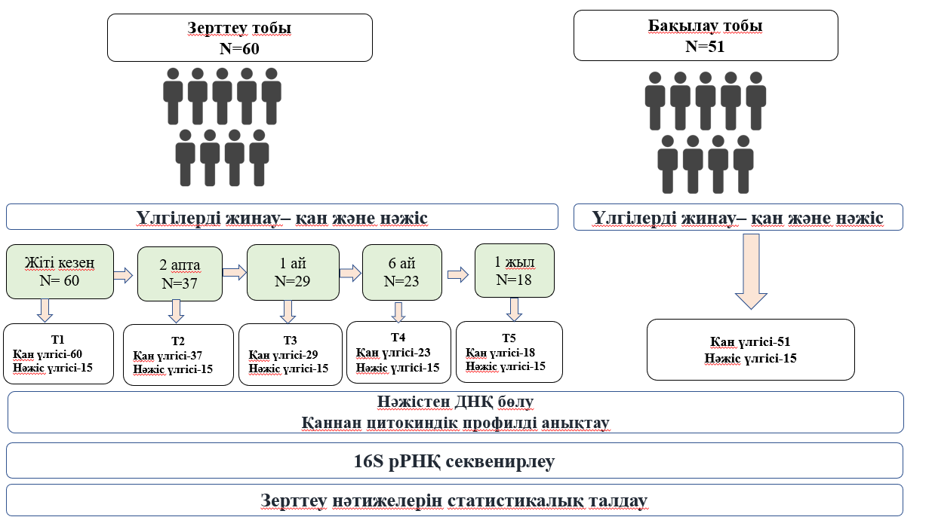

Сурет 1 – Зерттеу дизайны

Ескертулер:
1. Т1 нүктеде 3 зерттелуші жан сақтау бөлімнде қайтыс болды.
2. Т2 нүктеде 20 зерттелуші зерттеуге қатысудан бас тартты.
3. Т3 нүктеде 8 зерттелуші зерттеуге қатысудан бас тартты.
4. Т4 нүктеде 1 зерттелуші жүрек ұстамасынан қайтыс болды, 6 зерттелуші зерттеуге қатысудан бас тартты.
5. Т5 нүктеде 5 зерттелуші зерттеуге қатысудан бас тартты.
Зерттеу тобының қан және нәжіс үлгілері мен науқастардың демографиялық ақпараттары, қолданылған дәрі-дәрмектер тізімі және қосымша аурулары жайлы ақпараттар болды. Бақылау тобы қатысушыларының демографиялық ақпараттары және қосымша аурулары жайлы ақпараттар болды.
Науқастардан қан мен нәжістің биологиялық үлгілерін жинау белгіленген динамикалық схемаға сәйкес жүргізілді. Үлгілер бес негізгі уақыт нүктесінде жиналды: аурудың жіті кезеңінде (Т1), ауру басталғаннан кейін 2 аптадан кейін (Т2), бір айдан кейін (Т3), алты айдан кейін (Т4) және ауру басталғаннан кейін бір жылдан кейін (Т5). Бұл тәсіл аурудың әртүрлі кезеңдеріндегі иммунологиялық және биологиялық көрсеткіштердің динамикасын бағалауға мүмкіндік берді.
Зерттеуге енгізілген барлық науқастардан инфекциялық қауіпсіздік шараларын сақтай отырып, ДНҚ бөліп алу үшін нәжіс үлгілері жиналған. Нәжіс үлгісін жинауға арнайы контейнерлер дайындалды. Нәжісті алу DNA/RNA ShieldTM Fecal collection Tube жиынтығымен жүзеге асырылды, материалды алу АҚШ-тың ZYMO RESEARCH өндірушісінің хаттамасына сәйкес жасалынды. Цитокиндік профильді анықтау үшін қан үлгісі тамырдан этилендиаминтетрацет қышқылы (ЭДТҚ) бар вакутайнерлер көмегімен алынған. Биоматериалды таңбалау науқастардың кодтауына сәйкес жүргізілді. Қан үлгісін жинауды медициналық қызметкерлер инфекциялық қауіпсіздік шараларын сақтай отырып жүргізген. Жиналған материалдарды тасымалдау барлық герметикалық және инфекциялық қауіпсіздік шараларын сақтай отырып жүргізілді.
Ішек микробиотасын талдау және цитокиндік профильді зерттеу National Laboratory Astana, Назарбаев Университетінде «Адам микробиомы және ұзақ өмір сүру» зертханасында жүзеге асырылды.
Вакутайнерлерге жиналған қан үлгілері -30°C температурада сақталды. Қан плазмасын алу үшін қан үлгілері центрифугаланды, содан кейін плазма аликватталды. Плазманы оқшаулау және зерттеуге қатысушылардың цитокиндік профильін талдау процесі сенімді зертханалық практика (Good Laboratory Practice, GLP) қағидаттарына сәйкес жүргізілді.
Цитокиндер мен хемокиндерді талдау өндірушінің ұсыныстарына сәйкес Milliplex hcytmag60pmx41bk (Merck KGaA (Millipore / Milliplex® бренді), Германия) жиынтығын қолдану арқылы жүргізілді. Бұл процесс Bio Rad Bio-Plex 200 (Bio-Rad Laboratories, АҚШ) жүйесі арқылы бірнеше биомаркерлерді кванттауды қамтыды. Бұл әдіс қан үлгілеріндегі көптеген параметрлерді бір уақытта талдауға мүмкіндік береді, бұл қатысушылардың цитокиндік профилін зерттеудің тиімділігі мен дәлдігін едәуір жақсартады (Қосымша Г).
Milliplex hcytmag60pmx41bk жиынтығын қолдану арқылы анықтауға болатын цитокиндер мен хемокиндер тізімі 1-кестеде көрсетілген.

Кесте 1 – Milliplex жиынтығына кіретін цитокин/хемокиндер тізімі

Аналиттердің атауы |  | Өлшемі
1 |  | 2
Еритін CD40 лиганд (sCD40L) |  | pg/mL
Эпидермистің өсу факторы (EGF) |  | pg/mL
Эотаксин / с-С мотиві химокин 11 (CCL11) |  | pg/mL
Фибробласттардың өсу факторы 2 (FGF-2) |  | pg/mL
ФМС тәрізді тирозинкиназа 3 (Flt3 лиганд) |  | pg/mL
Фракталкин |  | pg/mL
Гранулоциттер колониясын ынталандыратын фактор (G-CSF) |  | pg/mL
Гранулоцит-макрофаг колониясын ынталандыратын фактор (GM-CSF) |  | pg/mL
Өсу реттелетін jнкоген (GRO) |  | pg/mL
Интерферон альфа-2 (IFN-α2) |  | pg/mL
Аналиттердің атауы | Өлшемі
Интерферон гамма (IFN-γ) | pg/mL
Интерлейкин 1-альфа (IL-1α) | pg/mL
Интерлейкин-1 бета (IL-1β) | pg/mL
Интерлейкин-1 рецепторларының антагонисті (IL-1ra) |  | pg/mL
Интерлейкин 2 (IL-2) |  | pg/mL
Интерлейкин 3 (IL-3) |  | pg/mL
Интерлейкин 4 (IL-4) |  | pg/mL
Интерлейкин 5 (IL-5) |  | pg/mL
Интерлейкин 6 (IL-6) |  | pg/mL
Интерлейкин 7 (IL-7) |  | pg/mL
Интерлейкин 8 (IL-8) |  | pg/mL
Интерлейкин (IL-9) |  | pg/mL
Интерлейкин (IL-10) |  | pg/mL
Интерлейкин 12 p 40 (IL-12 p40) |  | pg/mL
Интерлейкин 12 p70 (IL-12 p70) |  | pg/mL
Интерлейкин 13 (IL-13) |  | pg/mL
Интерлейкин 15 (IL-15) |  | pg/mL
Интерлейкин 17A (IL-17A) |  | pg/mL
Гамма-индукцияланған интерферон ақуызы 10 (IP-10) |  | pg/mL
Моноцитті химиялық тартқыш ақуыз-1 (MCP-1) |  | pg/mL
Моноцитті химиялық тартқыш ақуыз-3 (MCP-3) |  | pg/mL
Макрофагтардан алынған химокин (MDC, CCL22) |  | pg/mL
Макрофагтардың қабыну ақуызы 1 альфа (MIP-1a) |  | pg/mL
Макрофагтардың қабыну ақуызы 1 бета(MIP-1б) |  | pg/mL
Тромбоциттерден алынған өсу факторы АА (PDGF-AA) |  | pg/mL
Тромбоциттерден алынған өсу факторы ВВ (PDGF-ВВ) |  | pg/mL
Химокин (С-С мотиві) лиганд 5 (RANTES - regulated upon activation, normal T cell expressed and secreted) |  | pg/mL
Трансформациялық өсу факторы альфа (TGF-α) |  | pg/mL
Ісік некрозының факторы альфа (TNF-α) |  | pg/mL
Ісік некрозының факторы бета (TNF-b) |  | pg/mL
Тамырлы эндотелийдің өсу факторы (VEGF) |  | pg/mL

Нәжістен ДНҚ бөліп алу әдісі ZymoBIOMICS DNA Microprep Kit, Cat# D4301 (Zymo Research, АҚШ) жинағымен жүргізілді. Үлгілерден бөлініп алынған ДНҚ концентрациясын анықтау Nandorop 2000/2000с (ThermoFisher) спектрофотометр құрылғысымен анықталды.
Нәжіс үлгілерінен ДНҚ бөліп алу сатылары өндірушінің хаттамасына сәйкес (Zymo Research 17062 Murphy Ave Irvine, CA 92614, U.S.A.) жүргізілді (Қосымша Ғ).
Бөлініп алынған ДНҚ үлгілері хаттамаға сәйкес 2-8°C температурада сақталынды. Бөлінген ДНҚ-ның саны мен сапасын анықтау Nanodrop 2000/2000c (ThermoFisher) құрылғысында жүргізілді. Ішек микробиотасын зерттеу бойынша барлық іс-шаралар тиісті зертханалық тәжірибеге (GLP) сәйкес жағдайда жүргізілді.
Нәжіс үлгілері ZYMO RESEARCH USA өндірушінің ұсынысына сәйкес арнайы пробиркаларда +4 температурада мұздатқышта (2-кесте) сақталынды.

Кесте 2 – Биоматериалды жинауға арналған пробирка туралы мәлімет

Үлгі | Көлемі | Орама ақпараты
Нәжіс | 10 мл | DNA/RNA ShieldTM Collection Tube (ZYMO RESEARCH USA)

Үлгілердің ампликонын дайындау Netflix® 16s v1-V3 Amplicon-Seq Kit (Illumina, АҚШ) жиынтығының көмегімен жүргізілді. Секвенирлеу әдісі novoseq платформасында (Illumina, АҚШ) metagenome хаттамасы бойынша және тиісті химияны пайдалана отырып жүргізілді.
Диссертациялық жұмысты орындау барысында мәтіннің жекелеген фрагменттерін аудару және редакциялау үшін ChatGPT (OpenAI, АҚШ) құралы пайдаланылды.

2.4 Зерттеу мәліметтерін өңдеудің статистикалық әдістері
Зерттелетін популяцияның COVID-19 күйіне байланысты негізгі сипаттамаларының таралуы үздіксіз айнымалылар үшін Манн-Уитни сынағы және категориялық айнымалылар үшін χ2 сынағы арқылы талданды. P <0.05 мәні статистикалық маңызды болып саналды.
Қауымдастықтың үлгі ішіндегі әртүрлілігі (α-әртүрлілік) Шеннон мен Симпсон индекстері, бақыланатын және бағаланатын таксондар саны (сәйкесінше Observed және Chao1 индекстері) арқылы бағаланды және екі тәуелсіз топқа арналған Манн-Уитни сынағы (T1-ге қарсы бақылау) немесе тәуелді топтарға арналған Фридман сынағы вилкоксон сынағының пост-хок әдісі (FDR, BH түзетуімен, P <0.05) арқылы тәуелді топтар үшін (T1-T5) салыстырылды. Талдауға үлгілердің кем дегенде 25% - бар болатын операциялық таксономиялық бірліктер (OTU) ғана енгізілді. Үлгілер арасындағы қауымдастық құрамындағы айырмашылықтар (β-әртүрлілік) Брей-Кертис метрикасын есептеу арқылы бағаланды. β -әртүрлілікті есептемес бұрын деректер Хеллингер түрлендіруі арқылы түрлендірілді.
16s рРНҚ ампликондарының функционалды мазмұнын болжау үшін PICRUSt (Phylogenetic Investigation of Communities by Reconstruction of Unobserved States) биоинформатикалық құралы қолданылды. Деректерді талдау 2 (LotuS2) операциялық таксономиялық бірліктердің аз саны үшін скриптерді қолдану арқылы жүргізілді.
Ординация негізгі координаталық талдауды (Principal Coordinates Analysis, PCoA) және 999 ауыстыруы ANOSIM тестінің көмегімен болжанды. Әртүрлілікті есептеу, ординация, ANOSIM және PERMANOVA тесттері Python 3 бағдарламасында 'scikit-bio 0.5.6' пакетін қолдану арқылы жүргізілді.
Эксперименттік топтар арасындағы маңызды функционалдық айырмашылықтарды анықтау үшін STAMP 2.1.3 (Statistical Analysis of Metagenomic Profiles) (Dalhousie University, Канада) бағдарламалық құралы пайдаланылды. Метагеномдық биомаркерлерді анықтау тәсілі, (Large Effect Size) сызықтық дискриминантты талдауы, тізбектері топтар арасында статистикалық түрде ерекшеленетін микробтық компоненттерді анықтау үшін пайдаланылды. Әрбір дифференциалды мол таксонның әсер ету мөлшерін бағалау үшін сызықтық дискриминантты талдау (LDA) жүргізілді. Сандары айтарлықтай жоғарылаған бактериялар LDA ұпайы (log10) 2-ден жоғары бактериялар ретінде анықталды.
Метаболикалық жолдар, сондай-ақ OTU, МetaСyc (SRI International, АҚШ) https://metacyc.org микробтық мәліметтер базасынан алынды. Ассоциативті желілер үздіксіз айнымалылар үшін Спирмен корреляция коэффициентін және аралас екілік үздіксіз жұптар үшін Point-Biserial көмегімен құрылды. Қауымдастық маңызды деп саналды (FDR, BH, P <0.05). Барлық басқа статистикалық есептеулер Python 3 (Python Software Foundation, АҚШ) 'SciPy 1.7.0' көмегімен, ал визуализация 'matplotlib 3.7.0 (Matplotlib Development Team, АҚШ) кітапханасы арқылы жүргізілді.
National Laboratory Astana, Назарбаев Университеті: Жармұқанов Ж., Виноградова Е. қызметкерлеріне биоинформатикалық талдау жүргізу кезінде тұрақты көмек көрсеткені үшін ризашылығымызды білдіреміз.
3 ЗЕРТТЕУ НӘТИЖЕЛЕРІ

3.1 Қазақстандағы коронавирус инфекциясының эпидемиологиялық көрсеткіштері
Біз Қазақстандағы коронавирустық инфекцияның эпидемиологиясын талдадық. Қазақстан халқының абсолютті саны 2020-2024 жылдары өскендіктен, КВИ-мен ауыратын науқастардың саны бірдей жалпы өсу үрдісін көрсетті, дегенмен таралу мен сырқаттанушылықтың жалпы көрсеткіштері 2023 жылдан бастап төмендеу үрдісін көрсетті (3-кесте)

Кесте 3 – 2020-2024 жылдары Қазақстан Республикасында КВИ таралуы және сырқаттану көрсеткіштері

Таралуы
жылдар | КВИ тіркелген саны | Халық саны | 100,000 абс, саны | (%) көрсеткіші | стандартталған көрсеткіш (95% ДИ)‡
2020 | 154720 | 18,129,000 | 853.46 | 0.85% | 853,46 (839.93–867.00)
2021 | 987866 | 19,386,000 | 5,093.75 | 5.09% | 5,093.75 (5,061.98–5,125.52)
2022 | 1402956 | 19,765,000 | 7,098.24 | 7.10% | 7,098.24 (7,062.37–7,134.12)
2023 | 1411831 | 20,033,000 | 7,049.94 | 7.05% | 7,049.94 (7,014.44–7,085.43)
2024 | 1413468 | 20 182 003 | 7,001.49 | 7.00% | 7,001.49 (6,965.99–7,036.98)
Сырқаттанушылық
2020 | 153246 | 18,129,000 | 845.69 | 0.85% | 845.69 (832.16–859.22)
2021 | 832840 | 19,386,000 | 4,296.63 | 4.30% | 4,296.63 (4,267.38–4,325.88)
2022 | 414706 | 19,765,000 | 2,100.10 | 2.10% | 2,100.10 (2,081.65–2,118.55)
2023 | 11555 | 20,033,000 | 57.74 | 0.06% | 57.74 (56.96–58.52)
2024 | 1637 | 20 182 003 | 8.10 | 0.008% | 8.10 (7.71–8.49)

Қазақстанда 2020-2024 жылдар аралығында КВИ таралуының орташа көрсеткіші 5,418% құрады, ал сырқаттанушылық болса 1,46% құрап отыр. КВИ таралуы мен сырқаттанушылықтың ең жоғары көрсеткіштері 2021-2022 жылдарды құрады. 2023 жылдан бастап аурудың төмендеу тендециясы байқалды. Ары қарай КВИ 2020-2023 жылдар аралығында өлім жітім саны мен аурудан айыққандар санын талдадық (2-сурет).
Талдау нәтижесінде жоғары өлім-жітім саны 2021 жылы тіркелді, ал жазылғандар саны бойынша 2021-2022 жылдар жоғары көрсеткіш көрсетті. Бұл нәтижелер динамикада 2022 жылдан бастап ауру санының, одан болатын летальды көріністердің азаюын көрсетеді.

Сурет 2 – 2020-2024 жылдар аралығындағы Қазақстан Республикасында КВИ демографиялық көрсеткіштері

Әрі қарай Қазақстан Республикасында географиялық аймақтар бойынша КВИ таралуы мен сырқаттанушылығына талдау жүргізілді (4-кесте, 3-сурет).

Кесте 4 – 2020-2024 жылдар арасында Қазақстан облыстарында КВИ тіркелу саны

Облыстар атауы | 2020 жыл | 2021 жыл | 2022 жыл | 2023 жыл | 2024 жыл
Абай | - | - | - | 211 | 4
Ақмола | 7247 | 42434 | 23904 | 605 | 8
Ақтөбе | 3690 | 31269 | 10763 | 47 | 18
Алматы | 6474 | 50669 | 16736 | 156 | 5
Атырау | 13544 | 38656 | 12198 | 404 | 71
Шығыс-Қазақстан | 18867 | 31435 | 11930 | 349 | 34
Жамбыл | 3165 | 16437 | 7792 | 294 | 39
Жетісу | - | - | - | 250 | 17
Батыс-Қазақстан | 9222 | 30849 | 13083 | 280 | 51
Қарағанды | 12108 | 97633 | 53347 | 960 | 78
Қостанай | 7563 | 33900 | 15376 | 655 | 114
Қызылорда | 3392 | 16042 | 6515 | 118 | 86
Маңғыстау | 4096 | 19764 | 5856 | 144 | 95
Павлодар | 9131 | 48337 | 23418 | 239 | 63
Солтүстік-Қазақстан | 3675 | 15712 | 3478 | 349 | 58
Түркістан | 8518 | 22578 | 11606 | 66 | 10
Ұлытау | - | - | - | 119 | 1
Алматы қаласы | 18521 | 144281 | 113849 | 2629 | 352
Астана қаласы | 18521 | 156167 | 75146 | 3261 | 448
Шымкент қаласы | 5512 | 36677 | 9709 | 419 | 85

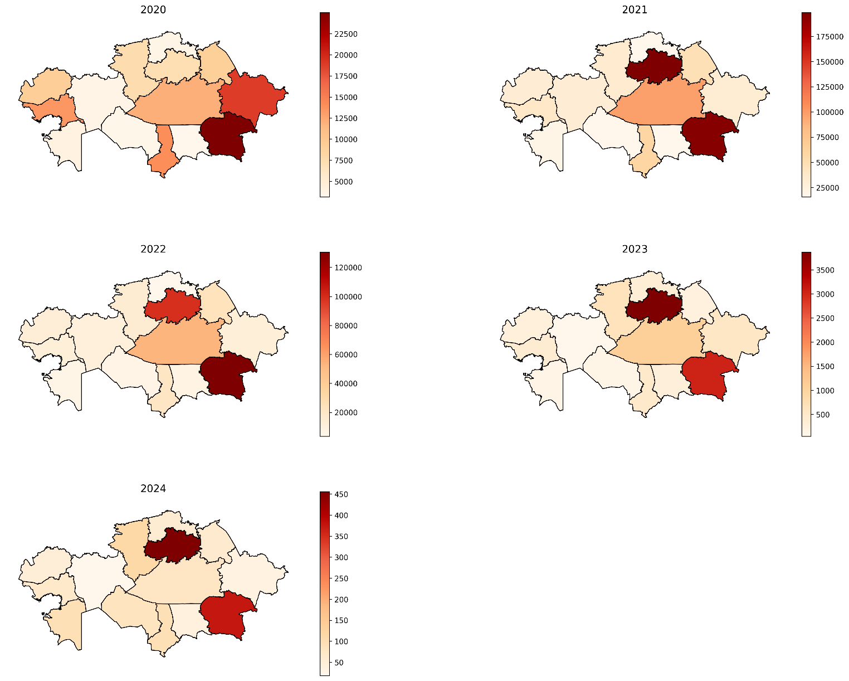

Сурет 3 – 2020-2024 жылдар арасында Қазақстан Республикасының облыстарында КВИ таралуының heatmap (жылу) картасы

Аурудың таралуын талдау барысында 2020 жылы Атырау облысы, Қарағанды облысы, Шығыс-Қазақстан облысы, Алматы және Астана қалалары жоғары көрсеткіш көрсетті. 2021 жылы аурудың таралуы Павлодар, Қарағанды, Алматы облысы және Алматы, Астана қалаларында жоғары болып тұрды. 2022 жылдары дәл сол тенденция сақталып, 2023 жылы тек Алматы және Астана қалалары салыстырмалы жоғарылық көрсетті. 2024 жылы Қазақстан барлық облыстарында КВИ таралуы басылып, тіркелген жайттар саны күрт азайды. Алайда, Астана, Алматы және Қостанай облыстарында басқа облыстармен салыстырғанда КВИ таралу деңгейі жоғары болды.

3.2 Зерттеу топтарының демографиялық және клиникалық мәліметтері
Біз зерттеу тобы мен бақылау тобына енген зерттелушілерге салыстырмалы талдау жасадық. Зерттелушілердің жасы бойынша екі топта да статистикалық маңызды айырмашылықтар болған жоқ. Зерттеу тобында орташа жас шамасы 61,5 (26, 90), ал бақылау тобында 52,5 (28, 68) құрады. Зерттеу тобының қатысушаларының ұлты бойынша 26% орыс ұлты, 74% этникалық қазақтар құрады. Бақылау тобы толықтай этникалық қазақтардан тұрды. Зерттелушілердің демографикалық және коморбидтік негізгі сипаттамалары 5-кестеде көрсетілген.

Кесте 5 – Негізгі және бақылау тобының жынысына байланысты демографиялық және коморбидтік сипаттамалары

Сипаттама | Бақылау тобы |  | Зерттеу тобы |  | Р деңгейі
Сипаттама | әйел  n=26 | еркек  n=25 | әйел  n=30 | еркек  n=30 | Р деңгейі
Демографиялық сипаттама
Жасы (орташа, IQR) | 49(28, 65) | 56(36, 68) | 63(34, 88) | 60(26, 90) | 0.56
Қатар жүретін аурулар (n, %)
Артық салмақ | 7 (27%) | 6 (24%) | 22 (76%) | 13 (50%) | 0.05
Артериялық гипертензия | - | 3 (12%) | 19 (63%) | 11 (48%) | 0.05
Жүрек-қантамыр аурулары | - | 2 (8%) | 10 (37%) | 7 (32%) | 0.57
Қант диабеті | - | - | 8 (29%) | 5 (21%) | 0.2
Асқазан-ішек жолының бұзылыстары | - | - | 9 (32%) | 13 (54%) | 0.2
Пневмония (Өкпе қабынуы) | - | - | 30 (100%) | 30 (100%) | -
Ісік ауруы | - | - | 4 (14%) | 0 (0%) | -
Тыныс алу жеткіліксіздігі | - | - | 10 (36%) | 9 (37%) | -

Алынған нәтижелер зерттеу тобымен бақылау тобында артық салмақтың болуы статистикалық маңызды нәтиже көрсетіп, зерттеу тобының жартысынан көп қатысушыларының артық салмақтың (семіздік) әртүрлі деңгейі бар екенін көрсетті (4-сурет).

Сурет 4 – Зерттеу тобында артық салмақтың кездесуінің талдау диаграммасы

Сонымен қатар артық салмақтан бөлек артериялық гипертензияның болуы да статистикалық маңызды нәтиже көрсетіп, артериялық гипертензия түрлері бойынша талдау диаграммасы жасалынды (5-сурет).

Сурет 5 – Зерттеу тобында артериялық гипертензияның кездесуін талдау диаграммасы

Зерттеу тобының қосымша ауруларының кездесу қатынасын талдау нәтижесінде артық салмақтың типі бойынша науқастар арасында ең жиі кездесетін семіздік 1 түрі екені анықталды. Бұл нәтижелер артық салмағы бар науқастардын коронавирустық аурудың ауыр түріне жиі шалдығатынын көрсетеді. Ал, артериялық гипертензия түрі бойынша, науқастар арасында артериялық гипертензияның 3 түрі жиі кездесті. Сонымен қатар, жалпы алғанда зерттеу тобының жартысынан көп науқастарында артериялық гипертензияның болғанын көруге болады. Басқа да зерттеулерде артериялық гипертензия мен артық салмақтың болуы ауыр КВИ кезінде жиі кездеседі. Яғни, осы қосымша аурулардың болуы аурудың ауырлығын болжайтын биомаркері ретінде қарастыруға мүмкіндік береді [200, 201].
Сонымен қатар зерттеу тобына кірген барлық науқастарда өкпе қабынуы орын алды. Басқа аурулар бойынша зерттеу тобында қант диабеті мен асқазан-ішек бұзылыстары зерттеу тобының 3/1 бөлігінде кездесті.
Сонымен қатар, зерттеу және бақылау топтарының зертханалық сипаттамаларына жүргізілген салыстырмалы талдау 6-кестеде көрсетілген.
Зертханалық талдау нәтижелері зерттеу және бақылау тобында гемоглобин мөлшері статистикалық маңызды (p˂0.05) деңгейді көрсетті. Сонымен қатар зерттеу тобында эритроциттердің шөгу жылдамдығы, сегменттелген нейтрофилдер және жалпы ақуыз статистикалық маңызды деңгей көрсетті. Жалпы және биохимялық қан талдауының басқа көрсеткіштері статистикалық маңыздылық көрсетпеді.

Кесте 6 – Негізгі және бақылау тобының жынысына байланысты зертханалық сипаттамалары
Сипаттама | Бақылау тобы |  | Зерттеу тобы |  | Mean ± SD (95% CI) | р деңгейі
Сипаттама | әйел  n=26 | еркек  n=25 | әйел  n=30 | еркек  n=30 | Mean ± SD (95% CI) | р деңгейі
Зертханалық талдау нәтижелері
Гемоглобин, г/л | 131.5  (101, 162) | 137.3  (93, 164) | 130 (63, 166) | 137 (95, 164) | 133.9 ± 19.1 (127.9–139.9) | 0.07
Эритроциттер, 10³мкл | 4.3 (3.78, 5.20) | 4.42  (3.78, 519) | 4.68 (2.70, 7.30) | 4.90 (3.24, 5.59) | 4.73 ± 0.83 (4.47–4.99) | 0.2
Тромбоциттер, 10³ мкл | 233.1  (141, 321) | 235.76  (87, 402) | 207 (108, 452) | 233 (150, 344) | 222.6 ± 88.5 (194.0–251.2) | 0.16
Лейкоциттер, 10³ мкл | 5.7 (4.4, 9.7) | 6.26  (3.1, 8.7) | 6.42 (2.3, 28.2) | 7.04 (3.3, 14.7) | 7.2 ± 5.8 (5.5–8.9)
Лимфоциттер, 10³ мкл | 36.6 (31.5, 56.5) | 34.32 (14.5,47.2) | 22.9 (6, 47) | 18.2 (0.5, 96) | 21.7 ± 14.8 (16.9–26.5) | 0.19
Таяқша ядролы нейтрофилдер | - | - | 8.1 (1, 29) | 9.05 (2, 30) | 8.9 ± 7.3 (6.5–11.3) | 0.34
Сегменттелген нейтрофилдер | - | - | 59.5 (1, 78) | 68.1 (5, 91) | 64.5 ± 11.5 (60.8–68.2) | 0.08
Эритроциттердің шөгу жылдамдығы, мм/сағ | - | - | 23.1 (2, 42) | 11.7 (4, 29) | 18.9± 12.7 (14.8–23.0) | 0.006
Жалпы ақуыз мг/дл | - | - | 67.06  (59, 77.23) | 64.8  (56, 75.88) | 66.7 ± 5.4 (64.9–68.5) | 0.06
Альбумин, г/дл | - | - | 36.6  (32, 47.45) | 37.8  (29.69,45.8) | 37.6 ± 4.8 (35.8–39.4) | 0.2
Глюкоза, мг/дл | 5.3  (4.45, 8.37) | 5.4  (4.07, 8.67) | 6.51 (3, 7.69) | 7.04(3.8, 15.8) | 6.4 ± 2.3 (5.7–7.1) | 0.28
Мочевина мг/дл | 12.1  (7.39, 18.3) | 11.8  (5.71, 24.63) | 5.93 (3.13, 14) | 6.85  (3.05, 17.84) | 6.3 ± 3.2 (5.2–7.4) | 0.21
Жалпы билирубин, мг/дл | 10.79 (5.64,18.8) | 16.87  (9.8, 40.36) | 15.9 (11.5, 28) | 18.2 (7, 38.42) | 18.7 ± 8.9 (15.9–21.5) | 0.11
АСТ, U/L | 20.7 (14, 41.6) | 24.3  (12.5, 38.8) | 39.2 (11, 82.31) | 40.2  (20, 107.66) | 41.8 ± 23.5 (34.2–49.4) | 0.4
AЛT, U/L | 14.5 (8.1, 50.3) | 23.4  (9.3, 77.8) | 30.9(11.57,75.8) | 34.5 (11.56,153.) | 32.6 ± 20.8 (26.0–39.2) | 0.3

Ескертулер:
1. AСT - аспартат аминотрансфераза.
2. AЛT - аланин аминотрансфераза
Ары қарай клиникалық сипаттамаларды метаболиттік жолдармен салыстырып, корреляциялық талдау жүргіздік (6-сурет).

Сурет 6– Зерттеу тобының клиникалық сипаттамалары мен метаболиттік жолдар арасындағы корреляциялық талдау

Корреляциялық талдау нәтижесінде несепнәр L-рамнозаның ыдырауы, D-фруктуронаттың ыдырауы және 6-гидроксиметил-дигидроптерин дифосфатының биосинтезі III- пен оң корреляция көрсетті. Яғни, несепнәр мөлшері артқан сайын, аталып өткен метаболиттік жолдар да күшеюі мүмкін. Ал, крахмалдың ыдырауы АЛТ теріс корреляция көрсетті.

3.3 Коронавирустық инфекция кезіндегі цитокиндік профиль
Біздің зерттеуімізде аурудың жіті кезеңінде ауыр пневмониямен ауыратын науқастар мен сау бақылау тобын Манн–Уитнидің U критерийін (p<0,01) қолдана отырып, екі топтың цитокин концентрацияларын салыстырдық. Біздің нәтижелер бақылау тобымен салыстырғанда зерттеу тобында (аурудың жіті кезеңі) қабынуға қарсы және қабынуға қарсы әртүрлі цитокиндер деңгейінің айтарлықтай жоғарылағанын көрсетті (7-сурет).

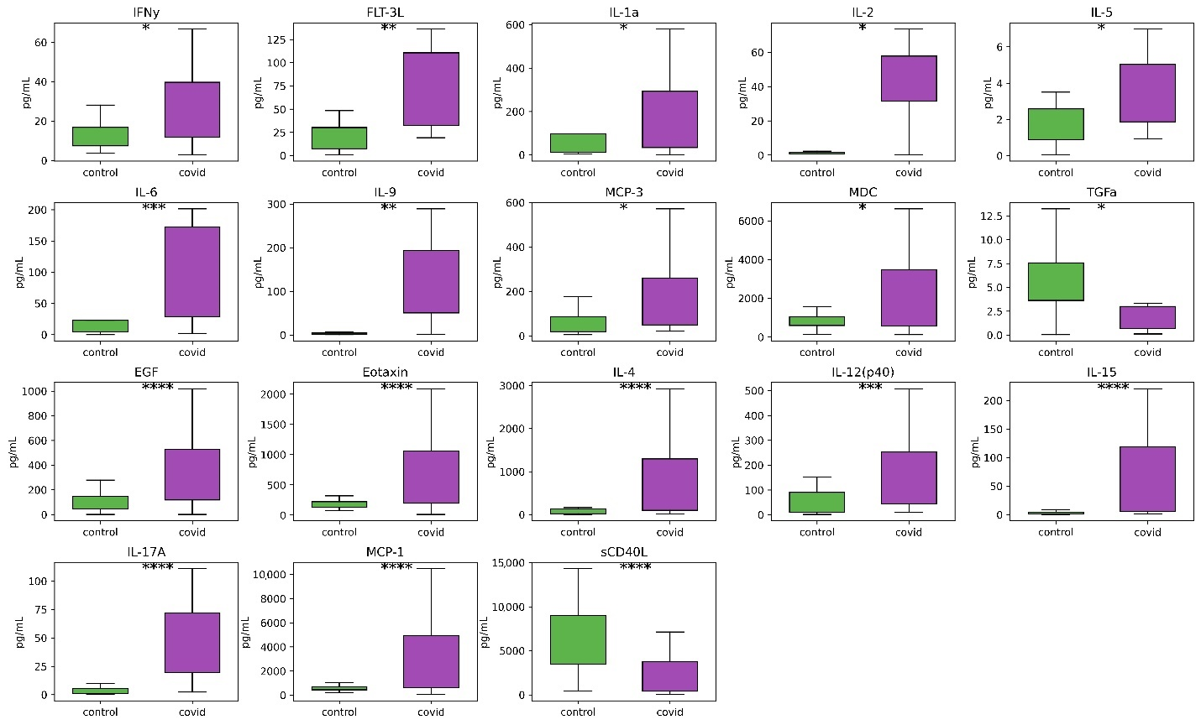

* ‒ p-мәні ≤ 0,05;
** ‒ p-мәні ≤ 0,001;
*** ‒ p-мәні ≤ 0,0001;
**** ‒ p мәні ≤ 0,00001

Сурет 7 – Зерттеу және бақылау топтарындағы аурудың жіті кезеңінде цитокиндердің экспрессия деңгейлерінің графикалық бейнелері

Атап айтқанда, IL-1A (FDR=0,03047), FLT-3L (FDR=0,00302), IL-2 (FDR=0,03924), IL-6 (FRD=0,00048), IL-9 (FDR=0,00778), MCP-3 (FDR=0,01850), IFNγ (FDR=0,06763) және IL-17A (FDR=0,00012) айтарлықтай жоғары концентрация көрсетті. Сонымен қатар, қабынуға қарсы цитокиндер, соның ішінде IL-5 (FDR=0,09064), EGF (FDR=0,00012), эотаксин (FDR=0,00012), IL-4 (FDR=0,00001), IL-12 (p40) (FDR=0,00082), MDC (FDR=0,05648), MCP-1 сондай-ақ, ІL-1 (FDR=0,00012) және IL-15 (FDR=0,00004) деңгейінің жоғарылауы анықталды.
Зерттеу тобында бұл цитокиндердің деңгейі бақылау тобына қарағанда 2-3 есе жоғары болды, бұл қабынуға және тіндердің зақымдалуына әкеліп, аурудың ауырлығына әсер етуі мүмкін. Бір қызығы, біз зерттеу тобында IL-15-тің орташа концентрациясы бақылау тобына қарағанда 100 есе жоғары екенін анықтадық. IL-15 бірінші кезекте цитокинезді реттеуге қатыспаса да, ол иммундық жасушалардың дамуы мен белсенуін қолдау арқылы цитокинезге жанама әсер етуі мүмкін жасушалық циклдің G1 және S фазаларында, иммундық жасушалардың өмір сүруіне және көбеюіне ықпал етеді. Алайда IL-15 шамадан тыс белсенділігі тіндердің зақымдалуына әкелуі мүмкін [202].
Сонымен қатар IL-2, MCP-1, IL-9 зерттеу тобында бақылау тобымен салыстырғанда IL-15 сияқты жоғары экспрессиялар көрсетті. Бұл цитокиндер иммундық жүйенің жасушалары арасындағы байланыс сигналдарын тасымалдауға және қабыну реакцияларын реттеуге жауап береді [133]. IL-2 негізінен Т-лимфоциттердің пролиферациясын ынталандырып, иммундық жауапты күшейтеді [147]. Алайда, COVID-19 кезінде оның жоғары деңгейі артық иммундық жауапқа, соның ішінде «цитокиндік дауылға» әкелуі мүмкін. Ал, MCP-1 моноциттерді қабыну аймағына тартып, қабынуды күшейтеді, бұл өкпе тіндерінде зақымдану дәрежесін арттыруы мүмкін [135,136].
Бұл нәтижелер ауырудың ауыр ағымында иммундық жауапты түсінудің және ауру нәтижелерін жақсарту үшін цитокиндік дауылмен күресу стратегияларын әзірлеудің маңыздылығын көрсетеді. Сонымен қатар, біз жіті кезеңде TGFа және sCD40L реттеуші цитокиндерінің айтарлықтай төмендеуін байқадық, бұл COVID-19 цитокиндерінің реттелуінің бұзылуы жағдайын да ескеру қажет.
Ары қарай әртүрлі цитокиндердің бірге қалай жұмыс істейтінін, олардың иммундық жауап кезінде қалай әрекеттесетінін түсіну үшін зерттеу тобында цитокиндер экспрессиясын бір–бірімен салыстырып корреляциясын анықтадық (8-сурет).
Корреляциялық талдау көптеген цитокиндердің арасында оң корреляциялар көрсетті. Мысалы, MDC, IP-10, IL-10, sCD40L, TNFa, Eotaxin, MCP-1 цитокиндері G-CSF, IL-1a, MIP-1b, IL-8, Fractalkine, IL-1RA, IL-4 цитокиндерімен оң корреляция көрсетіп, аталған цитокиндердің экспрессиясы жоғары болған сайын ауырудың аруырлығының артуы жоғарылайтынын көрсетеді.
Атап өту керек, IL-13 цитокині MDC, IFN-a2, FGF-2-мен оң корреляция көрсетіп, IL-13 деңгейі артқанда MDC, IFN-α2 және FGF-2 деңгейлері де бірге артатынын, ал IL-13 төмендесе, бұл молекулалардың да деңгейі төмендейтінін көрсетеді. IL-13 көбінесе аллергиялық және қабыну процестеріне қатысады, ал IFN-α2 және FGF-2 жасушалық жауаптарды күшейтуге қатысады [120,143].

Сурет 8 – Зерттеу тобында цитокиндер экспрессиясының корреляциялық талдауының heatmap (жылу) картасы

Әрі қарай иммундық көрсеткіштердің клиникалық сипаттамалармен байланысын анықтау үшін қосымша корреляциялық талдау жүргізілді (9-сурет).

Сурет 9 – Зерттеу тобында цитокиндер экспрессиясы мен клиникалық сипаттамалардың корреляциялық талдауының heatmap (жылу) картасы

Талдау нәтижесінде асқазан- ішек жолдарының бұзылыстары fractalkine, IFN-a2, TNFa, eotaxin, MIP-1b, FGF-2 және IFNg-мен оң корреляция көрсетіп, иммундық және қабыну процестерінің белсендіріп, асқазан-ішек жолдарының қабырғаларында иммундық жауапты күшейтеді. Ал, зерттелушілердің ұлты TNFa, eotaxin, IL-8,MIP-1b, sCD40L және IFNg-мен теріс корреляция көрсетті. Бұл нәтижелер зерттелушілердің этникалық ерекшеліктеріне байланысты иммундық жауаптардың өзгешеліктерін көрсетеді.
Сонымен қатар коронавирустық инфекция кезінде маңызды биомаркер бола алатынын цитокиндер тобын анықтау үшін цитокин экспрессияларының маңыздылық талдау әдісін қолдандық (10-сурет).

Сурет 10 – Зерттеу тобында цитокин белгілерінің маңыздылығын талдау

Ескертулер:
1. Ауыстыру белгілерінің маңыздылығы (permutation feature importance) орташа қоспаны азайту әдісін (mean decrease impurity – MDI) қолдану арқылы бағаланды.
2. Бағандар COVID-19 болжау үшін қолданылатын әрбір биологиялық сипаттаманың маңыздылығын көрсетеді.
3. Модельдегі функциялардың маңыздылығын бағалау MDI деңгейіне байланысты, жоғары MDI басқа функциялармен салыстырғанда жоғары маңыздылықты білдіреді

Ауыстыру белгілерінің маңыздылығын зерттеу барысында интерлейкиндер ішінен IL-15 және IL-8 интерлейкиндері ең маңызды көрсеткіштер ретінде анықталды. Бұл интерлейкиндердің жоғары маңыздылық деңгейі олардың иммундық жауаптардағы жетекші рөлін көрсетеді. Сонымен қатар, зерттеу барысында IL-5, IL-6, IL-7, IL-17A, IL-1α және IL-10 интерлейкиндерінің де белгілі бір деңгейде маңыздылыққа ие екені анықталды. Бұл нәтижелер Milliplex талдауы арқылы алынған деректерді растайды және зерттелген маркерлердің әрқайсысы белгілі бір биологиялық процестерге әсер ететінін көрсетеді.
Сонымен қатар хемокиндер арасынан MDC ең жоғары көрсеткіш көрсетсе, EGF өсу факторы мен IP-10 да жоғары маңыздылыққа ие екені анықталды. Алынған нәтижелер маңызды көрсеткіш болғандықтан, бұл COVID-19 ауырлығын немесе қабынудың қарқындылығын анықтауда өте маңызды болуы мүмкін.

3.4 Коронавирустық инфекция кезіндегі ішек микробиотасының құрылымы
Ішек микробиотасының құрылымдық түрлілігін анықтау үшін бақылау және зерттеу тобының аурудың жіті кезеңінде жиналған нәжіс үлгілеріне 16s рРНҚ секвенирлеу әдісін жасадық. Ең алдымен ішек микробиотасының тип деңгейіндегі статистикалық таксондарының өзгерістерін анықтадық (11-сурет).

Сурет 11 – Аурудың жіті кезеңінде зерттеу және бақылау тобының ішек микробиотасының тип деңгейіндегі құрылымдық талдау бағаналы диаграммасы

Ескерту – Әр деңгейде тек салыстырмалы саны ең көп (>1%) таксондар көрсетілген
Ішек микробиотасының құрамын талдау барысында зерттеу тобында бақылау тобымен салыстырғанда тип деңгейінде Bacteroidota және Firmicutes саны айтарлықтай жоғары болды, ал Actinobacteria, Fusobacteria және Proteobacteria типтері керісінше төмендегенін көрсетті. Ары қарай ішек микробиотасын класс деңгейінде салыстырдық (12-сурет).

Сурет 12 – Аурудуың жіті кезеңінде зерттеу және бақылау тобының ішек микробиотасының класс деңгейіндегі құрылымдық талдау бағаналы диаграммасы

Ескерту – Әр деңгейде тек салыстырмалы саны ең көп (>1%) таксондар көрсетілген

Аурудың жіті кезеңінде класс деңгейінде Actinobacteria, Gammaproteobacteria және Negativicutes класстары саны төмендесе, Bacteroidia and Clostridia-лар зерттеу тобында басымдық танытты.
Ары қарай ішек микробиотасының қатар деңгейіндегі өзгерістері анықталды (13-сурет).

Сурет 13 – Аурудуың жіті кезеңінде зерттеу және бақылау тобының ішек микробиотасының қатар деңгейінде құрылымдық талдау бағаналы диаграммасы

Ескерту – Әр деңгейде тек салыстырмалы саны ең көп (>1%) таксондар көрсетілген

Қатар деңгейіне келсек, зерттеу тобында Fusobacteriales және Micrococcales айтарлықтай төмендеді, ал Bacteroidales, Oscillospirales және Lachnospirales айтарлықтай басымдық көрсетті. Зерттеу тобымен сау бақылау тобының ішек микробиота құрылымын салыстырғанда бақылау тобында айтарлықтай бактерия қатарларының әртүрлілігін көруге болады.
Алынған нәтижелерді ары қарай зерттеу үшін ішек микробиотасының туыс деңгейіндегі өзгерістерін анықтадық (14-сурет).

Сурет 14 – Аурудуың жіті кезеңінде зерттеу және бақылау тобының ішек микробиотасының туыс деңгейінде құрылымдық талдау бағаналы диаграммасы

Ескерту – Әр деңгейде тек салыстырмалы саны ең көп (>1%) таксондар көрсетілген

Туыс деңгейінде зерттеу тобында Bacteroides, Feacalibacterium және Prevotella_9 тұқымдастары басымдылық танытты, ал Haemophilus, Leptotrichia, Prevotella, Prevotella_7, Neisseria және Streptococcus туыстарының саны керісінше азайды. Ішек микробиотасының құрылымын зерттеу тобымен және сау бақылау тобымен салыстыру нәтижесінде ішек микробиотасында теңгерімсіздік тудыратынын көрсетті, әсіресе сау ішек микробиотасы мен иммундық жүйені сақтауда маңызды рөл атқаратын бактериялардың белгілі бір түрлеріне қатысты айтарлықтай айырмашылықтарды көруге болады. Мысалы, Bacteroides мен Prevotella тұқымдары ішекте қабынуға қарсы әсер етуі мүмкін қысқа тізбекті май қышқылдарын шығаратыны белгілі [75]. Сонымен қатар, гемофильді таяқша мен стрептококктар қабынудың жоғарылауын тудырып, аурулардың дамуына ықпал етуі мүмкін [75,76].
Статистикалық маңыздылық көрсеткен бактериялар қалыпты ішек микробиотасының маңызды компоненттері болып табылады және ағзадағы иммундық гомеостазды сақтауда шешуші рөл атқарады. Олар қысқа тізбекті май қышқылдарын (SCFA), атап айтқанда бутират, пропион және сірке қышқылдарын түзеу арқылы ішек эпителийінің регенерациясын, шырыш қабатының тұрақтылығын және иммундымодуляциялық әсерлерді қамтамасыз етеді [78].
Соның ішінде, Faecalibacterium prausnitzii – анаэробты грам-теріс бактерия, ішектің қалыпты микрофлорасының негізгі комменсалдарының бірі. Бұл бактерия түрі қабынуға қарсы әсерімен танымал, атап айтқанда интерлейкин-10 (IL-10) секрециясын ынталандыру және NF-κB сигнал жолын тежеу арқылы қабынуды төмендетеді [203].
Сонымен қатар Bacteroides туыстастары да ішекте көмірсуларды ыдыратып, қысқа тізбекті май қышқылдарын өндіру арқылы эпителиалды жасушаларға энергия көзі ретінде қызмет етеді және жергілікті иммундық жауапты белсендіреді. Сонымен қатар, кейбір өкілдері өт қышқылдарының метаболизміне қатысып, ішек микробиоценозының тұрақтылығын қамтамасыз етеді. Ал, Prevotella туыстастары, әсіресе Prevotella_9 және Prevotella_7, өсімдік текті диетамен тығыз байланысты және полисахаридтерді ферменттеп, иммундық жүйеге жанама реттеуші әсер етеді. Бұл бактериялардың пропион қышқылын өндіруі ішектегі қабыну процестерін шектеуге ықпал етеді [78].
Топтар арасындағы қаншалықты көп түрдің бар екенін және олардың қаншалықты біркелкі таралғанын бағалау үшін альфа әртүрлілікті анықтадық (15-сурет).

* ‒ p-мәні≤0,05 (Манн-Уитнидің U-тесті);
** ‒ p-мәні≤0,001 (D мәні әсердің шамасын көрсетеді)

Сурет 15 – Зерттеу және бақылау топтарының альфа әртүрлілік талдауы

Шеннон мен Симпсон индекстері қолданылған альфа әртүрліліктің талдауына сүйене отырып, зерттеу статистикалық маңызды айырмашылықты таппады. Бұл топтардағы микробтардың алуан түрлілігі мен таралуы шамамен бірдей екенін білдіреді. Алайда Оbserved (p=0,005; d=0,59) пен Chao1 (p=0,05; d=0,53) статистикалық маңызды айырмашылықты көрсетті. Бұл екі топта микроағза түрлерінің жалпы саны немесе сирек кездесетін түрлер саны бойынша айырмашылық бар екенін дәлелдеді.
Зерттеуімізде ары қарай үлгілер арасындағы микробиотаның түрлік құрамының айырмашылықтарын анықтау үшін бета-әртүрлілік Брэй-Кертистің ұқсастық талдауы (ANOSIM) арқылы микробтық қауымдастық құрылымын салыстыру жүргізілді (16-сурет).

Сурет 16 – Зерттеу және бақылау топтарының бета әртүрлілік талдауы

Бета әртүрлілік нәтижесі екі топ арасындағы микробтық қауымдастық құрылымында айтарлықтай айырмашылықты (R=0,759; p= 0,0001) (түрлер, олардың сандық қатынасы немесе әртүрлілігі) көрсетті.
Ары қарай топтар арасындағы түрлердің айырмашылықтарын анықтау үшін сызықтық дискриминантты талдау (LDA) эффект өлшемімен (LEfSe) жасалынды (17-сурет).

Сурет 17 – Зерттеу және бақылау тобында эффект өлшемімен (LEfSe) сызықтық дискриминантты талдау (LDA) кладограммасы

Ескертулер:
1. Бақылау топтары мен covid-19 арасындағы айырмашылықты анықтайтын микробиотаның филогенетикалық таралуын көрсететін кладограмма.
2. Орталық нүкте ағаштың тамырын белгілейді және типтен түрлерге дейінгі төменгі таксономиялық деңгейлерге дейін созылады.
3. Әр шеңбердің диаметрі таксонның көптігіне пропорционалды

Әр түрлі таксономиялық деңгейлердегі популяция құрамындағы айырмашылықтарды LEfSe талдауы арқылы расталды. Ары қарай LDA бағасын анықтадық (18-сурет).

Сурет 18 – Зерттеу және бақылау тобының сызықтық дискриминантты талдауы (LDA)

Ескертулер:
1. Таксондардың негізгі дифференциалды филотиптері, LDA ұпайы>2.0.
2. Бақылау тобында басым таксондар оң жақта LDA жасыл түспен.
3. Covid-19 тобында басым таксондар сол жақта күлгін түспен көрсетілген

Сызықтық дискриминантты талдау нәтижелері екі топ арасында айтарлықтай айырмашылықтар бар екенін анықтады. Зерттеу тобында филогенетикалық қатардың барлық деңгейінде Bacteroides қатарына жататын оппортунистік бактерия (патогенді болуы мүмкін бактериялар) санының басым екенін көрсетті. Сонымен қатар түр деңгейінде Prevotella 9 және Bacteroides түрлері басым болып, бақылау тобынан ерекшеленді. Бұл бактериялар жиі қабыну, коронавирустық ауру немесе диета ерекшеліктерімен байланысты болуы мүмкін.
Ал, бақылау тобында керісінше Prevotella 7, Heamophilus және Veilonella басым болатынын көрсетті. Prevotella 7 негізінен талшыққа бай диетамен байланысты және пайдалы метаболиттер шығарады, бірақ кейбір қабыну ауруларында теріс рөл атқаруы мүмкін. Алайда қалыпты микробиота мүшесі ретінде денсаулыққа зиян келтірмейді. Ерекше назар аударатын, Veillonella бактериялары пропион қышқылын өндіру арқылы ішек денсаулығын жақсартады және энергия метаболизмін қолдайды [78].
Анықталған бактериялар ағзаның әртүрлі физиологиялық және иммунологиялық процестерінде маңызды рөл атқарады. Атап айтқанда, Faecalibacterium prausnitzii ‒ бутират қышқылын өндіретін және NF-κB сигналдық жолын тежеу арқылы қабынуға қарсы әсер көрсететін анаэробты бактерия. Оның төмендеуі ішектегі қабыну процестерінің күшеюіне ықпал етуі мүмкін. Сол сияқты, Bacteroides және Prevotella туыстары да қысқа тізбекті май қышқылдарын (SCFA) өндіру арқылы ішек эпителийінің тұтастығын сақтап, жергілікті және жүйелік иммундық жауаптарды модуляциялайды. Бұл бактериялардың азаюы ішек микробиотасының бұзылуын ‒ дисбиозды білдіреді және COVID-19-дың ауыр ағымы мен постковидтік синдромның дамуымен байланысты болуы ықтимал [75,77].
Сау бақылау тобында басымдық көрсеткен Haemophilus туыстастары тыныс алу жолдарының шырышты қабатында мекендейді және иммундық жүйемен өзара әрекеттеседі. Veillonella өкілдері лактатты пропион және сірке қышқылдарына дейін ыдыратып, ішек ортасының метаболикалық тепе-теңдігін сақтайды [78].
Ал, Actinobacteria типі, соның ішінде Bifidobacterium өкілдері, көмірсу алмасуына қатысып, эпителийдің қорғаныш қабатын қолдайды. Ал Enterobacteria мен Gammaproteobacteria класына жататын бактериялар кейбір дәрумендердің (әсіресе К дәруменінің) синтезіне және иммундық жүйені жаттықтыруға үлес қосады [204].
Сызықтық дискриминантты талдау нәтижелерін ары қарай зерттеп, статистикалық маңызды таксондардың биологиялық және физиологиялық маңыздылығын терең түсіну үшін метаболитикалық жолдармен байланысын анықтадық (19-сурет).
Зерттеу мен бақылау топтарының ішек микробиотасы мен метаболиттік жолдар арасында айтарлықтай ерекшеленетін функционалдық қасиеттерді көрсететін кеңейтілген қате шкала (еxtended error bar - EEB) графигінің нәтижесінде, зерттеу тобында сау бақылау тобымен салыстырғанда көмірсулар алмасу модулінің басым бөлігі статистикалық маңызды белсенділік көрсетті. Ал, сау бақылау тобында көмірсулар алмасу модулінің (R, R)-бутандиол және глюкоза мен глюкоза-1-фосфаттың деградациясының супер жолдары зерттеу тобымен салыстырғанда статистикалық басымдылық көрсетті. Бұл глюкоза алмасуының реттелмеуі оппортунистік бактериялардың көбеюіне әкеледі деген тұжырымына сәйкес келеді. Кофакторлар мен протездік топтардың, электронды және нуклеозидті/нуклеотидті тасымалдаушылардың метаболизмі NAD I биосинтезін қоспағанда, зерттеу тобындағы барлық жолдардағы белсенділіктің төмендеуін көрсетті.

Сурет 19 – Зерттеу және бақылау топтарының ішек микробиотасының метаболикалық жолдары, (FDR, p<0,05)

Кофакторлар мен простетикалық топтардың, соның ішінде электрон тасымалдаушылардың метаболизмінің төмендеуі бактериялардың қызметі мен тіршілігіне айтарлықтай әсер етіп, олардың антибиотиктермен емдеуге сезімталдығын арттыруы мүмкін. Бактериялар энергия алмасу және сигнал беру сияқты әртүрлі биологиялық процестерге қатты тәуелді болып табылады.
Сонымен қатар, зерттеу тобында аминқышқылдары мен дәрумендер алмасу жолдарының болжамды мөлшерінің артқаны байқалды, ал май қышқылдары мен липидтер алмасу жолдарының болжамды мөлшерінің азайғаны байқалды. Бұл нәтижелер нақты белсенділікті растамай, микробиотаның метаболикалық мүмкіндіктерін көрсетеді. Кейбір зерттеулер COVID-19 науқастарының липидті профильін, соның ішінде пальмитин қышқылы және стеарин қышқылы сияқты кейбір май қышқылдарының деңгейін төмендетуі мүмкін екенін анықтаған [205]. Бұл өзгерістер қабыну мен тотығу стрессінің жоғарылауымен, сондай-ақ иммундық функцияның төмендеуімен байланысты болуы мүмкін.
Сонымен қатар, май қышқылдарының метаболизмінің өзгеруі вирустың репликациясы мен өмір сүруіне әсер етуі мүмкін. Кейбір зерттеулер май қышқылдарының метаболизміне әсер ету COVID-19 емдеудің маңызды стратегиясы болуы мүмкін дейді [206,207].

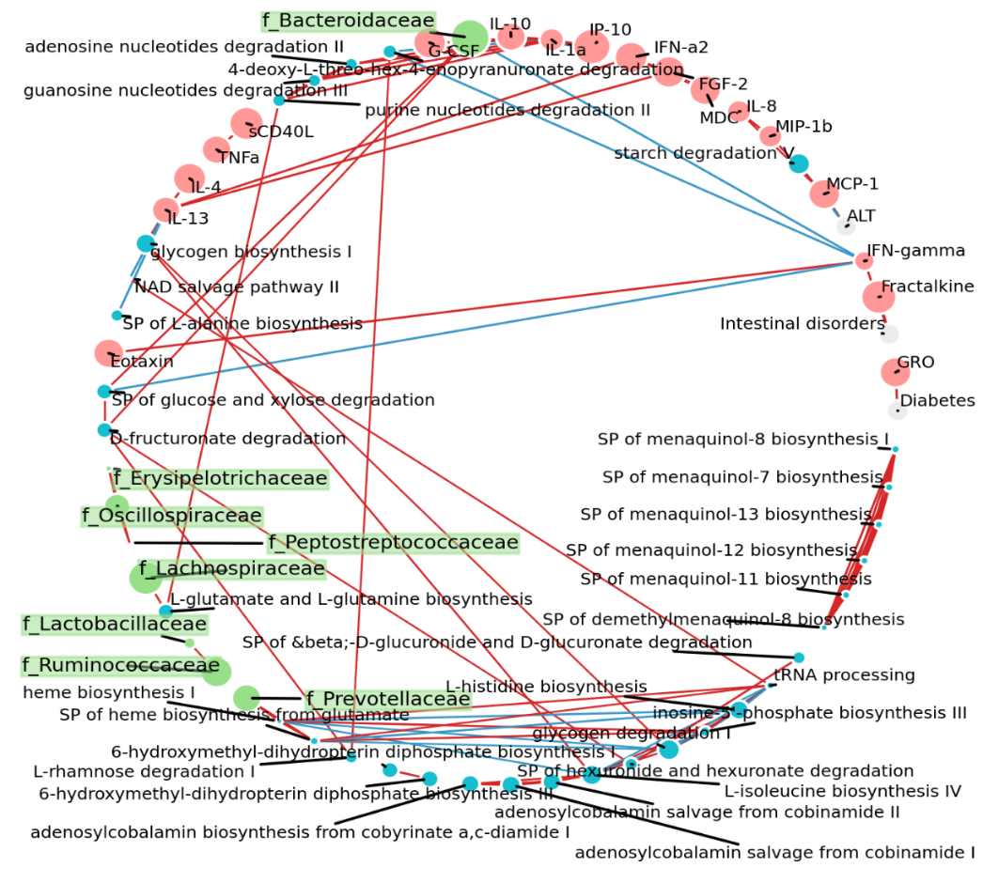

Сурет 20 – Зерттеу тобында тұқымдас деңгейінде цитокиндер мен хемокиндер (қызыл түйіндер), таксондар (жасыл түйіндер) және берілу жолдары (көк түйіндер) арасындағы байланысты көрсететін корреляциялық желілік диаграмма

Ескертулер:
1. Қызыл сызықтар оң корреляцияны, ал көк сызықтар теріс корреляцияны білдіреді.
2. Түйіннің өлшемі белгілердің орташа санын көрсетеді. Спирмен, FDR, p<0,05

20-суретте, ары қарай зерттеу тобында метаболитикалық жолдармен статистикалық маңызды тұқымдастармен және цитокин/хемокин экспрессияларының арасындағы байланысты анықтау үшін желілік корреляциялық талдау жасалынды.
Тұқымдас деңгейінде зерттеу тобының статистикалық маңызды таксондары Ruminococcacae, Bacteroidaceae, Laсtobacillaceae тұқымдастары рамноза ыдырауымен және гуаназин нуклеотидтер ыдырау метаболиттік жолдармен оң корреляцияланды. Соның ішінде Gemella тұқымдасының тыныс алу жолдарының инфекцияларымен байланысы туралы дәлелдер бар [208,209], және біздің талдауымыз оң корреляцияны көрсетті.
Th2 цитокиндері болып табылатын және 2 типті иммундық жауаппен байланысты IL-4 және IL-13 бір-бірімен тығыз байланысты. Өз кезегінде, IL-13, IL-4, IFN-a2 және FGF-2-мен тәуелсіз оң корреляцияны көрсетті, бұл Th2 тудыратын қабынуға компенсаторлық реакция болуы мүмкін.
Жасушалық метаболизмге қатысатын гликоген биосинтезі, NAD тотықсыздануы және L-аланин биосинтезі процестерінің реттелмеуі инфекциялық процестерді нашарлатуы мүмкін [210]. IFN-γ мен Prevotella тұқымдасы теріс корреляцияланды, ал Bacteroidaceae тұқымдасымен айтарлықтай оң корреляция көрсетті.
Ары қарай түр деңгейінде метаболиттік жолдармен цитокин/хемокин экспрессияларының арасындағы байланысты анықтау үшін желілік корреляциялық талдау жасалынды (21-сурет).

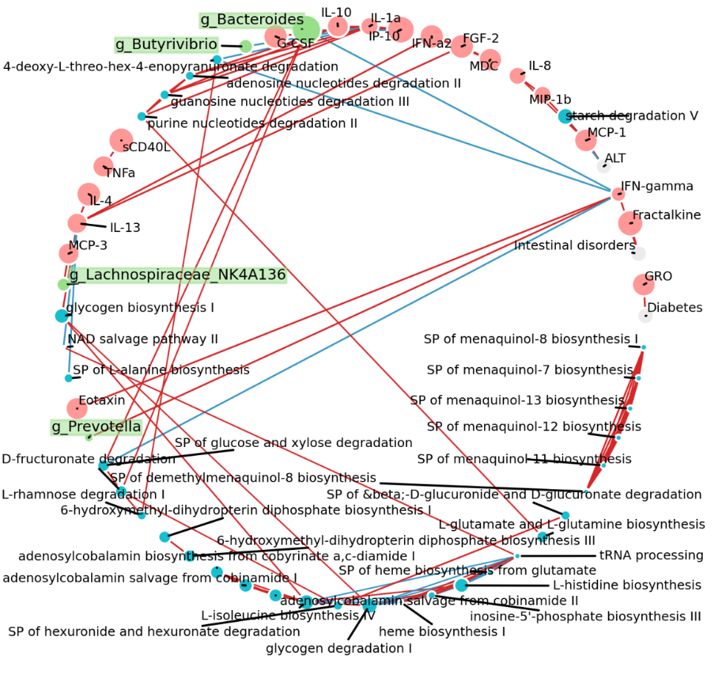

Сурет 21 – Зерттеу тобында түр деңгейінде цитокиндер мен хемокиндер (қызыл түйіндер), таксондар (жасыл түйіндер) және берілу жолдары (көк түйіндер) арасындағы байланысты көрсететін корреляциялық желілік диаграмма

Ескертулер:
1. Қызыл сызықтар оң корреляцияны, ал көк сызықтар теріс корреляцияны білдіреді.
2. Түйіннің өлшемі белгілердің орташа санын көрсетеді. Спирмен, FDR, p<0,05
Желілік талдау нәтижесінде IL-1a аденозин нуклеотидтерінің II, гуанозин нуклеотидтерінің III және пурин нуклеотидтерінің II деградациясымен оң корреляцияланатыны, ал 4-дезокси-L-треогекс–4-энопирануронаттың деградациясымен теріс корреляцияланатыны анықталды. Сонымен қатар, біз IL-1A пурин және гуанозин нуклеотидтерінің деградациясына қатысатын жолдармен, сондай-ақ аденозин нуклеотидтердің II деградациясымен оң корреляцияланғанын көреміз, ал ол 4-дезокси-L-треогекс-4- энопирануронат деградация жолымен теріс корреляцияланды.
Сонымен қатар зерттеу тобының науқастарында MIP-1B, IP-10, IL-10 және G-CSF-пен оң корреляцияланды. IP-10 деңгейі зерттеу тобында жоғарылағаны және Т жасушаларын өкпеге тартуда рөл атқаруы мүмкін екендігін көрсетеді. Ал, IL-10 науқастарда иммундық жауапты реттеуде маңызды рөл атқарса, G-CSF өкпенің қабынуына ықпал ететін нейтрофилдердің өндірісін ынталандыратыны анықталған.
IL-1A өз кезегінде нуклеотидтер алмасуының реттелуіне ықпал етуі мүмкін және қабынуға қарсы әсері бар және аурудың патогенезіне ықпал ететін нуклеотидтер мен кейбір метаболиттердің жиналуына әкелуі мүмкін. Нуклеотидтер ДНҚ мен РНҚ-ның маңызды құрылыс материалы болып табылады және көптеген жасушалық процестерге қатысады. Алайда, нуклеотидтердің шамадан тыс жиналуы улы болуы мүмкін және қабыну реакцияларын тудыруы мүмкін. Нуклеотидтер биосинтезінің жоғарылауы және коронавирустық инфекция кезінде нуклеотидтер катаболизмінің төмендеуі туралы деректер бар, бұл нуклеотидтер мен олардың метаболиттерінің жиналуына әкелуі мүмкін. Бұл жинақтау иммундық жасушаларды белсендіріп, аурудың патогенезіне ықпал ететін қабынуға қарсы реакцияларды тудыруы мүмкін [211,212].

3.5 Постковидтік кезеңде цитокиндік профильдің динамикадағы көрсеткіші
Ауру басталғаннан кейін бір жыл ішінде иммундық жауаптың қалай өзгеретінін түсіну үшін біз аурудың жіті кезеңі - T1, ауру басталғаннан кейінгі 2 апта - T2, 1 ай - T3, 6 ай - T4 және 1 жыл - T5 жиналған деректермен салыстырдық. Постковидтік кезеңде цитокиндердің деңгейін зерттеу науқастардың сауығу динамикасын түсінуге, иммундық жүйе мен ішек микробиотасының қалпына келу үдерісін бақылауға және ұзақ мерзімді асқынулардың алдын алуға мүмкіндік береді.
Ең алдымен аурудың ауырлығын 2021 жылғы және 2022 жылғы цитокин экспрессиясымен байланысын анықтау үшін корреляциялық талдау жасадық (22-сурет).

Сурет 22 – Зерттеу тобында 2021-2022 жылдардың вирус штаммдары мен аурудың ауырлығы арасындағы корреляциялық талдау

Корреляциялық талдау 2021 жылдық вирус штаммымен КВИ ауырлығымен IFNg, TNFb, IL-1a, EGF, IFNa2, IL15, IL-7, sCD40L, IL-10, IL-8,GROa, MCP-1, IP-10, fractalkine және eotaxin цитокиндерінің оң корреляцияланатынын, ал 2022 жылдық вирус штаммымен теріс корреляциясын көрсетті.
Ал, MIP-1b, IL-5, MDC, MIP1a, FLT-3, IL-4, GM-CSF, IL-12 цитокиндері 2022 жылдық вирус штаммымен оң корреляция көрсетсе, 2021 жылдық вирус штаммымен керісінше теріс корреляция көрсетті. Мұның себептері вирус мутациясы, емдеу әдістерінің өзгеруі, популяциядағы иммунитет деңгейінің артуы немесе басқа да экологиялық және биологиялық факторлар болуы мүмкін.
Ары қарай біз динамикада (жоғарыда көрсетілген 5 жинау нүктелері) цитокин экспрессиясының өзгерісін анықтадық (23-сурет).
Ақырында, біз жіті кезеңнен кейінгі динамикада айтарлықтай өзгерістерді көрсететін цитокиндерді анықтадық. Бір жылдық зерттеудің соңында алты айлық кезеңмен салыстырғанда иммундық маркерлердің төмендеуі анықталды. Алайда эотаксин (p=0,01619), MCP-1 (p=0,00794), MDC (p=0,00169), MIP-1a (p=0,00072), TGFα (p=0,00111), TNFα (p=0,06176) және VEGF-A (p=02385) сияқты цитокиндердің деңгейі төмендесе, ал FGF-2 (p=01133), G-CSF (p=01133) және ІL-15 (p=0,03340) деңгейі аурудан кейін керісінше көтерілді.
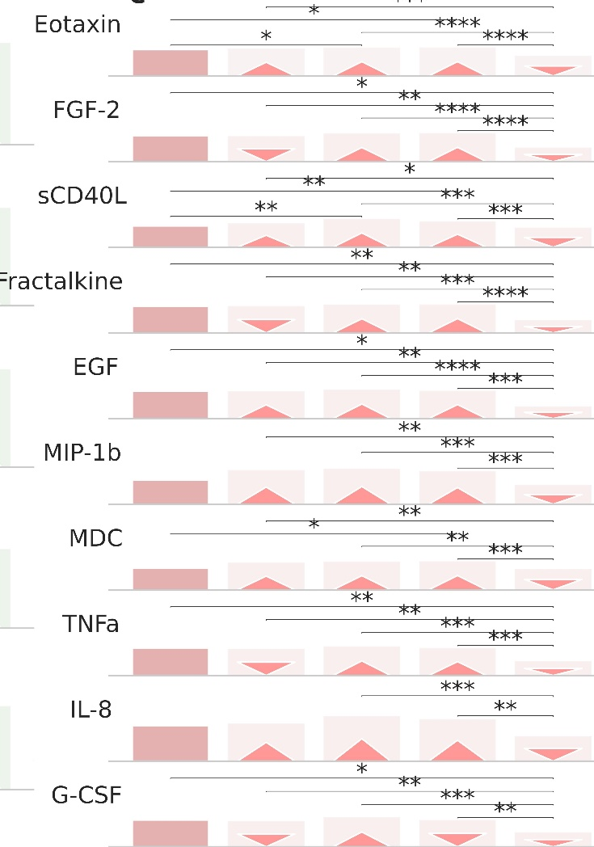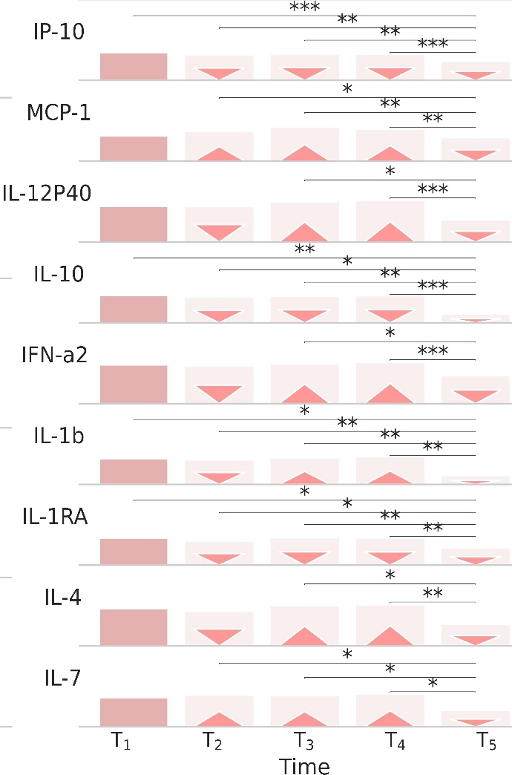

а ә

Сурет 23 – Зерттеу тобының динамикада цитокин экспрессиясының өзгерісі, Фридман, Уилкоксон тесттері, p<0,05

Зерттеу нәтижесінде, MCP-1, MIP-1b, IFN-a2, эотаксин, TNFα, IL-7, IL-12P40, FGF-2, IP-10, IL -10 деңгейлерімен айтарлықтай теріс корреляция анықталды. Айта кету керек, IL-6 жіті кезеңде жоғарылап 6 ай бойы бақылау тобымен салыстырғанда жоғары экспрессияны ұстап тұрды, ал IL-1RA жарты жылдың көлемінде төмен экспрессия көрсетті.
IL-1RA цитокині IL-1 цитокинінің антагонисі рөлін атқаратын ақуыз. Ол IL-1 рецепторларына байлана отырып, IL-1α және IL-1β сияқты қабыну тудыратын цитокиндердің әсерін тежейді [213]. IL-1RA жарты жыл көлемінде төмен деңгейде болуы ағзаның қабынуға қарсы қорғанысының әлсіздігін көрсетіп, созылмалы қабыну жағдайларына немесе иммундық жүйенің ұзақ мерзімді дисрегуляциясына алып келуі мүмкін.
Сонымен қатар бір жылдың көлемінде метоболитік жолдардың статистикалық маңызды өзгерістері анықталды (24-сурет).
Әрі қарай, PICRUSt2 көмегімен біз негізгі метаболикалық жолдарды болжадық және бақылау кезеңінде гомолактикалық ашыту мен пентозофосфат жолының төмендеуін анықтадық. NAD қалпына келтірудің бірінші жолы және флавин I биосинтезі T1-T2 жіті кезеңінде төмендеп, бір айдан кейін T3-T5 сатысында жоғарылады. Хитин туындыларының деградациясы алдымен Т3-Т5 кезеңінде күшейіп, содан кейін төмендеді, ал аэробактин биосинтезі бақылау кезінде біртіндеп төмендеді. Флавиннің биосинтезінің I мен Nad қалпына келу жолы І-нің сарқылуы және одан кейінгі байытылуы коронавирустық инфекция кезінде ішек микробиотасының метаболикалық қажеттіліктерінің өзгеруін көрсетуі мүмкін [37].

Сурет 24 – Зерттеу тобының динамикада метаболикалық жолдардың өзгерісі, Фридман, Уилкоксон тесттері, p<0,05

Сонымен қатар PICRUSt2 көмегімен динамикадағы статистикалық маңызды ішек микробиотасының құрылымының өзгеруі анықталды (25-сурет).
Динамикада Т1-Т5 нүктелерінде статистикалық маңызды 5 бактерия таксоны анықталды, Lachnospirales аурудың жіті кезеңінде төмендеп, постковидтық кезеңде айтарлықтай маңызды өсу көрсетті. Ал, Burkholderiales және Sutterellaceae Т1-Т5 нүктелері арасында біріңғай маңызды өсу көрсетті. Eubacterium coprostanoligenes және Eubacterium halii аурудың жіті кезеңінде төмен болғанымен, Т3 нүктеден бастап біріңғай өсу көрсетті.

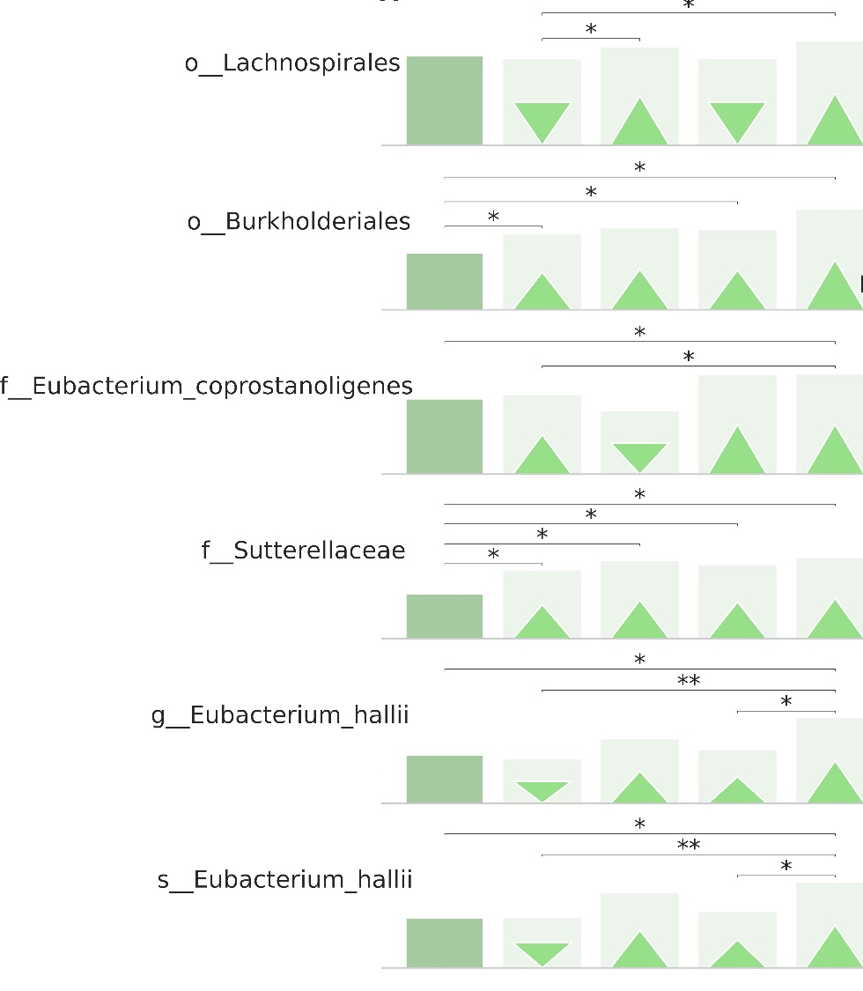

Сурет 25 – Зерттеу тобының динамикада ішек микробиотасының
өзгерісі, Фридман, Уилкоксон тесттері, p<0,05

Динамикада анықталған метаболиттік жолдардың статистикалық маңызды р – деңгейі нәтижелері 7-кестеде көрсетілген.

Кесте 7 – Динамикада статистикалық маңызды метоболиттік жолдар

Метаболиттік жолдар | T1-T5-Фридман-p маңыздылығы | p маңыздылығы
1 | 2 | 3
Аэробты биосинтез | 0.04244518296 | 0.9425332293
Гомолактикалық ашыту | 0.0132770825 | 0.8754207616
Колан қышқылының құрылыс блоктарының биосинтезі | 0.01547460942 | 0.8754207616
Гликолиз I (глюкоза 6-фосфат) | 0.009206980402 | 0.8754207616
Гем биосинтезі II (анаэробты) | 0.04686237294 | 0.9425332293
L-метионин биосинтезі I | 0.0486181366 | 0.9425332293
7-кестенің жалғасы
1 | 2 | 3
L-лизин, L-треонин және L-метионин биосинтезінің супержолы I | 0.0389566859 | 0.9425332293
Пентозофосфат жолы | 0.03824060533 | 0.9425332293
Хош иісті заттардың мета-бөліну қосылыстар жолы | 0.01254332719 | 0.8754207616
Гликолиз II (фруктоза 6-фосфаттан) | 0.008357141157 | 0.8754207616
Аллантоиннің III глиоксилатқа дейін ыдырауы | 0.03484592237 | 0.9425332293
Хондроитин сульфатының ыдырауы I (бактериялық) | 0.02098119978 | 0.9231727902
Глюкоза мен ксилозаның деградациясының суперөткізгіштігі | 0.04434206284 | 0.9425332293
Хитин туындыларының деградациясы | 0.0245860535 | 0.9425332293
Гуанозин дифосфатының маннозадан алынған О-антигенінің суперөткізгіші құрылыс блоктарының биосинтезі | 0.03824060533 | 0.9425332293
Маннанның деградациясы | 0.009947189034 | 0.8754207616
Никотинамидті аденин динуклеотидтерін (NAD) құтқару жолы I | 0.01982112182 | 0.9231727902
Флавин биосинтезі I (бактериялар мен өсімдіктер) | 0.008520727654 | 0.8754207616

Динамикада 1 жыл көлемінде коронавирустық аурумен ауырған науқастарда статистикалық маңызды айырмашылық көрсететін 18 метаболиттік жолдар анықталды. Ары қарай динамикада анықталған цитокин экспрессияларының статистикалық маңызды р – деңгейі нәтижелері 8-кестеде көрсетілген.

Кесте 8 – Динамикада статистикалық маңызды цитокин экспрессиялары

Иммундық маркер атаулары | T1-T5-Фридман-p маңыздылығы | p маңыздылығы
Eotaxin | ≈ 0.0000031 | ≈0.0001117
FGF-2 | ≈ 0.0000093 | ≈0.0001611
sCD40L | ≈0.0000138 | ≈0.0001611
Fractalkine | ≈0.0000432 | ≈0.0003780
EGF | ≈0.0000655 | ≈0.0004585
MIP-1b | ≈0.0001374 | ≈0.0008017
MDC | ≈0.0001928 | ≈0.00096408
TNFa | ≈0.0002812 | ≈0.00123054
IL-8 | ≈0.0003747 | ≈0.00145726
G-CSF | ≈0.0004265 | ≈0.00149287
IP-10 | ≈0.0005221 | ≈0.00166144
MCP-1 | ≈0.0008901 | ≈0.00259621
IL-12P40 | ≈0.0012099 | ≈0.00325748
IL-10 | ≈0.0014269 | ≈0.00356748
IFN-a2 | ≈0.0018099 | ≈0.00422326
IL-1b | ≈0.0020099 | ≈0.00439669
IL-1RA | ≈0.0046234 | ≈0.009518775
IL-4 | ≈0.0087596 | ≈0.01703257
IL-7 | ≈0.0224694 | ≈0.04139108
Постковидтік кезеңде статистикалық маңыздылыққа ие 19 цитокин түрі анықталды. Соның ішінде Eotaxin, FGF-2, sCD40L, Fractalkine, EGF, MIP-1b, MDC, TNFa, IL-8, MCP-1, IL-12P40, IFN-a2, IL-1b, IL-4, IL-7 ауру аяқталғаннан кейін жарты жылдың көлемінде жоғары экспрессия көрсетіп, тек 1 жылдан кейін ғана төмендеу көрсетті.
Сонымен қатар динамикада анықталған микробиота таксондарының статистикалық маңызды р – деңгейі нәтижелері 9-кестеде көрсетілген.

Кесте 9 – Динамикада статистикалық маңызды ішек микробиота таксондары

Бактерия таксондары | T1-T5-Фридман-p маңыздылығы | p маңыздылығы
k__Bacteria|p__Actinobacteriota|c__Coriobacteriia | 0.02398108 | 0.259186777
k__Bacteria|p__Actinobacteriota|c__ Coriobacteriia|o__Coriobacteriales | 0.02398108 | 0.259186777
k__Bacteria|p__Firmicutes|c__Bacilli|o__  Erysipelotrichales | 0.027296559 | 0.259186777
k__Bacteria|p__Firmicutes|c__Clostridia|o__  Lachnospirales | 0.029453043 | 0.259186777
k__Bacteria|p__Proteobacteria|c__Gammaproteobacteria|o Burkholderiales | 0.022207025 | 0.259186777
k__Bacteria|p__Bacteroidota|c__Bacteroidia|o__  Bacteroidales|f__Tannerellaceae | 0.011075893 | 0.194935713
k__Bacteria|p__Firmicutes|c__Clostridia|o__  Oscillospirales|f__[Eubacterium]_coprostanoligenes_group | 0.002879524 | 0.063349537
k__Bacteria|p__Proteobacteria|c__Gammaproteobacteria|o Burkholderiales|f__Sutterellaceae | 0.002275287 | 0.063349537
k__Bacteria|p__Actinobacteriota|c__Coriobacteriia|o_ Coriobacteriales|f__Coriobacteriaceae|g__ Collinsella | 0.039224571 | 0.297940822
k__Bacteria|p__Bacteroidota|c__Bacteroidia|o__  Bacteroidales|f__Tannerellaceae|g__Parabacteroides | 0.041068157 | 0.297940822
k__Bacteria|p__Firmicutes|c__Clostridia|o__ Lachnospirales| f__Lachnospiraceae|g__ [Eubacterium]_hallii_group | 0.000493499 | 0.021713972
k__Bacteria|p__Firmicutes|c__Clostridia|o__  Lachnospirales|f__Lachnospiraceae|g__  [Eubacterium]_hallii_group|s__[Eubacterium]_hallii | 0.000250431 | 0.021713972
k__Bacteria|p__Firmicutes|c__Clostridia|o__  Oscillospirales|f__Ruminococcaceae|g__ Ruminococcus|s__metagenome | 0.044013985 | 0.297940822

Постковидтік кезеңде статистикалық маңыздылыққа ие 13 ішек микробиота таксондары анықталып, науқастар аурудан сауыққаннан кейін де науқастың ішек микробиотасының толық қалпына келмейтіні анықталды.

3.6 Постковидтік кезеңде ішек микробиотасының динамикада өзгерісі
Постковидтік синдром – бұл COVID-19 ауруынан кейін дамитын, 12 аптадан астам уақытқа созылатын және басқа аурудың болуымен түсіндірілмейтін клиникалық көріністермен белгілердің жиынтығы болып табылады [172]. Біздің зерттеуімізде COVID-19 жұқтырған топта уақыт өте келе ішек микробиомы құрамының айтарлықтай айырмашылығы байқалып, түрлердің әртүрлілігінің өзгеруін көрсетті.
Аурудың жіті кезеңінен 1 жыл көлемінде ішек микробиотасының өзгерісі мен қалпына келу үрдісін анықтау үшін альфа әртүрлілік талдауы жүргізілді (26-сурет).

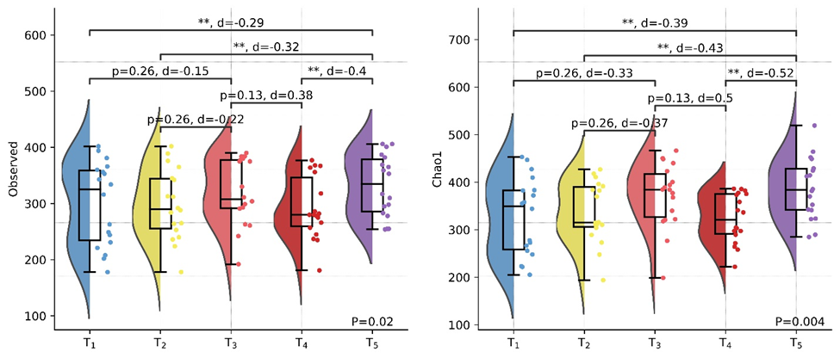
а ә

Сурет 26 – Динамикада зерттеу тобындағы альфа әртүрлілік

Ескертулер:
1. Жедел кезеңдегі таксономиялық белгілердің байқалған (сол жақта observed) және (оң жақта, Chao1) саны - T1, 2 апта - T2, 1 ай - T3, 6 ай - T4 және 1 жыл - T5 ауру басталғаннан кейін.
2. Фридман тесті, содан кейін Вилкоксонды бірнеше рет салыстыру, FDR, p<0,05.
3. Клиффтің (d) дельта эффектінің шамасы айырмашылықтың шамасын көрсетеді

Альфа әртүрлілік талдауында динамикада топ арасында микроағза түрлерінің жалпы саны немесе сирек кездесетін түрлер саны бойынша айырмашылық бар екенін анықтау үшін Оbserved және Chao1 индекстерін қарадық. Нәтижесінде Т1 мен Т5 нүктелерінде (p= 0,005), Т2 мен Т5 нүктесінде (p=0,005) және Т4 мен Т5 нүстесінде (p=0,005) айтарлықтай статистикалық маңызды айырмашылықтар анықталды. Бұл аурудан жазылғаннан кейін 1 жыл уақыт өтсе де ішек микробиотасының микроағзалары мен түрлері толық қайта қалпына келмей, ауру салдарынан ішек құрылымының өзгеретінін дәлелдейді.
Ары қарай біз ішек құрылымында постковидтық кезеңде аурудың жіті кезеңі - Т1, 2 аптадан кейін - Т2, 1 айдан кейін - Т3, 6 айдан кейін - Т4 және 1 жылдан кейін- Т5 нүктелерінде қандай микроағзалардың басым немесе төмен болатынын тип деңгейінде анықтадық (27-сурет).

Сурет 27 – Ішек микробиотасының динамикада тип деңгейінде өзгеруінің бағаналы диаграммасы

Ескерту – Әр деңгейде тек салыстырмалы саны ең көп (>1%) таксондар көрсетілген

Тип деңгейінде Т1-Т5 нүктесіне қарай негізінен Bacteroidota типі басымдылық көрсетті, алайда уақыт өте келе олардың саны төмендей бастады. Ал, Firmicutes және Proteobacteria типтері керісінше Т1 нүктеде төмен болғанымен Т5 нүктеге қарай саны арта бастады. Ары қарай класс деңгейіндегі өзгерістерін анықтадық (28-сурет).
Сурет 28 – Ішек микробиотасының динамикада класс деңгейінде өзгеруінің бағаналы диаграммасы

Ескерту – Әр деңгейде тек салыстырмалы саны ең көп (>1%) таксондар көрсетілген

Класс деңгейінде T1-T5 нүктелерінде бастапқы 6 айлық кезеңде, Т1-ден Т4-ке дейін, асқазан - ішек жолында микроағзалардың әртүрлі кластары басым болды, атап айтқанда Bacteroidіа және Clostridia, бұл грам теріс бактериялардың, альфа және гамма-протеобактериялардың азаюымен қатар жүрді. Бір жылдық T4 уақыт аралығынан кейін оппортунистік флора санының айтарлықтай төмендеуі байқалды, бұл комменсалды микроорганизмдер популяциясының статистикалық маңызды өсуімен сәйкес келді.
Ары қарай ішек микробиотасының қатар деңгейіндегі өзгерістерін анықтадық (29-сурет).

Сурет 29 – Ішек микробиотасының динамикада қатар деңгейінде өзгеруінің бағаналы диаграммасы

Ескерту – Әр деңгейде тек салыстырмалы саны ең көп (>1%) таксондар көрсетілген

Сонымен қатар, бактериялардың бірнеше статистикалық маңызды таксондары анықталды, соның ішінде қатар деңгейінде Coriobacteriales, Erysipelotrichales, Lachnospirales, Burkholderiales, Tannerellaceae, [Eubacterium]_coprostanoligenes, Sutterellaceae қатарлары анықталды. Ары қарай ішек микробиоасының өзгерістерін түр деңгейінде анықтадық (30-сурет).
Түр деңгейінде Рarabacteroides, Еubacterium _hallii таксондары анықталды. Динамикадағы ішек микробиотасының қатар және түр деңгейіндегі өзгерістері тип және класс деңгейімен сәйкес келіп, уақыт өте келе комменсалды бактериялар санының өсуін көрсетті.
Рarabacteroides түрі рациондағы диета талшықтарын белсенді ферменттеп, қысқа тізбекті май қышқылдарын (SCFA), әсіресе ацетат пен пропионат өндіреді. Бұл метаболиттер ішек эпителийінің энергия көзі болып табылады және иммундық жүйені реттейді, қабынуға қарсы әсер көрсетеді [75,76]. Кейбір жағдайларда P. distasonis, P. goldsteinii обырға, сынама-зерттеулерде метаболикалық дисфункциялар мен семіздікке қарсы әсерлер көрсеткен [214]. Сондай-ақ, зерттеулерде P. distasonis және Akkermansia muciniphila комбинациясы тоқ ішек колиті кезінде ішектің эпителий саулығын сақтауға және ILC3 иммунды жасушаларын белсендіруге ықпал еткен, яғни қабынуды тежейтін әсер көрсеткені белгілі болды [215].

Сурет 30 – Ішек микробиотасының динамикада түр деңгейінде өзгеруінің бағаналы диаграммасы

Ескерту – Әр деңгейде тек салыстырмалы саны ең көп (>1%) таксондар көрсетілген

Біздің нәтижелерді талдау барысында Eubacterium hallii санының уақыт өте келе статистикалық маңызды айырмашылықпен артатын байқадық, алайда ол ауыр науқастарада аурудың жіті кезеңізде өте төмен екенін анықтадық. Бұл нәтижелерді басқа шет елдік зерттеулермен салыстыра отырып, Eubacterium hallii аурудың ауырлығы артқан сайын ішек микробиотасында олардың санының да төмендейтінін анықтадық.
E. hallii пайдалы ішек флорасының өкілі болып табылады және моносахаридтерден бутират шығаратын басқа ішек бактерияларынан айырмашылығы, бутират пен сутегі түзу үшін глюкозаны, ацетатты және лактатты ашыту аралық өнімдерін жою қабілетінің арқасында ішектегі метаболизм тепе-теңдігін сақтайды [216]. Біздің зерттеуімізде E. haliі деңгейі жіті кезеңде айтарлықтай төмендеді, бірақ ауру басталғаннан кейін бір айдан кейін тұрақты өсу үрдісі байқалды.
Оны ары қарай зерттеу үшін Eubacterium hallii иммундық параметрлермен, Eubacterium басқа түрлерімен және метаболиттік жолдар арасындағы корреляциялық талдауын жасадық (31-сурет).
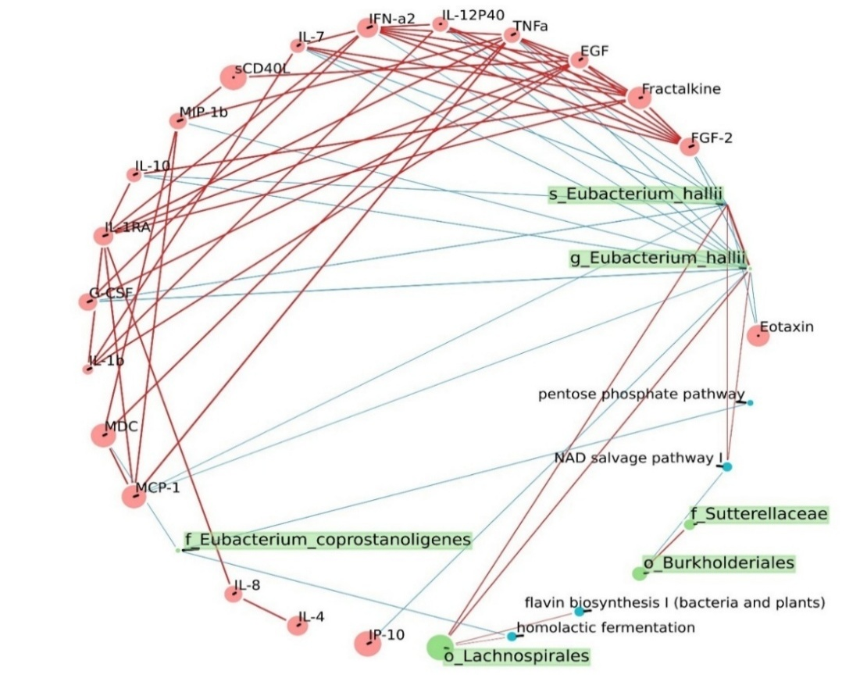

Сурет 31 – Eubacterium hallii иммундық параметрлермен, метоболиттік жолдармен желілік корреляциясы

Ескертулер:
1. Желілік корреляциялық талдауда цитокиндер мен хемокиндер (қызыл түйіндер), таксондар (жасыл түйіндер) және таралу жолдары (көк түйіндер) арасындағы байланысты көрсететін желілік график.
2. Түйіннің өлшемі белгілердің орташа санын көрсетеді

Желілік корреляция нәтижесі Eubacterium coprostanoligenes гомолактикалық ашытумен және пентозофосфат жолдарымен теріс корреляцияны көрсететіні анықталды, бұл жолдардың энергетикалық метаболизмде және иммундық жауапта шешуші рөл атқаратыны белгілі. Сонымен қатар E. haliі мен Lachnospirales -пен оң корреляция көрсетті.
Ары қарай біз E. Һaliі топтарымен басқа да статистикалық маңызды болған таксондар арасындағы корреляциялық жылу картасын жасадық (32-сурет).
Метаболитикалық жолдардың ішінде NAD-сигнал беру жолы E. haliі оң корреляция көрсетсе, Burkholderiales арасында теріс корреляциялар байқалды. Сонымен қатар, біз Lachnospirales пен флавин биосинтезі арасында оң корреляцияны таптық.
Алынған нәтижелер микробтық қауымдастықтардағы метаболиттік өзара байланыстардың күрделілігін көрсетті. Сонымен бірге, олар әртүрлі бактериялық топтардың метаболизмдік ерекшеліктерін және олардың иммундық жүйемен әрекеттесуін сипаттауға көмектеседі.

Сурет 32 – Статистикалық маңызды таксондардың метаболиттік жолдармен корреляциялық талдауының heatmap (жылy) картасы

Ескерту – Оң корреляциялар қызыл түспен, ал теріс корреляциялар көк түспен көрсетілген. Спирмен, Рузвельт, р<0,05

Ары қарай анықталған статистикалық маңызды таксондардың иммундық параметрлермен байланыстарын анықтадық (33-сурет).

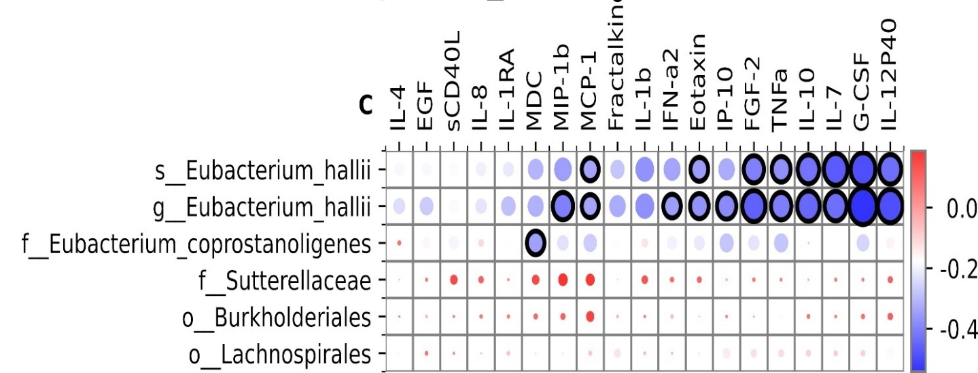

Сурет 33 – Статистикалық маңызды таксондардың иммундық параметрлермен корреляциялық талдауының heatmap (жылy) картасы

Ескерту – Оң корреляциялар қызыл түспен, ал теріс корреляциялар көк түспен көрсетілген. Спирмен, Рузвельт, р<0,05
Статистикалық маңызды таксондардың иммундық параметрлер арасындағы байланысында тек E. haliі ғана MCP-1, MCP-1b, IFN-a2, eotaxin, IP-10, EGF-2, TNF, G-CSF цитокиндермен және IL-7, IL-10, IL-12 интерлейкиндерімен теріс корреляция көрсетіп, E. haliі саны төмендеген сайын иммундық параметрлер экспрессиясы да төмендейтінін көрсетті. Бұл цитокиндік дауылдың алдын-алудың және E. haliі иммундық жүйені реттеудегі маңызды рөлін дәлелдейді.
Біздің зерттеуімізде аурудың жіті кезеңде E.hallii айтарлықтай төмендеді, бірақ аурудың басталуынан бір айдан кейін тұрақты жоғарылау үрдісі байқалды. E.hallii пайдалы ішек флорасының мүшесі болып табылады және моносахаридтерден бутират түзетін басқа ішек бактерияларына қарағанда, бутират пен сутегін түзу үшін глюкоза мен ацетатты және лактат ашыту аралық өнімдерін пайдалану қабілетіне байланысты ішек метаболизмінің тепе-теңдігін сақтайды [216,217]. Әсіресе КВИ кезінде ішек микробиотасындағы өзгерістер, соның ішінде E.hallii санының өзгеруі КВИ ауырлығымен байланысты болуы мүмкін.
Зерттеулер КВИ ауыратын науқастарда сау бақылау тобымен салыстырғанда E.hallii және басқа пайдалы ішек бактерияларының молшылық қатынасы айтарлықтай төмендегенін анықтады және бұл бактериялардың азаюы COVID-19 науқастарында қабыну және аурудың ауырлығының маркерлерімен байланысты болды [216,217]. E.hallii қабынуға қарсы цитокиндердің өндірісімен және адам ішек эпителий жасушаларында қабынуға қарсы цитокиндердің деңгейінің төмендеуімен байланысты болып, иммундық жүйеге және цитокиндер өндірісіне әсер етуі мүмкін.
Зерттеу нәтижелері көрсеткендей, науқастарда сау бақылау тобымен салыстырғанда E. hallii және басқа да пайдалы ішек бактериялар саны айтарлықтай төмендеу көрсетті және бұл бактериялардың азаюы COVID-19 науқастарындағы қабыну маркерлерімен және аурудың ауырлығымен байланысты болуы мүмкін.

ҚОРЫТЫНДЫ

Коронавирустық инфекция (КВИ) ‒ SARS-CoV-2 вирусы тудыратын тыныс алу мен асқазан-ішек жолдарын зақымдайтын жұқпалы ауру. Пандемияның алғашқы жылдарына қарағанда жағдай жақсарғанымен, вирустың мутациясы, әсіресе омикрон штаммының жаңа варианттарының шығуы вирустың жұқпалылық деңгейін артырып тұр. Дені сау адамдарда жұқпалылық қауіпі сейілгенімен егде, созылмалы аурулары бар және иммунитеті төмен адамдар үшін әлі де қауіп тудыруда. Сонымен қатар постковидтік синдромның пайда болуы медицина ғылымында үлкен мәселеге айналып отыр.
Қазіргі таңда коронавирус инфекциясы кезінде ішек микробиомының және цитокиндердің рөлі зерттеушілердің ерекше назарында. Ішек микробиомының иммундық жүйенің реттелуінде маңызды рөлі бар, ал оның құрамындағы өзгерістер COVID-19-дың ауырлығымен байланысты болуы мүмкін екені анықталды. Науқастардың ішек микробиомында қабынуға қарсы қасиеттері бар Faecalibacterium prausnitzii және Bifidobacterium adolescentis бактерияларының деңгейі төмендегені анықталған. Бұл иммундық жауаптың күшеюіне және қабыну процестерінің асқынуына ықпал етіп, цитокиндік дауылдың пайда болуына себепкер болуы мүмкін. Сонымен қатар, ішек микробиомындағы өзгерістер аурудан айыққаннан кейін де сақталып, ұзақ мерзімді «постковидтік синдром»-ның пайда болуына әкелуі мүмкін. Қазақстанда осы салаға арналған зерттеулер табылған жоқ.
Осы себептермен біздің зерттеуімізге Астана қаласы бойынша COVID-19 инфекциялық қауіпсіздік шараларын сақтай отырып, реанимациялық шараларды қажет ететін аурудың ауыр ағымы бар 60 науқас, ал бақылау тобына 51 дені сау және теріс КВИ диагнозы бар ересектерден биоүлгілер жинақталды. Иммундық параметрлерді анықтау үшін қан үлгісі, ДНҚ бөліп алып секвенирлеу үшін нәжіс үлгілері жиналды. Зерттеудің барлық қатысушыларынан ақпараттандырылған келісім алынған.
Қан сарысуынан цитокиндік профильді анықтау барысында зерттеу тобында аурудың жіті және постковидтік кезеңінде бақылау тобымен салыстырғанда көптеген цитокиндердің шамадан тыс жоғары болатыны және сол деңгейде ұзақ экспрессияланатыны анықталды.
Нәжіс үлгілерінен ДНҚ бөлініп алынып, 16S рРНҚ секвенирлеу әдісі жүргізілді. Секвенирлеу нәтижесінде ішек микробиотасына биоинформатикалық талдау жүргізіліп, α және β-әртүрлілік OTU деңгейінде, ішек микробиотасының композициялық құрылымы тип, қатар, тұқымдас және түр деңгейінде зерттеу және бақылау тобында статистикалық маңызды айырмашылықтар бар екені анықталды. Бактериялық қауымдастықты таксономиялық сәйкестендіру нәтижесінде негізгі топта басым бактериялар анықталды, сонымен қатар олардың КВИ клиникалық және иммундық параметрлерімен байланысы анықталды.

Осылайша, біздің зерттеу нәтижелеріміз келесідей тұжырымдарды ұсынады:
1. Зерттеу тобында бақылау тобымен салыстарғанда қабыну цитокиндері IL-1A (FDR=0,03047), FLT-3L (FDR=0,00302), IL-2 (FDR=0,03924), IL-6 (FDR=0,00048), IL-9 (FDR=0,00778), MCP-3 (FDR=0,01850), IFNγ (FDR=0,06763) және IL-17A (FDR=0,00012) айтарлықтай жоғары болды. Ал, қабынуға қарсы цитокиндерден IL-5 (FDR=0,09064), EGF (FDR=0,00012), эотаксин (FDR=0,00012), IL-4 (FDR=0,00001), IL-12 (p40) (FDR=0,00082), MDC (FDR=0,05648), MCP- 1, IL-15 (FDR=0,00004) деңгейінің жоғарылауы анықталды. Ауыстыру белгілерінің маңыздылығын зерттеу барысында хемокиндер арасынан MDC, EGF өсу факторы және IP-10, ал интерлейкин арасынан IL-15 және IL-8 интерлейкиндері ең маңызды көрсеткіштер ретінде анықталды.
2. Ішек микробиомының құрылымын талдауда альфа әртүрлілікті анықтауда Оbserved (p=0,005; d=0,59) пен Chao1 (p=0,05; d=0,53), ал бета әртүрлілік анықтауда Bray-Curtis (R=0,759; p=0,0001) екі топ арасындағы микробтық қауымдастық құрылымында статистикалық маңызды айырмашылықты көрсетті. Сызықтық дискриминантты талдау (LDA) эффект өлшемімен (LEfSe) нәтижесі зерттеу тобында Prevotella 9, Lachnospirales және Bacteroides түрлері басым, ал Haemophilus, Leptotrichia, Prevotella, Prevotella_7, Neisseria және Streptococcus сандары керісінше азаятынын анықтады. Бақылау тобында керісінше Prevotella 7, Heamophilus және Veilonella басым болатынын көрсетті.
3. Постковидтық кезеңде зерттеудің 1 жылымен алты айлық кезеңді салыстырғанда статистикалық маңызды иммундық маркерлер эотаксин (p=0,01619), MCP-1 (p=0,00794), MDC (p=0,00169), MIP-1a (p=0,00072), TGFα (p=0,00111), TNFα (p=0,06176) және VEGF-A (p= 02385) сияқты цитокиндердің деңгейі төмендеді, ал FGF-2 (p=01133), G-CSF (p=01133) және ІL-15 (p=0,03340) деңгейі аурудан айыққаннан кейін көтерілді. Динамикада IL-6 жіті кезеңде жоғарылап 6 ай бойы бақылау тобымен салыстырғанда жоғары экспрессияны ұстап тұрды, ал IL - 1RA жарты жыл бойы төмен экспрессия көрсетті.
- Динамикада альфа әртүрлілік үшін Оbserved және Chao1 индексі Т1 мен Т5 нүктелерінде (p= 0,005), Т2 мен Т5 нүктесінде (p=0,005) және Т4 мен Т5 нүстесінде (p=0,005) айтарлықтай статистикалық маңызды айырмашылықтар анықтады. Ішек микробиомы құрылымын талдау нәтижесінде Prevotella 9 және Bacteroides түрлері Т1 нүктеден Т5 нүктеде аздап төмендеді, ал Рarabacteroides, Еubacterium _hallii_group, Agathobacter түрлері керісінше Т1-Т5 арасында статистикалық маңызды жоғарылау көрсетті.
- КВИ жіті және постковидтық кезеңде статистикалық маңызды бактерия түрі Еubacterium hallii анықталды. E. hallii саны динамикада статистикалық маңызды айырмашылықпен артты, алайда аурудың жіті кезеңінде өте төмен болды. E. haliі MCP-1, MCP-1b, IFN-a2, eotaxin, IP-10, EGF-2, TNF, G-CSF цитокиндермен және IL-7, IL-10, IL-12 интерлейкиндерімен теріс корреляция көрсетіп, E. haliі саны төмендеген сайын иммундық параметрлер экспрессиясы да төмендейтінін көрсетті.
- Болжамды модельді есептеу кезінде КВИ ауыр ағымының дамуына науқастарда артық салмақтың (р=0,05) және артериялық гипертензияның (р=0,05) болуы әсер етеді. Сонымен қатар IL-15, IL-6 және IL-8 интерлейкиндерінің жоғары болуы, ал IL-1RA төмен болуы аурудың ауырлығын болжайтын маркер ретінде анықталды.
Практикалық ұсыныстар:
- Иммундық және микробиомдық маркерлер туралы деректер халықаралық ғылыми-техникалық ақпарат базасында сақталып, Орталық Азияда КВИ кезінде ішек микробиомы мен иммундық маркерлерлердің генетикалық бейімділігі туралы әлемдік деректерді толықтырады. NCBI гендер дерекқоры: Идентификаторы ‒ SUB13279337. Жарияланған күні: 20 маусым 2024 жыл.
- Коронавирус инфекциясымен ауырған науқастарда ішек микробиомының функционалдық тепе-теңдігін қолдау мақсатында әртүрлі әрі теңгерімді тамақтану қағидаларын сақтау ұсынылады.
- SARS-CoV-2 инфекциясы кезінде аурудың ауырлық дәрежесіне байланысты биомаркерлерді анықтау аясында Eubacterium hallii бактериясын ішек микробиотасының әлеуетті маркері ретінде зерттеу ұсынылады.

ПАЙДАЛАНЫЛҒАН ӘДЕБИЕТТЕР ТІЗІМІ

1 Yu J. et al. Recent Understandings Toward Coronavirus Disease 2019 (COVID-19): From Bench to Bedside // Front Cell Dev Biol. – 2020. – Vol. 8. – P. 476-1-576-12.
2 Dousari A.S. et al. COVID-19 (Coronavirus Disease 2019): A New Coronavirus Disease. // Infect Drug Resist. – 2020. – Vol. 13. – P. 2819-2828.
3 Lakshminrusimha S., Hedriana H.L. Neonatal COVID-19 – The past, present and the future // Semin Fetal Neonatal Med. – 2023. – Vol. 28, №2. – P. 101456.
4 Doctor P.N., Kamat D., Sood B.G. Changes in Clinical Care of the Newborn During COVID-19 Pandemic // Pediatr Clin North Am. – 2021. – Vol. 68, №5. – P. 1055-1070.
5 Habas K. et al. Resolution of coronavirus disease 2019 (COVID-19) // Expert Rev Anti Infect Ther. – 2020. – Vol. 18, №12. – P. 1201-1211.
6 Sk Abd Razak R., Ismail A. et al. Post-COVID syndrome prevalence: a systematic review and meta-analysis // BMC Public Health. – 2024. – Vol. 24, №1. – P. 1785-1-1785-19.
7 Islam M.N. et al. Exploring post-COVID-19 health effects and features with advanced machine learning techniques // Scientific Rep. – 2024. – Vol. 14, №1. – P. 9884-1-9884-25.
8 WHO Coronavirus (COVID-19) Dashboard, With Vaccination Data / World Health Organization, 2024 // https://data.who.int/dashboards/covid19. 10.10.2024.
9 Sabati H., Mohsenzadeh A. COVID-19 and respiratory tract viral co-infections: Choosing the screening method // Journal of Current Biomedical Reports. – 2021. – Vol. 2, №1. – P. 1-2.
10 Leung C. Clinical features of deaths in the novel coronavirus epidemic in China // Rev Med Virol. – 2020. – Vol. 30, №3. – P. e2103-1-e2103-4.
11 Mirzaie A. et al. A narrative literature review on traditional medicine options for treatment of corona virus disease 2019 (COVID-19) // Complement Ther Clin Pract. – 2020. – Vol. 40. – P. 101214.
12 Li J. et al. Assessment of microbiota in the gut and upper respiratory tract associated with SARS-CoV-2 infection // Microbiome. – 2023. – Vol. 11, №1. – P. 38-1-38-16.
13 Yang Y. et al. Gastrointestinal Microenvironment and the Gut-Lung Axis in the Immune Responses of Severe COVID-19 // Front Mol Biosci. – 2021. – Vol. 8. – P. 647508.
14 Wang M. et al. The relationship between gut microbiota and COVID-19 progression: new insights into immunopathogenesis and treatment // Front Immunol. – 2023. – Vol. 14. – P. 1180336.
15 Vacharathit V. et al. SARS‐CoV‐2 neutralizing antibodies decline over one year and patients with severe COVID‐19 pneumonia display a unique cytokine profile // International J of Infectious Diseases. – 2021. – Vol. 112. – P. 227-234.
16 Bergantini L. et al. Cytokine profiles in the detection of severe lung involvement in hospitalized patients with COVID-19: The IL-8/IL-32 axis // Cytokine. – 2022. – Vol. 151. – P. 155804.
17 Tang Y. et al. Cytokine Storm in COVID-19: The Current Evidence and Treatment Strategies // Front Immunol. – 2020. – Vol. 11. – P. 1708-1-1708-13.
18 Nakayama R. et al. Associated organs and system with COVID-19 death with information of organ support: a multicenter observational study // BMC Infect Dis. – 2023. – Vol. 23, №1. – P. 814-1-814-8.
19 Lopes-Pacheco M. et al. Pathogenesis of Multiple Organ Injury in COVID-19 and Potential Therapeutic Strategies // Front Physiol. – 2021. – Vol. 12. – P. 593223.
20 Sun Y. et al. Immune damage mechanisms of COVID-19 and novel strategies in prevention and control of epidemic // Front Immunol. – 2023. – Vol. 14. – P. 1-10.
21 Fernández-de-las-Peñas C. et al. Long COVID or Post-COVID-19 Condition: Past, Present and Future Research Directions // Microorganisms. – 2023. – Vol. 11, №12. – P. 2959-1-2959-18.
22 Lippi G., Wong J., Henry B.M. Hypertension and its severity or mortality in Coronavirus Disease 2019 (COVID-19): a pooled analysis // Pol Arch Intern Med. – 2020. – Vol. 130, №4. – P. 15272-1-15272-22.
23 Barnes E. et al. SARS-CoV-2-specific immune responses and clinical outcomes after COVID-19 vaccination in patients with immune-suppressive disease // Nat Med. – 2023. – Vol. 29, №7. – P. 1760-1774.
24 Tian Y. et al. Review article: gastrointestinal features in COVID-19 and the possibility of faecal transmission // Aliment Pharmacol Ther. – 2020. – Vol. 51, №9. – P. 843-851.
25 Dhar D., Mohanty A. Gut microbiota and Covid-19 - possible link and implications // Virus Res. – 2020. – Vol. 285. – P. 198018.
26 Venegas-Borsellino C. et al. Impact of COVID-19 on the Intestinal Microbiome // Curr Nutr Rep. – 2021. – Vol. 10, №4. – P. 300-306.
27 Hussain I. et al. Role of Gut Microbiome in COVID-19: An Insight Into Pathogenesis and Therapeutic Potential // Front Immunol. – 2021. – Vol. 12. – Р. 765965.
28 Zhang F. et al. Gut microbiota in COVID-19: key microbial changes, potential mechanisms and clinical applications // Nat Rev Gastroenterol Hepatol. – 2023. – Vol. 20, №5. – P. 323-337.
29 Zhang H. et al. Pathogenesis and Mechanism of Gastrointestinal Infection With COVID-19 // Front Immunol. – 2021. – Vol. 12. – Р. 674074.
30 Cheung K.S. et al. Gastrointestinal Manifestations of SARS-CoV-2 Infection and Virus Load in Fecal Samples From a Hong Kong Cohort: Systematic Review and Meta-analysis // Gastroenterology. – 2020. – Vol. 159, №1. – P. 81-95.
31 Kim H.-N. et al. Reversion of Gut Microbiota during the Recovery Phase in Patients with Asymptomatic or Mild COVID-19: Longitudinal Study // Microorganisms. 2021. Vol. 9, № 6. P. 1237-1-1237-16.
32 Maeda Y. et al. Longitudinal alterations of the gut mycobiota and microbiota on COVID-19 severity // BMC Infect Dis. – 2022. – Vol. 22, №1. – P. 572-1-572-13.
33 Zuo T. et al. Alterations in Fecal Fungal Microbiome of Patients With COVID-19 During Time of Hospitalization until Discharge // Gastroenterology. – 2020. – Vol. 159, №4. – P. 1302-1310.
34 Li S. et al. Microbiome Profiling Using Shotgun Metagenomic Sequencing Identified Unique Microorganisms in COVID-19 Patients With Altered Gut Microbiota // Front Microbiol. – 2021. – Vol. 12. – Р. 712081.
35 Zhang F. et al. Prolonged Impairment of Short-Chain Fatty Acid and L-Isoleucine Biosynthesis in Gut Microbiome in Patients With COVID-19 // Gastroenterology. – 2022. – Vol. 162, №2. – P. 548-561.
36 Xu X. et al. Integrated analysis of gut microbiome and host immune responses in COVID-19 // Front Med. – 2022. – Vol. 16, №2. – P. 263-275.
37 Zuo T. et al. Alterations in Gut Microbiota of Patients With COVID-19 During Time of Hospitalization // Gastroenterology. – 2020. – Vol. 159, №3. – P. 944-955.
38 Yeoh Y.K. et al. Gut microbiota composition reflects disease severity and dysfunctional immune responses in patients with COVID-19 // Gut. – 2021. – Vol. 70, №4. – P. 698-706.
39 Bekbossynova M. et al. Unraveling Acute and Post-COVID Cytokine Patterns to Anticipate Future Challenges // J Clin Med. – 2023. – Vol. 12, №16. – P. 5224-1-5224-19.
40 Huang C. et al. Clinical features of patients infected with 2019 novel coronavirus in Wuhan, China // Lancet. – 2020. – Vol. 395, №10223. – P. 497-506.
41 Zhalmagambetov B. et al. COVID-19 Outbreak in Kazakhstan: Current Status and Challenges // J of Clinical Medicine of Kazakhstan. – 2020. – Vol. 1, №55. – P. 6-8.
42 Zhussupov B. et al. Analysis of COVID-19 pandemics in Kazakhstan // J Res Health Sci. – 2021. – Vol. 21, №2. – P. e00512.
43 COVID-19 Coronavirus Pandemic. Retrieved November 11, 2024 // https://www.worldometers.info/coronavirus/. 10.10.2024.
44 Research and data to make progress against the world’s largest problems // www.ourworldindata.org. 11.11.2024.
45 Trinh N.T. et al. Effectiveness of COVID-19 vaccines to prevent long COVID: data from Norway // Lancet Res Med. – 2024. – Vol. 12, №5. – P. e33-e34.
46 Tavilani A. et al. COVID-19 vaccines: Current evidence and considerations // Metabol Open. – 2021. – Vol. 12. – P. 100124.
47 Chirico F. et al. Safety & effectiveness of COVID-19 vaccines: A narrative review // Indian Journal of Medical Research. – 2022. – Vol. 155, №1. – P. 91-104.
48 Muhar B.K. et al. The Race for COVID-19 Vaccines: The Various Types and Their Strengths and Weaknesses // J Pharm Pract. – 2023. – Vol. 36, №4. – P. 953-966.
49 Brothers W. A timeline of COVID-19 vaccine development // www.biospace.com/article/a-timeline-of-covid-19-vaccine-development. 10.09.2025.
50 Krammer F. SARS-CoV-2 vaccines in development // Nature. – 2020. – Vol. 586, №7830. – P. 516-527.
51 Meo S.A. et al. COVID-19 vaccines: comparison of biological, pharmacological characteristics and adverse effects of Pfizer/BioNTech and Moderna Vaccines // Eur Rev Med Pharmacol Sci. – 2021. – Vol. 25, №3. – P. 1663-1669.
52 Nogrady B. Mounting evidence suggests Sputnik COVID vaccine is safe and effective // Nature. – 2021. – Vol. 595, №7867. – P. 339-340.
53 Liu X. et al. Safety and immunogenicity of heterologous versus homologous prime-boost schedules with an adenoviral vectored and mRNA COVID-19 vaccine (Com-COV): a single-blind, randomised, non-inferiority trial // The Lancet. – 2021. Vol. 398, №10303. – P. 856-869.
54 Fix J. et al. Benefit–risk assessment for the Novavax COVID-19 vaccine (NVX-CoV2373) // Vaccine. – 2024. – Vol. 42, №9. – P. 2161-2165.
55 Dogan A. et al. CoronaVac (Sinovac) COVID-19 vaccine-induced molecular changes in healthy human serum by infrared spectroscopy coupled with chemometrics. // Turk J Biol. – 2021. – Vol. 45, №4. – P. 549-558.
56 Zakarya K., Kutumbetov L., Orynbayev M., et al. Safety and immunogenicity of a QazCovid-in® inactivated whole-virion vaccine against COVID-19 in healthy adults: a single-centre, randomised, single-blind, placebo-controlled phase 1 and an open-label phase 2 clinical trials with a 6 months follow-up in Kazakhstan. EClinicalMedicine. – 2021. – Vol. 39. – P. 101078.
57 Kutumbetov L., Myrzakhmetova B., Tussipova A., Zhapparova G., Tlenchiyeva T., Bissenbayeva K., Zhapar K., Zhugunissov K., Nurabayev S., Kerimbayev A. Safety and immunogenicity of the live attenuated vaccine QazCOVID-Live against coronavirus infection COVID-19: pre-clinical study results. Vaccines. – 2024. – Vol. 12. – P. 1401.
58 Zheng Y.-Y. et al. COVID-19 and the cardiovascular system // Nat Rev Cardiol. – 2020. – Vol. 17, №5. – P. 259-260.
59 Tan W.Y.T. et al. Does incubation period of COVID-19 vary with age? A study of epidemiologically linked cases in Singapore // Epidemiol Infect. – 2020. – Vol. 148. – P. e197-1-e197-6.
60 Lauer S.A. et al. The Incubation Period of Coronavirus Disease 2019 (COVID-19) From Publicly Reported Confirmed Cases: Estimation and Application // Ann Intern Med. – 2020. – Vol. 172, №9. – P. 577-582.
61 Campbell R.A., Boilard E., Rondina M.T. Is there a role for the ACE2 receptor in SARS‐CoV‐2 interactions with platelets? // Journal of Thrombosis and Haemostasis. – 2021. – Vol. 19, №1. – P. 46-50.
62 Senapati S. et al. Contributions of human ACE2 and TMPRSS2 in determining host–pathogen interaction of COVID-19 // J Genet. – 2021. – Vol. 100, №1. – P. 12-1-12-16.
63 Grisard H.B. da S. et al. ACE2 and TMPRSS2 expression in patients before, during, and after SARS-CoV-2 infection // Front Cell Infect Microbiol. – 2024. – Vol. 14. – Р. 1355809.
64 Kim J.-Y. et al. Activation of CD147 with cyclophilin a induces the expression of IFITM1 through ERK and PI3K in THP-1 cells // Mediators Inflamm. – 2010. – Vol. 2010. – P. 821940.
65 Amezcua-Guerra L.M. et al. CD147rs8259T>A Variant Confers Susceptibility to COVID-19 Infection within the Mexican Population // Microorganisms. – 2023. – Vol. 11, №8. – P. 1919-1-1919-10.
66 Jackson C.B. et al. Mechanisms of SARS-CoV-2 entry into cells // Nat Rev Mol Cell Biol. – 2022. – Vol. 23, №1. – P. 3-20.
67 Mohammadpour S. et al. An updated review of the association of host genetic factors with susceptibility and resistance to COVID‐19 // J Cell Physiol. – 2021. – Vol. 236, №1. – P. 49-54.
68 Nikoloudis D., Kountouras D., Hiona A. The frequency of combined IFITM3 haplotype involving the reference alleles of both rs12252 and rs34481144 is in line with COVID-19 standardized mortality ratio of ethnic groups in England // Peer J. – 2020. – Vol. 8. – P. e10402.
69 Mussabay K. et al. Gut Microbiome and Cytokine Profiles in Post-COVID Syndrome // Viruses. – 2024. – Vol. 16, №5. – P. 722-1-722-14.
70 Tanveer A. et al. Pathogenic role of cytokines in COVID-19, its association with contributing co-morbidities and possible therapeutic regimens // Inflammopharmacology. – 2022. – Vol. 30, №5. – P. 1503-1516.
71 Lippi G., Plebani M., Henry B.M. Thrombocytopenia is associated with severe coronavirus disease 2019 (COVID-19) infections: A meta-analysis // Clinica Chimica Acta. – 2020. – Vol. 506. – P. 145-148.
72 Rahmanian V., Rabiee M., Sharifi H. Case fatality rate of coronavirus disease 2019 (COVID-19) in Iran-a term of caution // Asian Pac J Trop Med. – 2020. – Vol. 13, №7. – P. 1-4.
73 Loomba R.S. et al. Disparities in case frequency and mortality of coronavirus disease 2019 (COVID-19) among various states in the United States // Ann Med. – 2021. – Vol. 53, №1. – P. 151-159.
74 Battegay M. et al. 2019-novel Coronavirus (2019-nCoV): estimating the case fatality rate – a word of caution // Swiss Med Wkly. – 2020. – Vol. 150. – P. w20203.
75 Ogunrinola G.A. et al. The Human Microbiome and Its Impacts on Health // Int J Microbiol. – 2020. – Vol. 2020. – P. 1-7.
76 Afzaal M. et al. Human gut microbiota in health and disease: Unveiling the relationship // Front Microbiol. – 2022. – Vol. 13. – P. 999001.
77 Hou K. et al. Microbiota in health and diseases // Signal Transduct Target Ther. – 2022. – Vol. 7, №1. – P. 135-1-135-28.
78 Mohajeri M.H. et al. The role of the microbiome for human health: from basic science to clinical applications // Eur J Nutr. – 2018. – Vol. 57, №S1. – P. 1-14.
79 Ma X. et al. Determination and prediction of the apparent and standardized ileal amino acid digestibility in cottonseed meals fed to growing pigs // Animal Science Journal. – 2019. – Vol. 90, №5. – P. 655-666.
80 Hemarajata P., Versalovic J. Effects of probiotics on gut microbiota: mechanisms of intestinal immunomodulation and neuromodulation // Therap Adv Gastroenterol. – 2013. – Vol. 6, №1. – P. 39-51.
81 Yoon S.S., Sun J. Probiotics, Nuclear Receptor Signaling, and Anti-Inflammatory Pathways // Gastroenterol Res Pract. – 2011. – Vol. 2011. – P. 1-16.
82 Liu Y. et al. Modulation of Gut Microbiota and Immune System by Probiotics, Pre-biotics, and Post-biotics // Front Nutr. – 2022. – Vol. 8. – P. 634897.
83 Mazziotta C., Tognon M. et al. Probiotics Mechanism of Action on Immune Cells and Beneficial Effects on Human Health // Cells. – 2023. – Vol. 12, №1. – P. 184-1-184-33.
84 Zhou P. et al. Unveiling the therapeutic symphony of probiotics, prebiotics, and postbiotics in gut-immune harmony // Front Nutr. – 2024. – Vol. 11. – P. 1355542.
85 Yoo S. et al. The Role of Prebiotics in Modulating Gut Microbiota: Implications for Human Health // Intern Journal Mol Sci. – 2024. – Vol. 25, №9. – P. 4834-1-4834-14.
86 Bedu-Ferrari C. et al. Prebiotics and the Human Gut Microbiota: From Breakdown Mechanisms to the Impact on Metabolic Health // Nutrients. – 2022. – Vol. 14, №10. – P. 2096-1-2096-23.
87 Xiao F. et al. Evidence for Gastrointestinal Infection of SARS-CoV-2 // Gastroenterology. – 2020. – Vol. 158, №6. – P. 1831-1833.
88 Galperine T. et al. Temporal changes in fecal microbiota of patients infected with COVID-19: a longitudinal cohort // BMC Infect Dis. – 2023. – Vol. 23, №1. – P. 537-1-537-13.
89 Cerrada-Romero C. et al. Excretion and viability of SARS-CoV-2 in feces and its association with the clinical outcome of COVID-19 // Sci Rep. – 2022. – Vol. 12, №1. – P. 7397-1-7397-5.
90 de Nies L. et al. Altered infective competence of the human gut microbiome in COVID-19 // Microbiome. – 2023. – Vol. 11, №1. – P. 46-1-46-16.
91 Chen N. et al. Epidemiological and clinical characteristics of 99 cases of 2019 novel coronavirus pneumonia in Wuhan, China: a descriptive study // The Lancet. – 2020. – Vol. 395, №10223. – P. 507-513.
92 Zhou F. et al. Clinical course and risk factors for mortality of adult inpatients with COVID-19 in Wuhan, China: a retrospective cohort study // The Lancet. – 2020. – Vol. 395, №10229. – P. 1054-1062.
93 Zhang J. et al. Clinical characteristics of 140 patients infected with SARS‐CoV‐2 in Wuhan, China // Allergy. – 2020. – Vol. 75, №7. – P. 1730-1741.
94 Chan J.F.-W. et al. A familial cluster of pneumonia associated with the 2019 novel coronavirus indicating person-to-person transmission: a study of a family cluster // The Lancet. – 2020. – Vol. 395, №10223. – P. 514-523.
95 Mao R. et al. Manifestations and prognosis of gastrointestinal and liver involvement in patients with COVID-19: a systematic review and meta-analysis // Lancet Gastroenterol Hepatol. – 2020. – Vol. 5, №7. – P. 667-678.
96 Eastin C., Eastin T. Clinical Characteristics of Coronavirus Disease 2019 in China // J Emerg Med. – 2020. – Vol. 58, №4. – P. 711-712.
97 Liang W. et al. Diarrhoea may be underestimated: a missing link in 2019 novel coronavirus // Gut. – 2020. – Vol. 69, №6. – P. 1141-1143.
98 Wan Y. et al. Enteric involvement in hospitalised patients with COVID-19 outside Wuhan // Lancet Gastroenterol Hepatol. – 2020. – Vol. 5, №6. – P. 534-535.
99 Jin X. et al. Epidemiological, clinical and virological characteristics of 74 cases of coronavirus-infected disease 2019 (COVID-19) with gastrointestinal symptoms // Gut. – 2020. – Vol. 69, №6. – P. 1002-1009.
100 Holshue M.L. et al. First Case of 2019 Novel Coronavirus in the United States // New England Journal of Medicine. – 2020. – Vol. 382, №10. – P. 929-936.
101 Nobel Y.R. et al. Gastrointestinal Symptoms and Coronavirus Disease 2019: A Case-Control Study From the United States // Gastroenterology. – 2020. – Vol. 159, №1. – P. 373-375.
102 Pazgan-Simon M. et al. Gastrointestinal symptoms as the first, atypical indication of SARS-CoV-2 infection // Pol Arch Intern Med. – 2020. – Vol. 130, №4. – Р. 1-8.
103 Yang X. et al. Clinical course and outcomes of critically ill patients with SARS-CoV-2 pneumonia in Wuhan, China: a single-centered, retrospective, observational study // Lancet Respir Med. – 2020. – Vol. 8, №5. – P. 475-481.
104 Keely S., Talley N.J., Hansbro P.M. Pulmonary-intestinal cross-talk in mucosal inflammatory disease // Mucosal Immunol. – 2012. – Vol. 5, №1. – P. 7-18.
105 Desforges J.F., Avery M.E., Snyder J.D. Oral Therapy for Acute Diarrhea // New England Journal of Medicine. – 1990. – Vol. 323, №13. – P. 891-894.
106 Logan C., Beadsworth M.B.J., Beeching N.J. HIV and diarrhoea: what is new? // Curr Opin Infect Dis. – 2016. – Vol. 29, №5. – P. 486-494.
107 Bartlett J.G. Antibiotic-Associated Diarrhea // New England Journal of Medicine. – 2002. – Vol. 346, №5. – P. 334-339.
108 Kanauchi O. et al. Probiotics and Paraprobiotics in Viral Infection: Clinical Application and Effects on the Innate and Acquired Immune Systems // Curr Pharm Des. – 2018. – Vol. 24, №6. – P. 710-717.
109 Eguchi K. et al. Prevention of respiratory syncytial virus infection with probiotic lactic acid bacterium Lactobacillus gasseri SBT2055 // Sci Rep. – 2019. – Vol. 9, №1. – P. 4812.
110 Pepoyan A.Z. et al. The Effectiveness of Potential Probiotics Lactobacillus rhamnosus Vahe and Lactobacillus delbrueckii IAHAHI in Irradiated Rats Depends on the Nutritional Stage of the Host // Probiotics Antimicrob Proteins. – 2020. – Vol. 12, №4. – P. 1439-1450.
111 Pepoyan A.Z. et al. Lactobacillus acidophilus INMIA 9602 Er-2 strain 317/402 probiotic regulates growth of commensal Escherichia coli in gut microbiota of familial Mediterranean fever disease subjects // Lett Appl Microbiol. – 2017. – Vol. 64, №4. – P. 254-260.
112 Bagherpour G. et al. Oral Administration of Recombinant Saccharomyces boulardii Expressing Ovalbumin-CPE Fusion Protein Induces Antibody Response in Mice // Front Microbiol. – 2018. – Vol. 9. – Р. 723-1-723-9.
113 Al Kassaa I. New Insights on Antiviral Probiotics. – Cham, 2017. – 119 р.
114 Lehtoranta L., Pitkäranta A., Korpela R. Probiotics in respiratory virus infections // European Journal of Clinical Microbiology & Infectious Diseases. – 2014. – Vol. 33, №8. – P. 1289-1302.
115 Chong H.X. et al. Lactobacillus plantarum DR7 alleviates stress and anxiety in adults: a randomised, double-blind, placebo-controlled study // Benef Microbes. – 2019. – Vol. 10, №4. – P. 355-374.
116 Di Pierro F. A possible probiotic (S. salivarius K12) approach to improve oral and lung microbiotas and raise defenses against SAR S-CoV-2 // Minerva Med. – 2020. – Vol. 111, №3. – P. 281-283.
117 Sanders J.M. et al. Pharmacologic Treatments for Coronavirus Disease 2019 (COVID-19) // JAMA. – 2020. – Vol. 323, №18. – P. 1824-1836.
118 Keam S. et al. Immunopathology and immunotherapeutic strategies in severe acute respiratory syndrome coronavirus 2 infection // Rev Med Virol. – 2020. Vol. 30, №5. – P. 2123-1-2123-11.
119 Romero C.A., Orias M., Weir M.R. Novel RAAS agonists and antagonists: clinical applications and controversies // Nat Rev Endocrinol. – 2015. – Vol. 11, №4. – P. 242-252.
120 Fara A. et al. Cytokine storm and COVID-19: a chronicle of pro-inflammatory cytokines // Open Biol. – 2020. – Vol. 10, №9. – P. 200160.
121 Wan S. et al. Characteristics of lymphocyte subsets and cytokines in peripheral blood of 123 hospitalized patients with 2019 novel coronavirus pneumonia (NCP) // https://creativecommons.org/licenses/by-nc/4.0/. 10.10.2024.
122 Zanza C. et al. Cytokine Storm in COVID-19: Immunopathogenesis and Therapy // Medicina (B Aires). – 2022. – Vol. 58, №2. – P. 144-1-144-14.
123 de Jesus A.A. et al. Molecular Mechanisms in Genetically Defined Autoinflammatory Diseases: Disorders of Amplified Danger Signaling // Annu Rev Immunol. – 2015. – Vol. 33, №1. – P. 823-874.
124 Shimizu M. Clinical Features of Cytokine Storm Syndrome // In book: Cytokine Storm Syndrome. – Cham: Springer, 2019. – P. 31-41.
125 Sun D. et al. Clinical features of severe pediatric patients with coronavirus disease 2019 in Wuhan: a single center’s observational study // World Journal of Pediatrics. – 2020. – Vol. 16, №3. – P. 251-259.
126 Ruan Q. et al. Correction to: Clinical predictors of mortality due to COVID-19 based on an analysis of data of 150 patients from Wuhan, China // Intensive Care Med. – 2020. – Vol. 46, №6. – P. 1294-1297.
127 Mahallawi W.H. et al. MERS-CoV infection in humans is associated with a pro-inflammatory Th1 and Th17 cytokine profile // Cytokine. – 2018. – Vol. 104. – P. 8-13.
128 Schulert G.S., Grom A.A. Pathogenesis of Macrophage Activation Syndrome and Potential for Cytokine- Directed Therapies // Annu Rev Med. – 2015. – Vol. 66, №1. – P. 145-159.
129 Pedersen S.F., Ho Y.-C. SARS-CoV-2: a storm is raging // Journal of Clinical Investigation. – 2020. – Vol. 130, №5. – P. 2202-2205.
138 130 Zhu Z. et al. Clinical value of immune-inflammatory parameters to assess the severity of coronavirus disease 2019 // International Journal of Infectious Diseases. – 2020. – Vol. 95. – P. 332-339.
131 Fajgenbaum D.C., June C.H. Cytokine Storm // New England Journal of Medicine. – 2020. – Vol. 383, №23. – P. 2255-2273.
132 Cruz A.S. et al. Interleukin-6 Is a Biomarker for the Development of Fatal Severe Acute Respiratory Syndrome Coronavirus 2 Pneumonia // Front Immunol. – 2021. – Vol. 12. – P. 1-10.
133 Hawerkamp H.C. et al. Characterisation of the pro-inflammatory cytokine signature in severe COVID-19 // Front Immunol. – 2023. – Vol. 14. – P. 170012.
134 Bello S. et al. IL-6 and cfDNA monitoring throughout COVID-19 hospitalization are accurate markers of its outcomes // Respir Res. – 2023. – Vol. 24, №1. – P. 125-1-125-14.
135 Andersen L.R. et al. Higher levels of IL-1ra, IL-6, IL-8, MCP-1, MIP-3α, MIP-3β, and fractalkine are associated with 90-day mortality in 132 non-immunomodulated hospitalized patients with COVID-19 // PLoS One. – 2024. – Vol. 19, №7. – P. e0306854.
136 Chen Y. et al. IP-10 and MCP-1 as biomarkers associated with disease severity of COVID-19 // Mol. Med. – 2020. – Vol. 26, №1. – P. 97-1-97-12.
137 Giannella A. et al. Circulating microRNA signatures associated with disease severity and outcome in COVID-19 patients // Front Immunol. – 2022. – Vol. 13. – P. 968991.
138 Wilson J. et al. Integrated miRNA/cytokine/chemokine profiling reveals severity-associated step changes and principal correlates of fatality in COVID-19 // iScience. – 2021. – Vol. 25, №1. – P. 103672.
139 Zaid Y. et al. Chemokines and eicosanoids fuel the hyperinflammation within the lungs of patients with severe COVID-19 // Journal of Allergy and Clinical Immunology. – 2021. – Vol. 148, №2. – P. 368-380.
140 Lamb L.E. et al. COVID-19 inflammation results in urine cytokine elevation and causes COVID-19 associated cystitis (CAC) // Med Hypotheses. – 2020. – Vol. 145. – P. 110375.
141 Lamb L.E. et al. Long COVID and COVID-19-associated cystitis (CAC) // Int Urol Nephrol. – 2022. – Vol. 54, №1. – P. 17-21.
142 Dong J. et al. Genetic and structural basis for SARS-CoV-2 variant neutralization by a two-antibody cocktail // Nat Microbiol. – 2021. – Vol. 6, №10. – P. 1233-1244.
143 Ren X. et al. COVID-19 immune features revealed by a large-scale single-cell transcriptome atlas // Cell. – 2021. – Vol. 184, №7. – P. 1895-1913.
144 Ma Y. et al. Integrating single-cell sequencing data with GWAS summary statistics reveals CD16+monocytes and memory CD8+T cells involved in severe COVID-19 // Genome Med. – 2022. – Vol. 14, №1. – P. 16-1-16-21.
145 Ren X. et al. Large-scale single-cell analysis reveals critical immune characteristics of COVID-19 patients // https://www.biorxiv.org/content. 10.10.2025.
146 Ahern D.J. et al. A blood atlas of COVID-19 defines hallmarks of disease severity and specificity // Cell. – 2022. – Vol. 185, №5. – P. 916-938.
147 Faraj S.S., Jalal P.J. IL1β, IL-6, and TNF-α cytokines cooperate to modulate a complicated medical condition among COVID-19 patients: case-control study // Annals of Medicine & Surgery. – 2023. – Vol. 85, №6. – P. 2291-2297.
148 Branch D.R. et al. The chemokines IP-10/CXCL10 and IL-8/CXCL8 are potential novel biomarkers of warm autoimmune hemolytic anemia // Blood Adv. – 2023. – Vol. 7, №10. – P. 2166-2170.
149 Ling L. et al. Longitudinal Cytokine Profile in Patients With Mild to Critical COVID-19 // Front Immunol. – 2021. – Vol. 12. – P. 763292.
150 Ahmadian E. et al. Covid‐19 and kidney injury: Pathophysiology and molecular mechanisms // Rev Med Virol. – 2021. – Vol. 31, №3. – P. 1-13.
151 Ning Q. et al. The mechanism underlying extrapulmonary complications of the coronavirus disease 2019 and its therapeutic implication // Signal Transduct Target Ther. – 2022. – Vol. 7, №1. – P. 57-1-57-33.
152 Sabioni L. et al. Systemic microvascular endothelial dysfunction and disease severity in COVID-19 patients: Evaluation by laser Doppler perfusion monitoring and cytokine/chemokine analysis // Microvasc Res. – 2021. – Vol. 134. – P. 104119.
153 Kim Y.K., Kim E.H. Pregnancy and COVID-19: past, present and future // Obstet Gynecol Sci. – 2023. – Vol. 66, №3. – P. 149-160.
154 Wei S.Q. et al. The impact of COVID-19 on pregnancy outcomes: a systematic review and meta-analysis // Can Med Assoc J. – 2021. – Vol. 193, №16. – P. E540-E548.
155 Chen G. et al. Immune Response to COVID-19 During Pregnancy // Front Immunol. – 2021. – Vol. 12. – P. 675476.
156 Langel S.N. et al. Dam–Infant Rhesus Macaque Pairs to Dissect Age-Dependent Responses to SARS-CoV-2 Infection // Immunohorizons.- 2022. – Vol. 6, №12. – P. 851-863.
157 Sileo F.G. et al. COVID-19 incidence in women of reproductive age: a population-based study in Reggio Emilia, northern Italy // BMC Pregnancy Childbirth. – 2023. – Vol. 23, №1. – P. 726-1-726-12.
158 van Baar J.A.C. et al. COVID-19 in pregnant women: a systematic review and meta-analysis on the risk and prevalence of pregnancy loss // Hum Reprod Update. – 2023. – Vol. 30, №2. – P. 133-152.
159 Udovicic I. et al. Immunomonitoring of Monocyte and Neutrophil Function in Critically Ill Patients: From Sepsis and/or Trauma to COVID-19 // J Clin Med. – 2021. – Vol. 10, №24. – P. 5815-1-5815-55.
160 Gómez-Escobar L.G. et al. Cytokine signatures of end organ injury in COVID-19 // Sci Rep. – 2021. – Vol. 11, №1. – P. 12606.
161 Tartaglia E. et al. T helper profile in pregnant women recovered from COVID-19 // J Reprod Immunol. – 2022. – Vol. 153. – P. 103661.
162 Hurst J.H. et al. Severe Acute Respiratory Syndrome Coronavirus 2 Infections Among Children in the Biospecimens from Respiratory Virus-Exposed Kids (BRAVE Kids) Study // Clinical Infectious Diseases. – 2021. – Vol. 73, №9. – P. e2875-e2882.
163 Patel J.M. Multisystem Inflammatory Syndrome in Children (MIS-C) // Curr Allergy Asthma Rep. – 2022. – Vol. 22, №5. – P. 53-60.
164 Venkataraman A. et al. Plasma biomarker profiling of PIMS-TS, COVID-19 and SARS-CoV2 seropositive children – a cross-sectional observational study from southern India // EBioMedicine. – 2021. – Vol. 66. – P. 103317.
165 Raman K. et al. Correlation of Patient Profiles and Biomarkers with Outcomes in Covid-19 Icu Patients: A Retrospective Analysis // Rom J Anaesth Intensive Care. – 2021. – Vol. 28, №2. – P. 71-79.
166 Ali A.M. et al. Serum troponin, D‐dimer, and CRP level in severe coronavirus (COVID‐19) patients // Immun Inflamm Dis. – 2022. – Vol. 10, №3. – P. e582-1-e582-10.
167 Krishna B.A. et al. Evidence of previous SARS-CoV-2 infection in seronegative patients with long COVID // EBioMedicine. – 2022. – Vol. 81. – P. 104129.
168 Peluso M.J., Deeks S.G. Mechanisms of long COVID and the path toward therapeutics // Cell. – 2024. – Vol. 187, №20. – P. 5500-5529.
169 Santopaolo M. et al. Prolonged T-cell activation and long COVID symptoms independently associate with severe COVID-19 at 3 months // Elife. – 2023. – Vol. 12. – P. e85009.
170 Jangnin R. et al. Long-COVID Prevalence and Its Association with Health Outcomes in the Post-Vaccine and Antiviral-Availability Era // J Clin Med. – 2024. – Vol. 13, №5. – P. 1208-1-1208-11.
171 Del Valle D.M., Kim-Schulze S. et al. An inflammatory cytokine signature predicts COVID-19 severity and survival // Nat Med. – 2020. – Vol. 26, №10. – P. 1636-1643.
172 Proal A.D., VanElzakker M.B. Long COVID or Post-acute Sequelae of COVID-19 (PASC): An Overview of Biological Factors That May Contribute to Persistent Symptoms // Front Microbiol. – 2021. – Vol. 12. – P. 698169.
173 Han Q. et al. Long-Term Sequelae of COVID-19: A Systematic Review and Meta-Analysis of One-Year Follow-Up Studies on Post-COVID Symptoms // Pathogens. – 2022. – Vol. 11, №2. – P. 269-1-269-14.
174 Petersen M.S. et al. Prevalence of long COVID in a national cohort: longitudinal measures from disease onset until 8 months’ follow-up // International Journal of Infectious Diseases. – 2022. – Vol. 122. – P. 437-441.
175 Fumagalli C. et al. Factors associated with persistence of symptoms 1 year after COVID-19: A longitudinal, prospective phone-based interview follow-up cohort study // Eur J Intern Med. – 2022. – Vol. 97. – P. 36-41.
176 Hirayama M. et al. Intestinal Collinsella may mitigate infection and exacerbation of COVID-19 by producing ursodeoxycholate // PLoS One. – 2021. – Vol. 16, №11. – P. e0260451.
177 Liu Y. et al. Roles of the gut microbiota in severe SARS-CoV-2 infection // Cytokine Growth Factor Rev. – 2022. – Vol. 63. – P. 98-107.
178 Kossumov A. et al. Digestive System and Severe Acute Respiratory Syndrome Coronavirus 2: New Era of Microbiome Study and Gastrointestinal Tract Manifestations during the Coronavirus Disease-19 Pandemic // Open Access Maced J Med Sci. – 2021. – Vol. 9. – P. 676-682.
179 Klein J. et al. Distinguishing features of Long COVID identified through immune profiling // medRxiv. – 2022. – Vol. 2022. – P. 1-66.
180 Glynne P. et al. Long COVID following Mild SARS-CoV-2 Infection: Characteristic T Cell Alterations and Response to Antihistamines // Journal of Investigative Medicine. – 2022. – Vol. 70, №1. – P. 61-67.
181 Phetsouphanh C. et al. Immunological dysfunction persists for 8 months following initial mild-to-moderate SARS-CoV-2 infection // Nat Immunol. – 2022. Vol. 23, №2. – P. 210-216.
182 Hancox R.J. et al. Rape, asthma and dysfunctional breathing // European Respiratory Journal. – 2020. – Vol. 55, №6. – P. 1902455.
183 Howell J.B. The hyperventilation syndrome: a syndrome under threat? // Thorax. – 1997. – Vol. 52, Suppl. 3. – P. S30-S34.
184 Santomauro D.F. et al. Global prevalence and burden of depressive and anxiety disorders in 204 countries and territories in 2020 due to the COVID-19 pandemic // The Lancet. – 2021. – Vol. 398, №10312. – P. 1700-1712.
185 Nejadghaderi S.A. et al. Fecal microbiota transplantation for COVID-19; a potential emerging treatment strategy // Med Hypotheses. – 2021. – Vol. 147. – P. 110476.
186 Ye Q. et al. The mechanism and treatment of gastrointestinal symptoms in patients with COVID-19 // American Journal of Physiology-Gastrointestinal and Liver Physiology. – 2020. – Vol. 319, №2. – P. G245-G252.
187 Zhou B. et al. Gut microbiota in COVID-19: new insights from inside // Gut Microbes. – 2023. – Vol. 15, №1. – P. 2201157.
188 Mauro C.S.I. et al. Cerrado and Pantanal fruit flours affect gut microbiota composition in healthy and <scp>post‐COVID</scp> ‐19 individuals: an in vitro pilot fermentation study // Int Journal Food Sci Tech. – 2023. – Vol. 58, №8. – P. 4495-4510.
189 Gu S. et al. Alterations of the Gut Microbiota in Patients With Coronavirus Disease 2019 or H1N1 Influenza // Clinical Infectious Diseases. – 2020. – Vol. 71, №10. – P. 2669-2678.
190 Tao W. et al. Analysis of the intestinal microbiota in COVID-19 patients and its correlation with the inflammatory factor IL-18 // Medicine in Microecology. – 2020. – Vol. 5. – P. 100023.
191 Liu Q. et al. Gut microbiota dynamics in a prospective cohort of patients with post-acute COVID-19 syndrome // Gut. – 2022. – Vol. 71, №3. – P. 544-552.
192 Gomez-Arango L.F. et al. Low dietary fiber intake increases Collinsella abundance in the gut microbiota of overweight and obese pregnant women // Gut Microbes. – 2018. – Vol. 9, №3. – P. 189-201.
193 Lim M.Y. et al. Gut Microbiome Structure and Association with Host Factors in a Korean Population // mSystems. – 2021. – Vol. 6, №4. – P. e0017921.
194 Park D.E. et al. Gut microbiome predictors of Escherichia coli sequence type 131 colonization and loss // EBioMedicine. – 2024. – Vol. 99. – P. 104909.
195 Frost F. et al. A structured weight loss program increases gut microbiota phylogenetic diversity and reduces levels of Collinsella in obese type 2 diabetics: A pilot study // PLoS One. – 2019. – Vol. 14, №7. – P. e0219489.
196 Astbury S. et al. Lower gut microbiome diversity and higher abundance of proinflammatory genus Collinsella are associated with biopsy-proven nonalcoholic steatohepatitis // Gut Microbes. – 2020. – Vol. 11, №3. – P. 569-580.
197 Candela M. et al. Modulation of gut microbiota dysbioses in type 2 diabetic patients by macrobiotic Ma-Pi 2 diet // British Journal of Nutrition. – 2016. – Vol. 116, №1. – P. 80-93.
198 Ferreira-Junior A.S. et al. Detection of Intestinal Dysbiosis in Post-COVID-19 Patients One to Eight Months after Acute Disease Resolution // Int J Environ Res Public Health. – 2022. – Vol. 19, №16. – P. 10189.
199 Демографические данные по Республике Казахстан // https://www.stat.gov.kz kz. 19.03.2020.
200 de Paula Silva-Lalucci M.P. et al. Obesity as a Risk Factor for Complications and Mortality in Individuals with SARS-CoV-2: A Systematic Review // Nutrients. – 2024. – Vol. 16, № 4. – P. 543.
201 Liang X. et al. The association of hypertension with the severity and mortality of COVID-19 patients: Evidence based on adjusted effect estimates // J Infect. – 2020. – Vol. 81, № 3. – P. e44–e46.
202 James O.J. et al. IL-15 and PIM kinases direct the metabolic programming of intestinal intraepithelial lymphocytes // Nat Commun. – 2021. – Vol. 12, № 1. – P. 4290.
203 Alameddine J. et al. Faecalibacterium prausnitzii skews human dendritic cells to prime IL-10-producing T cells through TLR2/6/JNK signaling and IL-10, IL-27, CD39, and IDO-1 induction // Front Immunol. – 2019. – Vol. 10. – P. 143.
204 Moreira de Gouveia M.I. et al. Enterobacteriaceae in the human gut: dynamics and ecological roles in health and disease // Biology (Basel). – 2024. – Vol. 13, № 3. – P. 142.
205 Pérez-Torres I. et al. Alteration in the lipid profile and the desaturases activity in patients with severe pneumonia by SARS-CoV-2 // Front Physiol. – 2021. – Vol. 12. – P. 667024.
206 Rodríguez-Vera D. et al. Effectiveness of omega-3 fatty acid supplementation in improving the metabolic and inflammatory profiles of Mexican adults hospitalized with COVID-19 // Diseases. – 2024. – Vol. 12, № 1. – P. 28.
207 Abu-Farha M. et al. The role of lipid metabolism in COVID-19 virus infection and as a drug target // Int J Mol Sci. – 2020. – Vol. 21, № 10. – P. 3544.
208 Estivals M. et al. Pneumopathie nécrosante à Gemella morbillorum chez un patient immunocompétent [Necrotizing pneumonia due to Gemella morbillorum in an immunocompetent patient] // Rev Mal Respir. – 2007. – Vol. 24, № 9. – P. 1143–1146.
209 Шабалдин А.В. et al. Особенности микробиома верхних отделов респираторного тракта у детей с рецидивирующими респираторными заболеваниями // Инфекция и иммунитет. – 2017. – Т. 7, № 4. – С. 341–349
210 Groth B. et al. NAD+ metabolism, metabolic stress, and infection // Front Mol Biosci. – 2021. – Vol. 8. – P. 686412
211 Makaremi S. et al. The role of IL-1 family of cytokines and receptors in pathogenesis of COVID-19 // Inflamm Res. – 2022. – Vol. 71, № 7–8. – P. 923–947.
212 Liu W. et al. Genetic variations in nucleotide excision repair pathway genes and risk of allergic rhinitis // Mediators Inflamm. – 2022. – Vol. 2022. – P. 7815283.
213 Dinarello C.A. et al. Overview of the IL-1 family in innate inflammation and acquired immunity // Immunol Rev. – 2018. – Vol. 281, № 1. – P. 8–27.
214 Wang K. et al. Parabacteroides distasonis alleviates obesity and metabolic dysfunctions via production of succinate and secondary bile acids // Cell Rep. – 2019. – Vol. 26, № 1. – P. 222–235.e5.
215 Gaifem J. et al. Akkermansia muciniphila and Parabacteroides distasonis synergistically protect from colitis by promoting ILC3 in the gut // mBio. – 2024. – Vol. 15, № 4. – P.
216 Engels C. et al. The common gut microbe Eubacterium hallii also contributes to intestinal propionate formation // Front Microbiol. – 2016. – Vol. 7, № May. – P. 713.
217 Duncan S.H. et al. Reduced dietary intake of carbohydrates by obese subjects results in decreased concentrations of butyrate and butyrate-producing bacteria in feces // Appl Environ Microbiol. – 2007. – Vol. 73, № 4. – P. 1073–1078.

ҚОСЫМША А

Жарияланымдардың болуы туралы анықтама
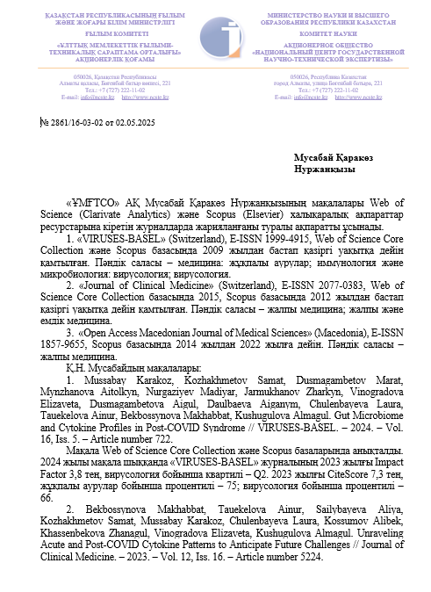
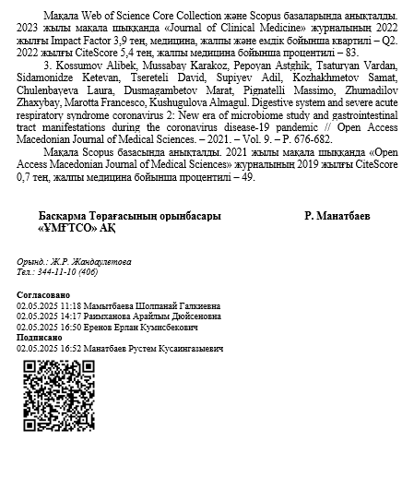

ҚОСЫМША Ә

Авторлық куәлік

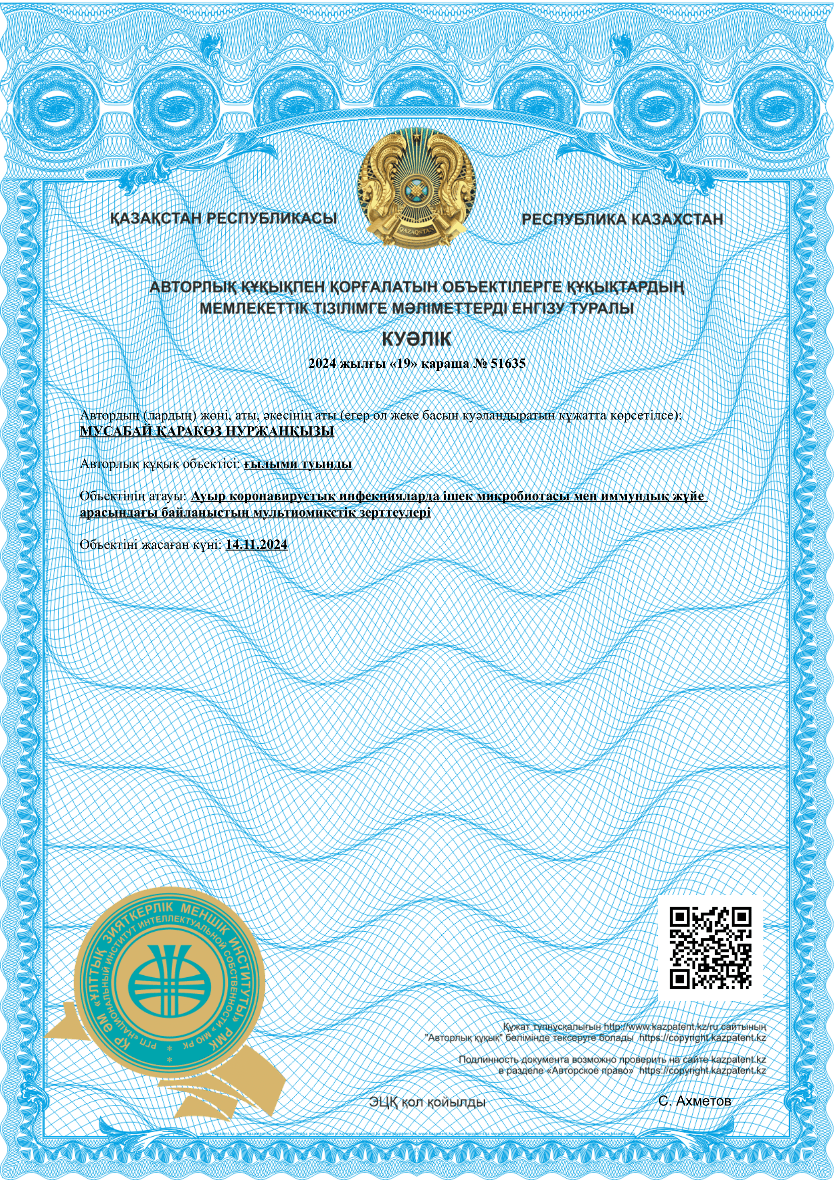

ҚОСЫМША Б

Енгізу актісі
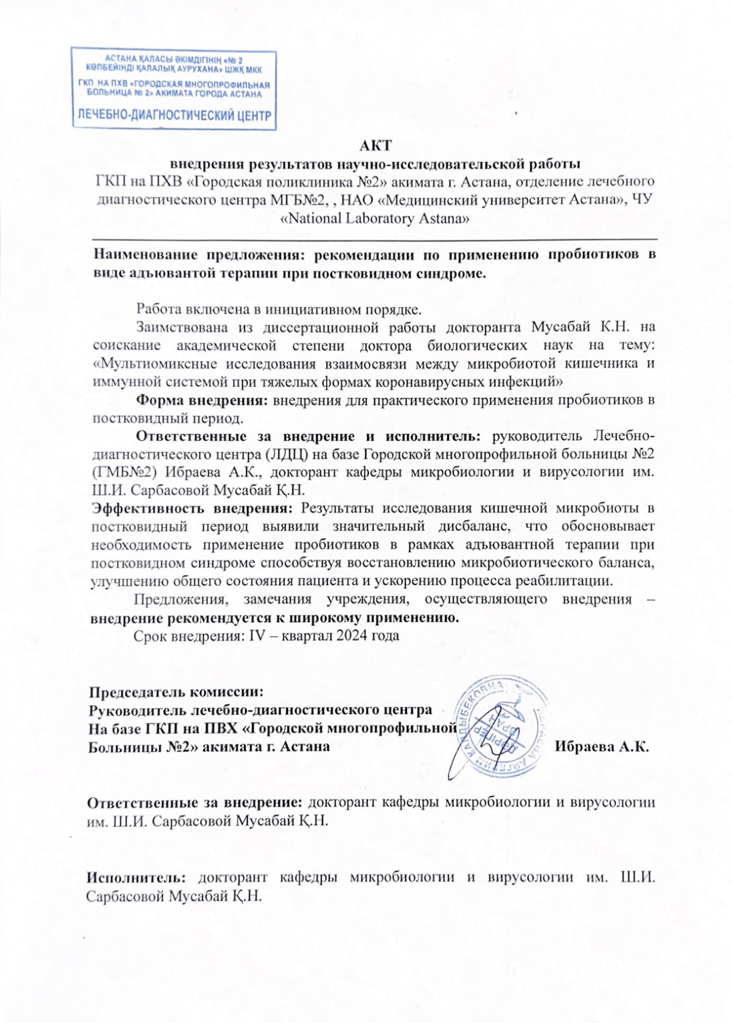

ҚОСЫМША В

"Астана медицина университеті" КеАҚ Биоэтика жөніндегі жергілікті комиссия қорытындысы

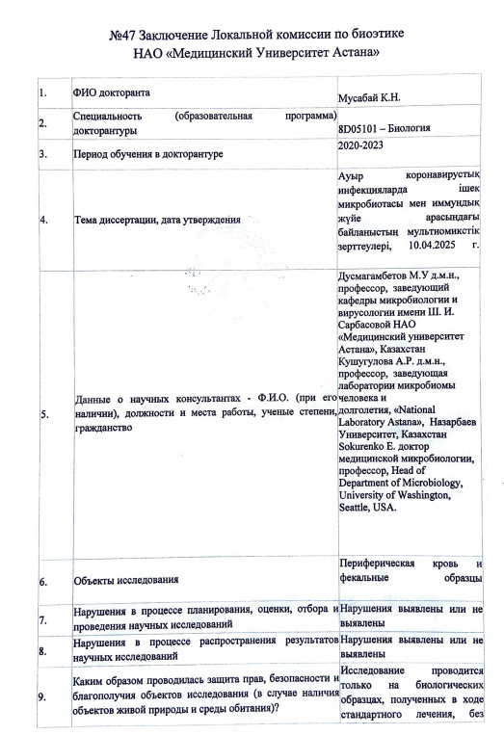
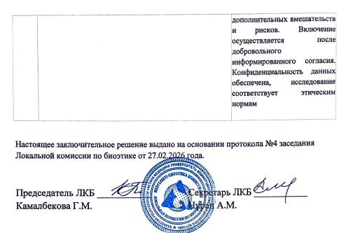
ҚОСЫМША Г

Қан сарысу үлгілерінен цитокин/хемокин экспрессиясын анықтау сатылары

1. Планшеттің әр тесігіне 200 мкл жуу буферін қосылды. Бөлме температурасында (20-25°C) 10 минут бойы шейкерде жауып араластырдық.
2. Жуу ерітіндісін төгіп тастап барлық ұяшықтардан қалдықтар алынып тасталынды, планшетті төңкеріп, оны сіңіргіш майлықтарға бірнеше рет ақырын сілкідік.
3. Тиісті ұяшықтарға әр стандартты немесе бақылау ерітіндісі 25 мкл қосылды. Талдау буферін 0 пг/мл стандартына сәйкес пайдаландық (фон - S0).
4. Үлгі ұяшықтарына талдау үшін 25 мкл буфер қосылды.
5. Фондық, стандартты және бақылау ұңғымаларына 25 мкл сәйкес матрицалық ерітінді қосылды. сарысуды немесе плазманы талдау кезінде жиынтыққа кіретін сарысу матрицасы қолданылды. Сарысудағы немесе плазмадағы RANTES концентрациясын өлшеу кезінде матрицалық ерітінді ретінде талдау үшін буфер пайдаланылды.
6. Тиісті ұяшықтарға 25 мкл сынама қосылды (RANTES үшін 1:100 сұйылту, егер сарысу немесе плазма үлгілері қолданылса, барлық басқа талданатын заттар үшін – сұйылтусыз).
7. Әр ұяшыққа 25 мкл Premixed Beads қосып 3 қатар сайын планшет вортекстелді.
8. Планшетті арнайы жабысқақ қағазбен жауып, фольгамен орап, 2-8°C температурада түні бойы (16-18 сағат) шайқау кезінде инкубациялап ұстадық.
9. Инкубациядан алып, Bio Rad Bio-Plex 200 арнайы жуу бағдарламасымен 3 рет қайталап жуылды.
10. Әр ұяшыққа 25 мкл Detection Antibodies қосылды.
11. Бөлме температурасында (20-25°C) 1 сағат бойы шейкерде инкубацияладық, арнайы жабысқақ пленкамен жабылды.
12. Құрамында 25 мкл детекторлық антиденелер бар әрбір ұяшыққа 25 мкл Streptavidin-Phycoerythrin қосылды.
13. Фольгамен жабылып және шейкерде бөлме температурасында (20-25°C) 30 минут инкубацияланды.
14. Bio Rad Bio-Plex 200 арнайы жуу бағдарламасымен 3 рет қайталап жуылды.
15. Барлық ұяшықтарға 150 мкл Sheath Fluid қосылды. Планшетті шейкерде 900 айналымда 5 минут шайқалды
16. Xponent® бағдарламалық құралын пайдаланып luminex® 200™ немесе Bio Rad Bio-Plex 200 жүйесінде планшет іске қосылды.

ҚОСЫМША Ғ

Нәжіс үлгілерінен ДНҚ бөліп алу сатылары

1. ZR BashingBeadTM Lysis түтіктеріне 1 мл нәжіс құйылды және 750 мкл ZymoBIOMICSTM Lysis Solution ерітіндісі қосылды, түтіктің қақпағы тығыз жабылды.
2. Пробирка Tissue Lyser QIAGEN аппаратымен 5 минут ішінде гомогенизацияланды.
3. Әрі қарай пробирканы 1 минут ішінде 10000 жылдамдықпен центрифугалау жүргізілді.
4. Жаңа түтікке 3-қадамнан бастап сүзгі қосылды және оған 1,2 мкл ZymoBIOMICSTM DNA Binding Buffer ерітіндісі қосылды.
5. 4-қадамнан бастап 800 мкл супернатан микроцентрифугалық түтікке ауыстырылды, оған Zymo-SpinTMIC-Z Column сүзгісі алдын-ала орнатылды және 10000 жылдамдықпен центрифугалау 1 минут ішінде жүргізілді.
6. Түтіктің супернатанты төгіліп, 5-қадам қайталанды.
7. Әрі қарай, жаңа микроцентрифугалық түтікке 5-қадамнан бастап Zymo-SpinTMIC-Z Column сүзгісі орнатылды, 400 мкл Zymobiomicstmdna Wash Buffer 1 ерітіндісі қосылды және 10000 жылдамдықпен центрифугалау жүргізілді, содан кейін түтіктің супернатанты төгілді, сүзгі орнына орнатылды.
8. Zymo-SpinTMIC-Z column сүзгісі бар түтіктерге 7 қадамнан бастап 700 мкл ZymoBIOMICSTM DNA Wash Buffer 2 қосылды және 10000 жылдамдықпен центрифугалау жүргізілді, содан кейін түтіктің супернатанты төгіліп, сүзгі орнына орнатылды.
9. Zymo-SpinTMIC-Z бағанына 200 мкл ZymoBIOMICSTM DNA Wash Buffer 2 қосылды және 1 минут ішінде 10000 жылдамдықпен центрифугалау жүргізілді.
10. Zymo-SpinTMIC-Z Column сүзгісі таза 1.5 мл микроцентрифугалық түтікке ауыстырылды және сүзгі орталығына 20 мкл ZymoBIOMICSTM DNase/Rnase Free Water қосылды және 1 мин инкубацияланды.
11. Жаңа микроцентрифугалық түтікке Zymo - SpinTMII-μHRC сүзгісі орнатылып, 600 мкл ZymoBIOMICSTMHRC Prep Solution қосылды. Содан кейін 3 минут ішінде 8000 жылдамдықпен центрифугалау жүргізілді.
12. Бөлініп алынған ДНҚ 10-қадамнан бастап Zymo-SpinTMII-μHRC Filter дайындаған таза 1.5 мл микроцентрифугалық түтікке ауыстырылды және 3 минут ішінде 16000 жылдамдықпен центрифугалау жүргізілді.

